

MANUAL DE ORGANIZACIÓN Y PROCEDIMIENTOS   
DE ESCUELA DE CONSERVACIÓN Y RESTAURACIÓN DE OCCIDENTE

DIRECCIÓN GENERAL, DIRECCIÓN DE ÁREA, JEFATURAS DE DEPARTAMENTO

MANUAL DE ORGANIZACIÓN Y PROCEDIMIENTOS   
DE ESCUELA DE CONSERVACIÓN Y RESTAURACIÓN DE OCCIDENTE

DIRECCIÓN GENERAL, DIRECCIÓN DE ÁREA, JEFATURAS DE DEPARTAMENTO

Contenido

Introducción 9

Manual de Organización y Procedimientos DIRECCIÓN GENERAL 12

1. Organización de Dirección General de la Escuela de Conservación y Restauración de Occidente 13

Organigrama 13

2. Arquitectura de procesos 15

3. Descripción de los Macro-procesos 16

Atención a la demanda de educación superior 16

4. Indicadores de la Institución 18

Indicadores de la Escuela de Conservación y Restauración de Occidente 18

5. Fichas de responsabilidades funcionales 19

Suplencias 54

2. Inventario y descripción de los procedimientos 55

Inventario de procedimientos 55

Procedimiento de Informe Junta Directiva 58

Modelado del proceso de Informe Junta Directiva 59

Narrativa del proceso de Informe Junta Directiva 60

Ficha del servicio de Informe Junta Directiva 62

Procedimiento de Compras 64

Narrativa de proceso de Compras 66

Ficha del servicio de Compras 67

Procedimiento de Elaboración del Presupuesto 69

*Modelado del proceso de Elaboración del Presupuesto* 70

70

Narrativa del proceso de Elaboración del Presupuesto 71

Ficha del servicio de Elaboración del Presupuesto 73

Procedimiento de Reinscripción 75

Modelado del proceso de Reinscripción 76

Narrativa del proceso de Reinscripción 77

Ficha del servicio de Reinscripción 78

Procedimiento de Inscripción 80

Modelado del proceso de Inscripción 81

Narrativa del proceso de Inscripción 82

Ficha del servicio de Inscripción 84

Procedimiento de Bajas 86

Modelado del proceso de Bajas 87

Narrativa del proceso de Bajas 88

Ficha del servicio de Bajas 89

Procedimiento de Titulación 91

Narrativa del proceso de Titulación 93

Ficha del servicio de Titulación 95

Procedimiento de Avance Académico 97

Narrativa del proceso de Avance académico 99

Ficha del servicio de Avance Académico 100

Procedimiento de Carga Horaria 102

Ficha del servicio de Carga Horaria 105

Procedimiento de Evaluación Docente 107

Ficha del servicio de Evaluación Docente 110

Procedimiento de Contratación 112

Modelado del proceso de Contratación 113

Narrativa del proceso de Contratación 114

Ficha del servicio de Contratación 115

Procedimiento de Difusión 117

Modelado del proceso de Difusión 118

Narrativa del proceso de Difusión 119

Ficha del servicio de Difusión 121

Procedimiento de Servicios Externos 123

Modelado del proceso de Servicios Externos 124

Narrativa del proceso de Servicios Externos 125

Ficha del servicio de Servicios Externos 127

Procedimiento de Mantenimiento 129

Modelado del proceso de Mantenimiento 130

Narrativa del proceso de Mantenimiento 131

Ficha del servicio de Mantenimiento 133

Procedimiento de Servicio Social 135

Modelado del proceso de Servicio Social 136

Narrativa del proceso de Servicios Social 137

Ficha del servicio de Servicio Social 140

Procedimiento de Servicios Bibliotecarios 142

Modelado del proceso de Servicios Bibliotecarios 143

Narrativa del proceso de Servicios Bibliotecarios 144

Ficha del servicio de Servicios bibliotecarios 146

Procedimiento de Planeación de la Catedra 148

Modelado del proceso de Planeación de la Catedra 149

Narrativa del proceso de Planeación de la Catedra 150

Ficha del servicio de Planeación de la Catedra 152

Procedimiento de Contabilidad 154

Modelado del proceso de Contabilidad 155

Narrativa del proceso de Contabilidad 156

Ficha del servicio de Contabilidad 158

Procedimiento de Transparencia 160

Modelado del proceso de Transparencia 161

Narrativa del proceso de Transparencia 162

Ficha del servicio de transparencia 163

Procedimiento de Solicitud de Ministraciones 165

Modelado del proceso de Solicitud de Ministraciones 166

Narrativa del proceso de Solicitud de Ministraciones 167

Ficha del servicio de Solicitud de Ministraciones 168

Procedimiento de Elaboración y Pago de Nómina 170

Modelado del proceso de Elaboración y Pago de Nómina 171

Narrativa del proceso de Elaboración y Pago de Nómina 172

Ficha del servicio de Elaboración y Pago de Nómina 174

3. Indicadores 176

4. Fichas de los indicadores 179

5. Anexos 201

6. Glosario 233

7. Elaboración y revisión de la sección 235

Política de calidad 236

Bitácora de cambios 237

Supervisión de contenidos 238

Autorizaciones Legales 239

# Introducción

Los Manuales de Organización y Procedimientos (MOP) son instrumentos administrativos esenciales para la gestión pública porque hacen visible la operación de las entidades gubernamentales, y porque hacen evidente la conexión de su estructura organizacional con sus usuarios internos y externos, a través de las atribuciones que generan procesos, procedimientos y actividades específicas. Estos manuales son resultado de un exhaustivo trabajo de investigación, recopilación, análisis, sistematización y validación -- individual y colectiva-- de la información que permite formalizar las prácticas administrativas de las dependencias y organismos públicos.

Desde el punto de vista organizacional, la elaboración de estos manuales supone un ejercicio de simplificación de los procesos administrativos que debe hacer más ágil y esbelta la operación de las organizaciones. Los MOP deben facilitar a los usuarios, internos y externos, entender el diario accionar de la administración pública estatal e inscriben a las entidades públicas en la ruta del aprendizaje organizacional. Desde el punto de vista legal, los MOP están destinados a llenar el vacío normativo que existe entre las definiciones que se establecen en los Reglamentos Internos y la generación de actos administrativamente válidos.

En efecto, los reglamentos internos prescriben la organización y las acciones que las distintas unidades administrativas deben de realizar para que la dependencia u organismo público cumpla con las atribuciones que establece la LOPEEJ. Esta organización y distribución de responsabilidades se hace desde el punto de vista del deber ser y no tiene en cuenta las exigencias cotidianas de coordinación y cooperación entre unidades administrativas y dependencias, para la generación de actos administrativos válidos. Los MOP no prescriben acciones sino que describen la operación regular de las dependencias y organismos públicos. En otras palabras, los MOP describen las prácticas administrativas de los organismos y formalizan la operación de los mismos. Esta formalización permite identificar con claridad los medios que utilizan los funcionarios y servidores públicos al ejercer sus atribuciones y las responsabilidades de su cargo.

Por esta razón, los MOP son un documento administrativo resultado de un proceso de definiciones internas que establece un marco de referencia para que cada uno de los funcionarios y servidores públicos puedan entender las exigencias legales, administrativas y operativas del cargo que desempeñan. El MOP establece una distribución vertical de responsabilidades, a lo largo de la cadena de mando, y horizontal, entre las unidades administrativas para facilitar la supervisión jerárquica, así como la coordinación y la cooperación tanto entre unidades administrativas entre sí, como entre las entidades públicas. Al mismo tiempo, este manual permite a los funcionarios y servidores públicos determinar su rol y el alcance de su participación en los procedimientos de sus unidades, así como en los procesos de su institución.

En este orden de ideas, el MOP se expide con fundamento en lo dispuesto por el artículo 4° fracciones VIII, IX y XIV, 5° fracciones I, VIII y X, 10, 14, fracción LX, 41 y 52 de la Ley Orgánica del Poder Ejecutivo del Estado de Jalisco.

Asimismo, el MOPP está compuesto de que cumple con una doble exigencia. Por una parte, se establecen las características y actividades que realiza la Institución tanto para garantizar el cumplimiento del Propósito para el que fue creada, como para coordinar a las distintas unidades administrativas que la conforman, estableciendo su contribución específica al cumplimiento de las atribuciones, objetivos y compromisos de la Institución. Se espera que el trabajo de organización y coordinación que llevó a la formalización de este manual contribuya a la gestión regular de los procesos y servicios de la Institución.

En particular, el presente documento integra los siguientes elementos:

* La representación y la explicación del (los) Macro-Proceso(s) de Atención a la demanda de educación superior.
* El organigrama funcional que soporta la gestión de los procedimientos de Informe Juntas directivas, compras, elaboración del presupuesto, inscripción, reinscripciones, bajas, titulación, avance académico, carga horaria, evaluación docente, difusión, mantenimiento, servicio social, contratación, servicios externos, pago de ministraciones, elaboración y pago de nómina, planeación de catedra, contabilidad, servicios y transparencia asociados al (los) procesos de normatividad, programación y presupuesto, vinculación, extensión, académico, adquisiciones y administrativo (s) de la Institución así como la relación entre las unidades administrativas y las instancias públicas responsables de vigilar el cumplimiento de la Ley correspondiente.
* Las fichas de responsabilidades funcionales que establecen las obligaciones de los servidores públicos de la Institución en materia de Formación profesionales en materia de conservación y restauración de los bienes que integran el patrimonio cultural del Estado y de la Nación, de conformidad con los planes y programas de estudio que la ECRO, en coordinación con la SEJ y el INAH, establezcan, Realizar proyectos de investigación que coadyuven a la formación de profesionales en restauración y conservación, en apoyo de los planes y programas que se desarrollen, Promover programas de intercambio académico con escuelas y centros de conservación y restauración, instituciones de educación superior y centros de investigación nacionales e internacionales, Prestar asesorías y servicios para la conservación del patrimonio cultural institucional y privado que lo requiera, Publicar los trabajos y artículos especializados, producto de investigaciones realizadas por el personal docente y alumnado de la ECRO.
* La descripción narrativa y los modelados de los procesos, así como las fichas de los servicios que se derivan de las obligaciones establecidas en el Decreto de Creación, Reglamento Interno, Ley General de Contabilidad Gubernamental, Ley de Adquisiciones y Enajenaciones del Estado de Jalisco, Los indicadores que permiten medir la operación de los procesos y el cumplimiento de los objetivos establecidos en los instrumentos de planeación correspondientes.

La integración de estos elementos en el MOP debe permitir a sus usuarios tener una vista global de los macro-procesos de la Institución y, al mismo tiempo, detallar la contribución específica de cada una de sus unidades administrativas. Debe, igualmente, establecer con claridad el esquema organizativo que soporta la gestión de los macro-procesos de la Institución, y por último, facilitar la identificación de las actividades que realiza cada funcionario y servidor público para satisfacer las distintas modalidades que tiene el quehacer diario de la Organización.

# 

# Manual de Organización y Procedimientos DIRECCIÓN GENERAL

## Organización de Dirección General de la Escuela de Conservación y Restauración de Occidente

**Dirección General**

**Dirección Académica**

**Dirección Administrativa**

1Director Administrativo

1Jefe de Mtto e Intendencia

1Encargada Recursos Financieros

1Encargada Recursos Humanos

1Encargado de Recursos Materiales

1Asistente Dirección Administrativa

1Chofer Mensajero

3Vigilante

3Auxiliar de Intendencia

1 Director Académico

1Profesor Asignatura Licenciatura

1Profesor Asignatura Maestría

1Coordinador de Carrera

1 Profesor de Tiempo Completo Doctorado

5 Profesor de tiempo Completo de Maestría

16 Profesor de Tiempo Completo Licenciatura

1 Jefa Asuntos Escolareas

1 Jefe de Biblioteca

1Encargado de difusión

1Secretaria de Dirección Académica

1Asistente de Biblioteca

1 Director General

1Jefe Jurídico

1Encargada de Servicios Externos

1Secretaría de Dirección General

### Organigrama

**Figura 1. Organigrama de Dirección General de la Escuela de Conservación y Restauración de Occidente**

La figura 1 corresponde al organigrama oficial de la Dirección General de la Escuela de Conservación y Restauración de Occidente que permite mostrar las relaciones jerárquicas existentes entre las áreas que intervienen en la(s) funciones principales de la organización.

El organigrama, que es una representación estática de la organización pública, se pone en marcha gracias a la ejecución de actividades específicas que forman parte de procesos y procedimientos legales, cuya consecución produce actos administrativos válidos. Para identificar el alcance de la participación de los funcionarios y servidores públicos en la gestión de las funciones y resultados principales, es necesario establecer con precisión sus responsabilidades funcionales, hacer la narrativa de los procesos y, con fines pedagógicos, hacer su representación gráfica o modelado.

A continuación, se presentarán las fichas de responsabilidades funcionales por cada uno de los funcionarios y servidores públicos que tienen una participación sustantiva en la generación de actos administrativos que sean objeto de la gestión de la Institución.

## Arquitectura de procesos

La arquitectura de procesos, representa una visión sistémica de la Institución con base en sus procesos sustantivos, así como los procesos directivos, de gestión y de apoyo, al tiempo que hace explícita su relación con el entorno económico, social y político, con el contexto normativo y regulatorio, con asociados y colaboradores y con sus usuarios y proveedores. El propósito de esta vista consiste en mostrar los elementos que interactúan de forma dinámica, participando en los distintos trámites y servicios que día a día realiza la institución.

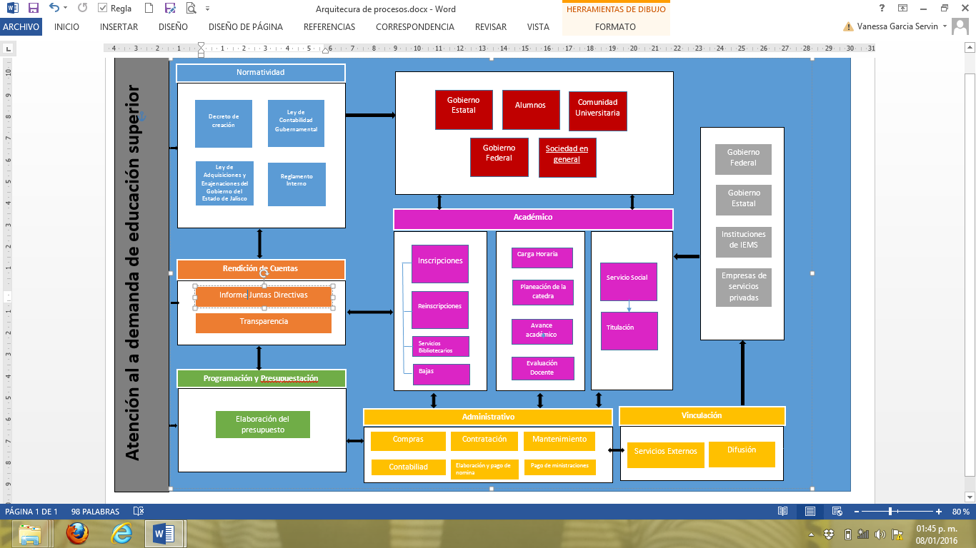

**Figura 2. Arquitectura de procesos de la Escuela de Conservación y Restauración de Occidente**

## Descripción de los Macro-procesos

Se ha presentado el organigrama que expresa las relaciones jerárquicas de la organización desde una perspectiva estática, la arquitectura de procesos que es una visión sistémica que apunta a una vista dinámica de la institución, expresando los procesos sustantivos agrupados en los Macro-procesos. A continuación, se describen los macro-procesos y se listan los procesos que lo forman, así como la instancia que tiene bajo su responsabilidad el adecuado funcionamiento de éstos y de sus servicios derivados.

### Atención a la demanda de educación superior

El macroproceso de atención a la demanda de educación superior cumple las obligaciones que se derivan de las establecidas en el Decreto de Creación artículo 4 y el Reglamento Interior de la Escuela de Conservación y Restauración de Occidente artículos 1°, 2°, 4°, 6° 14°. Y tiene por propósitos:

* Contribuir a elevar la cobertura y calidad en educación superior.
* Formar en materia de conservación y restauración de los bienes que integran el patrimonio cultural del Estado y de la Nacional con los planes y programas de estudio de la ECRO, en coordinación con el INAH.
* Realizar proyectos de investigación que coadyuven a la formación de profesionales en restauración y conservación, en apoyo de los planes y programas que se desarrollen.
* Promover programas de intercambio académico con escuelas y centros de conservación y restauración, instituciones de educación superior y centros de investigación nacionales e internacionales.
* Prestar asesorías y servicios para la conservación del patrimonio cultural institucional y privado que lo requiera.
* Publicar los trabajos y artículos especializados, producto de investigaciones realizada por el personal docente y alumnado de la ECRO.

Los procesos asociados al macroproceso de atención a la demanda son: normatividad, rendición de cuentas, programación y presupuestación, Académico, Administrativo y Vinculación son:

|  |  |  |  |  |
| --- | --- | --- | --- | --- |
| **Procedimiento** | **Área responsable** |  | **Procedimiento** | **Área responsable** |
| Informe Junta Directiva | Dirección General |  | Difusión | Dirección Académica |
| Titulación | Dirección Académica |  | Servicios Externos | Servicios Externos |
| Contratación | Recursos Humanos |  | Mantenimiento | Mantenimiento |
| Inscripción | Asuntos Escolares |  | Evaluación Docente | Coordinación de Carrera |
| Reinscripción | Dirección Académica |  | Avance académico | Coordinación de Carrera |
| Bajas | Dirección Académica |  | Carga Horaria | Coordinación de Carrera |
| Compras | Recursos Materiales |  | Servicio Social | Coordinación de Carrera |
| Elaboración del presupuesto | Dirección Administrativa |  | Planeación de la catedra | Coordinación de Carrera |
| Servicios Bibliotecarios | Dirección Académica |  | Elaboración y Pago de nómina | Recursos Humanos |
| Contabilidad | Recursos Financieros |  | Solicitud de Ministraciones | Recursos Financieros |
| Transparencia | Dirección General |  |  |  |

## Indicadores de la Institución

El MOP se divide en tres grandes partes y en la primera, se expone el organigrama funcional de la Organización y las fichas de responsabilidades funcionales de cada puesto que participa en los procesos. En la segunda parte se presenta un inventario de los procesos asociados al MOP, con su narrativa y respectivo modelado. En la tercera parte, estos procesos se asocian a indicadores de resultado y de sus procesos para poder medir el desempeño. Esta manera de presentar el esquema de la gestión del MOP en la Dependencia o el Organismo tiene la finalidad de asociar la estructura con las prácticas administrativas y medir su desempeño. A continuación, se presenta la tabla de indicadores que están asociados a la Institución alineados a los resultados comprometidos con el Plan Estatal de Desarrollo, el Plan Institucional de la organización o cualquier otro instrumento de planeación de la agenda pública que le sea vinculatorio.

### Indicadores de la Escuela de Conservación y Restauración de Occidente

| **Tipo de Indicador** | **Nombre** | **Responsable** | **Unidad de medida** | **Frecuencia de actualización** | **Sentido** |
| --- | --- | --- | --- | --- | --- |
| **Plan Estatal de Desarrollo** | **OD1601.** Mejorar el acceso, la cobertura y la calidad de la educación, reducir el rezago educativo y promover la equidad en las oportunidades educativas.  **Indicador: Cobertura superior (incluye posgrado, 19-24 años)** | Secretaria de Innovación Ciencia y Tecnología | Informes Junta Directiva  Actualización de la MIRR | Anual | Descendente (conviene a Jalisco que disminuya) |
| **Objetivo sectorial O4**. Reducir las desigualdades regionales en la educación superior.  **Indicador: Cobertura superior (incluye posgrado, 19-24 años)** | Secretaria de Innovación Ciencia y Tecnología | Informes Junta Directiva  Actualización de la MIRR | Anual | Descendente (conviene a Jalisco que disminuya) |

## Fichas de responsabilidades funcionales

Las fichas de responsabilidades funcionales son tablas que establecen la relación entre las atribuciones legales y las actividades que los funcionarios y servidores públicos ejecutan dentro de los procesos. Hay una ficha de responsabilidades funcionales para cada servidor público que tiene participación efectiva en la realización de un proceso administrativo. En consecuencia, las fichas de responsabilidades funcionales sintetizan las actividades que deben ejecutar para cumplir con las atribuciones que las leyes establecen, ligándolas a la acción ordenada. En el caso de la Dirección General, la acción ordenada puede: Representar legalmente a la Escuela de Conservación y Restauración de Occidente (ECRO), dirigir técnica y administrativamente a la ECRO, enlace entre la Junta Directiva y Consejo Académico, proponer a la Junta directiva la legislación institucional correspondiente, presidir el Consejo Académico, celebrar contratos, convenios, así como los actos jurídicos necesarios, informar a la junta directiva sobre los estados financieros, cumplir con la legislación aplicable a la institución, participar en las reuniones de la Junta Directiva, someter a la aprobación de la Junta Directiva el anteproyecto de ingresos y presupuesto de egresos, elaborar y proponer el programa anual de actividades y su ejecución, designar a las unidades administrativas y de los servidores públicos de confianza, dar cumplimiento con los acuerdos de Junta Directiva, proporcionar las facilidades a las instancias de control.

En la figura 2 se puede apreciar el modelo de las fichas de responsabilidades funcionales, mismas que contienen:

1. El nombre del puesto que ejecuta las acciones que ordenan sus responsabilidades funcionales,
2. El área de adscripción.
3. El cargo del superior jerárquico del puesto al que corresponde la ejecución de las responsabilidades funcionales.
4. El listado de los puestos que están adscritos al cargo que se describe en la ficha.
5. La referencia normativa que liga la actividad y el proceso a la atribución legal. Esto es posible gracias a un identificador compuesto por las siglas del cuerpo normativo de referencia, más el numeral y la fracción que establece la atribución legal, así como un identificador de la actividad en el proceso.

**Ejemplo**: DC-16-I-RI-II-01. Esta referencia hace alusión a la actividad 1, del procedimiento de “Informe para Juntas Directivas”, que corresponde al artículo 16 fracción I del Decreto de Creación (DC).

De la misma forma la segunda parte de la referencia corresponde a la alineación de la actividad no. 1 con el artículo 14 fracción II del Reglamento Interior de la ECRO.

1. La columna de responsabilidades funcionales propiamente dichas, que son las actividades que se ejecutan para materializar el acto administrativo, así como el proceso donde se ejecuta esta actividad.
2. El proceso en el que se ejecuta la responsabilidad funcional, en secuencia, tiempo y forma.

|  |  |
| --- | --- |
| **Nombre del puesto** | **①** |
| **Área** | **②** |
| **Jefe inmediato** | **③** |
| **Personal a su cargo** | **④** |

|  |  |  |
| --- | --- | --- |
| **Responsabilidades funcionales [Nombre del puesto]** | | |
| **Referencia** | **Responsabilidad funcional** | **Aplica en**  **(Proceso, trámite o servicio)** |
| ⑤ | ⑥ | ⑦ |
|  |  |  |
|  |  |  |
|  |  |  |

**Figura 2. Ficha de responsabilidades funcionales**

|  |  |
| --- | --- |
| **Nombre del puesto** | Director General |
| **Área** | Dirección General |
| **Jefe inmediato** | Junta Directiva |
| **Personal a su cargo** | Asistente de Dirección General (1), Jefe Jurídico (1), Director Académico (1), Director Administrativo (1), Encargada de Servicios Externos (1) |

| **Responsabilidades funcionales** | | |
| --- | --- | --- |
| **Referencia** | **Responsabilidad funcional** | **Aplica en**  **(Proceso, trámite o servicio)** |
| DC-16-VII-RI-14-XII-1 | Solicitar fechas para reuniones de Juntas Directivas | Informe de Junta Directiva |
| DC-16-VII-RI-14-VII-8 | Presentar el informe ante la Junta Directiva | Informe de Junta Directiva |
| DC-16-IX-RI-14-XII-IV-8 | Presentar anteproyecto de presupuesto a la Junta Directiva | Elaboración del presupuesto |
| DC-16-IX-RI-14-XII-IV-10 | Enviar anteproyecto de presupuesto a la Secretaría de Planeación, Administración y Finanzas | Elaboración del presupuesto |
| DC-16-X-RI-14-V-9 | Convocar al comité de admisión para evaluar exámenes | Inscripción |
| DC-16-XIV-RI-14-IX-7 | Asignar Jurado | Titulación |
| DC-16-V-RI-14-XIV-4 | Autorizar borrador de publicidad impresa | Difusión |
| DC-16-VII-RI-14-XII-7 | Revisar y firmar el convenio | Servicios Externos |
| DC-16-VI-RI-14-XV-9 | Firmar la autorización para entrega de estados financieros | Contabilidad |
| DC-16-VI-RI-14-XIII-IV-4 | Firmar recibo de ministración | Solicitud de Ministraciones |

|  |  |
| --- | --- |
| **Nombre del puesto** | Director Administrativo |
| **Área** | Dirección General |
| **Jefe inmediato** | Director General |
| **Personal a su cargo** | Encargado de Recursos Humanos (1), Encargado de Recursos Materiales (1), Encargada de Recursos Financieros (1), Jefe de Mantenimiento e Intendencia (1), Asistente de Dirección Administrativa (1), Chofer Mensajero (1) Auxiliar de Intendencia (3), Vigilante (3) |

| **Responsabilidades funcionales** | | |
| --- | --- | --- |
| **Referencia** | **Responsabilidad funcional** | **Aplica en**  **(Proceso, trámite o servicio)** |
| DC-5-I-16-II-RI-14-VI-VII-4 | Entregar informe Administrativo y solicitudes de acuerdos administrativos | Informe de Junta Directiva |
| DC-10-VI-RI-14-III-4 | Autorizar la compra | Compras |
| DC-16-II-RI-14-XIV-2 | Realizar la matriz de indicadores para resultados por programa presupuestal | Elaboración del presupuesto |
| DC-16-II-III-RI-14-III-3 | Enviar oficio a Director Académico y Área Administrativa | Elaboración del presupuesto |
| DC-5-VIII-RI-14-IV-4 | Solicitar a la Encargada de Recursos Humanos plantilla del personal del presupuesto del siguiente ejercicio | Elaboración del presupuesto |
| DC-6-III-RI-14-VI-6 | Elaborar el anteproyecto de presupuesto y el programa anual de adquisiciones | Elaboración del presupuesto |
| DC-5-I-RI-14-XI-1 | Solicitar la contratación de personal para una plaza vacante | Contratación |
| DC-5-I-RI-14-XI-6 | Aplicar segunda entrevista | Contratación |
| DC-5-I-RI-14-XI-7 | Remitir el expediente para contratación del candidato aprobado | Contratación |
| DC-5-I-RI-14-XI-10 | Proporcionar al empleado inducción al puesto | Contratación |
| DC-10-I-RI-14-VI-11 | Revisar el presupuesto del proyecto externo | Servicios Externos |
| DC-10-I-16-VII-RI-14-VII-12 | Solicitar aprobación de la Junta Directiva | Servicios Externos |
| DC-10-II-16-X-RI-14-VI-4 | Integrar al anteproyecto de presupuesto las necesidades de mantenimiento correctivo y preventivo | Mantenimiento |
| DC-10-III-16-VII-RI-14-III-IV-2 | Solicitar la elaboración de los estados financieros | Contabilidad |
| DC-10-III-16-VII-RI-14-IV-5 | Validar información en la conciliación bancaria | Contabilidad |
| DC-10-III-16-VII-RI-14-VI-8 | Firmar los estados financieros | Contabilidad |
| DC-10-III-16-VII-RI-14-VI-3 | Autorizar pago por concepto de vales de despensa | Elaboración y pago de nómina |
| DC-10-III-16-VII-RI-14-VI-8 | Autorizar transferencias para pago de nomina | Elaboración y pago de nómina |

|  |  |
| --- | --- |
| **Nombre del puesto** | Director Académico |
| **Área** | Dirección General |
| **Jefe inmediato** | Director General |
| **Personal a su cargo** | Coordinación de carrera (1), Jefa de Asuntos Escolares (1), Jefe de Biblioteca (1), Encargado de Difusión (1)  Asistente Dirección Académica (1) |

| **Responsabilidades funcionales** | | |
| --- | --- | --- |
| **Referencia** | **Responsabilidad funcional** | **Aplica en**  **(Proceso, trámite o servicio)** |
| DC-5-IX-22-RI-14-XV-5 | Entregar informe Académico a Director General | Informe Junta Directiva |
| DC-5-XI-22-RI-14-XV -1 | Realizar convocatoria de admisión para nuevo ingreso | Inscripción |
| DC-5-III-22-RI-14-XV -4 | Citar al consejo académico para analizar el caso | Bajas |
| DC-4-II-22-RI-14-XV-2 | Recibir solicitud de aprobación y registro de tema de titulación | Titulación |
| DC-5-III-IV-22-RI-14-X-XV-3 | Convocar al Comité de titulación para entrega de protocolo, revisión, discusión y aprobación del tema | Titulación |
| DC-5-III-IV-22-RI-14-X-XV -4 | Elaborar y firmar acta del tema registrado | Titulación |
| DC-5-III-IV-22-RI-14-X-XV -5 | Entregar el registro de tema de tesis | Titulación |
| DC-5-III-IV-22-RI-14-X-XV -6 | Recibir la solicitud de asignación de jurado | Titulación |
| DC-5-III-IV-22-RI-14-X-XV -9 | Entregar nombramiento del jurado | Titulación |
| DC-5-III-IV-22-RI-14-X-XV -11 | Emitir el visto bueno para impresión de tesis o proyecto de restauración | Titulación |
| DC-5-III-IV-22-RI-14-X-XV-16 | Emitir lugar y fecha para presentación de la réplica oral | Titulación |
| DC-5-III-IV-22-RI-14-X-XV-2 | Aprobar la propuesta de planta docente | Carga Horaria |
| DC-5-III-IV-22-RI-14-X-XV-5 | Aprobar horarios de clases | Carga Horaria |
| DC-5-III-IV-22-RI-14-X-XV-4 | Revisar los resultados del concentrado de evaluación y analizar las otras actividades en que estuvieron involucrados los docentes durante el semestre | Evaluación Docente |
| DC-5-III-IV-22-RI-14-X-XV-5 | Retroalimentar al maestro | Evaluación Docente |
| DC-5-I-22-RI-14-XI-1 | Solicitar la contratación de personal para una plaza vacante | Contratación |
| DC-5-I-22-RI-14-XI-6 | Aplicar segunda entrevista | Contratación |
| DC-5-I-22- RI-14-XI-7 | Remitir el expediente para contratación del candidato aprobado | Contratación |
| DC-5-I-22-RI-14-XI-10 | Proporcionar al empleado inducción al puesto | Contratación |
| DC-5-V-22-RI-14-VIII-2 | Aprobar proyectos solicitados | Servicio Social |
| DC-5-I-22- RI-14-XI-20 | Solicitar a control escolar elabore carta de liberación del servicio | Servicio Social |

|  |  |
| --- | --- |
| **Nombre del puesto** | Jefe Jurídico |
| **Área** | Dirección General |
| **Jefe inmediato** | Director General |
| **Personal a su cargo** | No aplica |

|  |  |  |
| --- | --- | --- |
| **Responsabilidades funcionales** | | |
| **Referencia** | **Responsabilidad funcional** | **Aplica en**  **(Proceso, trámite o servicio)** |
| DC-5-XV-22- RI-14-XIV -06 | Realizar la fundamentación legal de acuerdos | Informe Junta Directiva |
| DC-16-IX-XIII-22-RI-14-V -09 | Entregar acta de reunión de la Junta Directiva a los integrantes para revisión | Informe Junta Directiva |
| DC-5-XV-16-VI-22-RI-14-XIII-06 | Realizar el convenio de prestación de servicios | Servicios Externos |
| DC-16-XV-RI-14-XV-2 | Revisar las solicitudes en el Portal de INFOMEX | Transparencia |
| DC-16-XV-RI-14-XV-3 | Solicitar por oficio a las demás áreas información, que solicitan en el Portal de INFOMEX | Transparencia |
| DC-16-XV-RI-14-XV-6 | Realizar oficio con las respuesta de lo solicitado | Transparencia |
| DC-16-XV-RI-14-XV-7 | Subir la respuesta al Portal de INFOMEX | Transparencia |
| DC-16-XV-RI-14-XV-8 | Dar seguimiento a las solicitudes | Transparencia |

|  |  |
| --- | --- |
| **Nombre del puesto** | Encargada de Servicios Externos |
| **Área** | Dirección General |
| **Jefe inmediato** | Director General |
| **Personal a su cargo** | No aplica |

| **Responsabilidades funcionales** | | |
| --- | --- | --- |
| **Referencia** | **Responsabilidad funcional** | **Aplica en**  **(Proceso, trámite o servicio)** |
| DC-16-IV-RI-14-X-1 | Generar listado servicios a ofertar (restauraciones y asesorías) | Servicios Externos |
| DC-16-IV-RI-14-X-2 | Promover y contactar a los prospectos para ofrecer los servicios externos | Servicios Externos |
| DC-16-IV-RI-14-X-4 | Entregar diagnóstico y propuesta de trabajo | Servicios Externos |
| DC-16-IV-RI-14-X-8 | Entregar documento al cliente externo | Servicios Externos |
| DC-16-VI-RI-14-XIII-9 | Aplicar el convenio | Servicios Externos |
| DC-16-X-RI-14-VI-10 | Elaborar el presupuesto de materiales, equipo, recursos humanos y servicios | Servicios Externos |
| DC-16-X-RI-14-VII-13 | Ejecutar proyecto | Servicios Externos |
| DC-16-VII-RI-14-VII-15 | Entregar informe de avance y final | Servicios Externos |

|  |  |
| --- | --- |
| **Nombre del puesto** | Asistente de Dirección General |
| **Área** | Dirección General |
| **Jefe inmediato** | Director General |
| **Personal a su cargo** | No aplica |

| **Responsabilidades funcionales** | | |
| --- | --- | --- |
| **Referencia** | **Responsabilidad funcional** | **Aplica en**  **(Proceso, trámite o servicio)** |
| DC-16-XIV-RI-14-XV-03 | Remitir convocatorias a miembros de la Junta Directiva | Informe Junta Directiva |
| DC-16-XIV-RI-14-XV-07 | Integrar informe Administrativo y acuerdos para la Junta | Informe Junta Directiva |
| DC-16-XIV-RI-14-XV-11 | Enviar acta a firmas | Informe Junta Directiva |
| DC-16-XIV-RI-14-XV-12 | Archivar acta expediente de Junta Directiva | Informe Junta Directiva |
| DC-16-XIV-RI-14-XV-10 | Enviar estados financieros a SEPAF | Contabilidad |
| DC-16-XIV-RI-14-XV-05 | Enviar recibo de ministración a SEJ | Solicitud de Ministraciones |

|  |  |
| --- | --- |
| **Nombre del puesto** | Asistente de Dirección Administrativa |
| **Área** | Dirección Administrativa |
| **Jefe inmediato** | Director Administrativo |
| **Personal a su cargo** | No aplica |

| **Responsabilidades funcionales** | | |
| --- | --- | --- |
| **Referencia** | **Responsabilidad funcional** | **Aplica en**  **(Proceso, trámite o servicio)** |
| DC-16-XIV-RI-14-XV-07 | Enviar el anteproyecto de presupuesto a Dirección General | Elaboración del presupuesto |
| DC-16-XIV-RI-14-XV-06 | Recibir comprobante de pago de alumnos | Reinscripción |
| DC-16-XIV-RI-14-XV-06 | Recibir la ficha de pago de exámenes de admisión | Inscripción |
| DC-16-XIV-RI-14-XV-14 | Recibir comprobante de pago inscripción y cuota semestral | Inscripción |
| DC-16-XV-RI-14-XV-5 | Remitir respuesta a INFOMEX | Transparencia |

|  |  |
| --- | --- |
| **Nombre del puesto** | Chofer Mensajero |
| **Área** | Dirección Administrativa |
| **Jefe inmediato** | Director Administrativo |
| **Personal a su cargo** | No aplica |

| **Responsabilidades funcionales** | | |
| --- | --- | --- |
| **Referencia** | **Responsabilidad funcional** | **Aplica en**  **(Proceso, trámite o servicio)** |
| DC-16-XIV-RI-14-XV-11 | Entregar ante SEPAF los estados financieros | Contabilidad |
| DC-16-XIV-RI-14-XV-06 | Entregar documentos | Solicitud de Ministraciones |

|  |  |
| --- | --- |
| **Nombre del puesto** | Encargada de Recursos Humanos |
| **Área** | Dirección Administrativa |
| **Jefe inmediato** | Director Administrativo |
| **Personal a su cargo** | No aplica |

| **Responsabilidades funcionales** | | |
| --- | --- | --- |
| **Referencia** | **Responsabilidad funcional** | **Aplica en**  **(Proceso, trámite o servicio)** |
| DC-16-XII-22-RI-14-XI-7 | Contratar docentes | Carga Horaria |
| DC-16-XII-22-RI-14-XI-2 | Verificar la disponibilidad presupuestal y plantilla autorizada | Contratación |
| DC-16-XII-22-RI-14-X -3 | Publicar la vacante en medios de comunicación | Contratación |
| DC-16-XII-22-RI-14-XI-5 | Realizar entrevistas a candidatos | Contratación |
| DC-16-XII-22-RI-14-XI-8 | Realizar el expediente para contratación del candidato aprobado | Contratación |
| DC-16-XV-RI-14-IXI-1 | Revisar incidencias del personal | Elaboración y pago de nómina |
| DC-16-XV-RI-14-IX-2 | Realizar el cálculo de vales de despensa | Elaboración y pago de nómina |
| DC-16-XV-RI-14-IX-5 | Generar el sistema de pensiones y prestaciones para verificar descuentos y alimentos NOMIPAQ | Elaboración y pago de nómina |
| DC-16-XV-RI-14-IX-6 | Alimentar el sistema de nóminas | Elaboración y pago de nómina |
| DC-16-XV-RI-14-IX-7 | Realizar archivo de lay out para la institución bancaria | Elaboración y pago de nómina |
| DC-16-XV-RI-14-IX-9 | Realizar transferencia electrónica del pago de nómina y prestaciones | Elaboración y pago de nómina |
| DC-16-XV-RI-14-IX-10 | Realizar timbrado de la nómina | Elaboración y pago de nómina |
| DC-16-XV-RI-14-IX-11 | Imprimir y enviar en electrónico recibos de pago y lista de raya | Elaboración y pago de nómina |
| DC-16-XV-RI-14-IX-13 | Entregar copia al área financiera de la documentación generada | Elaboración y pago de nómina |

|  |  |
| --- | --- |
| **Nombre del puesto** | Encargado de Recursos Materiales |
| **Área** | Dirección Administrativa |
| **Jefe inmediato** | Director Administrativo |
| **Personal a su cargo** | No aplica |

| **Responsabilidades funcionales** | | |
| --- | --- | --- |
| **Referencia** | **Responsabilidad funcional** | **Aplica en**  **(Proceso, trámite o servicio)** |
| DC-16-X-RI-14-XI-LA-XX-2 | Revisar partida presupuestal y define tipo de compra | Compras |
| DC-16-X-RI-14-XI-LA-XX-3 | Solicitar cotizaciones proceso de compra conforme | Compras |
| DC-16-X-RI-14-XI-LA-XX-5 | Llevar a cabo la compra de acuerdo | Compras |
| DC-16-X-RI-14-XI-LA-XX-8 | Recibir material y/o la contratación del servicio | Compras |
| DC-16-X-RI-14-XI-6 | Dar curso a la solicitud, para publicidad impresa | Difusión |
| DC-16-X-RI-14-XI-LA-XX-4 | Realizar el pago a proveedor de los vales | Elaboración y pago de nómina |

|  |  |
| --- | --- |
| **Nombre del puesto** | Encargada de Recursos Financieros |
| **Área** | Dirección Administrativa |
| **Jefe inmediato** | Director Administrativo |
| **Personal a su cargo** | No aplica |

| **Responsabilidades funcionales** | | |
| --- | --- | --- |
| **Referencia** | **Responsabilidad funcional** | **Aplica en**  **(Proceso, trámite o servicio)** |
| DC-6-V-22-RI-14-X-LA-2-I-7 | Realizar cheque y pago a proveedores | Compras |
| DC-5-XIV-22-RI-14-X-LA-4-XI-7 | Emitir facturas | Reinscripción |
| DC-6-V-22-RI-14-X-LA-2-I-8 | Enviar a Jefatura de Asuntos Escolares el listado de alumnos que realizaron pago de inscripción | Reinscripción |
| DC-6-V-22-RI-14-X-LA-I-14 | Verificar y emitir constancia de no adeudo administrativo | Titulación |
| DC-6-III-22-RI-14-X-LA-XVIII-36-3 | Elaborar las pólizas ingreso, egreso y diario, con base en el soporte (cheque, factura o trasferencia) | Contabilidad |
| DC-6-III-22-RI-14-X-LA-XXI-35-4 | Realizar conciliación bancaria | Contabilidad |
| DC-6-III-22-RI-14-X-LA-XVIII-36-6 | Elaborar Estados Financieros | Contabilidad |
| DC-6-V-22-RI-14-X-LA-2-I-7 | Enviar a firma los Estados Financieros | Contabilidad |
| DC-6-V-22-RI-14-X-LA-2-I-2 | Elaborar recibo de ingresos sobre la ministración correspondiente | Solicitud de Ministraciones |
| DC-6-V-22-RI-14-X-LA-2-I-3 | Enviar a firma del Director General | Solicitud de Ministraciones |
| DC-6-V-22-RI-14-X-LA-2-I-9 | Registrar transferencia de ministración | Solicitud de Ministraciones |
| DC-5-I-RI-14-XI-17 | Emitir factura por concepto de liberación de servicio social | Servicio Social |
| DC-6-V-22-RI-14-X-LA-2-I-14 | Realizar registros contables | Elaboración y pago de nómina |

|  |  |
| --- | --- |
| **Nombre del puesto** | Jefe de Mantenimiento e Intendencia |
| **Área** | Dirección Administrativa |
| **Jefe inmediato** | Director Administrativo |
| **Personal a su cargo** | No aplica |

| **Responsabilidades funcionales** | | |
| --- | --- | --- |
| **Referencia** | **Responsabilidad funcional** | **Aplica en**  **(Proceso, trámite o servicio)** |
| DC-16-XV-RI-14-XV-1 | Inspeccionar los bienes muebles e inmuebles del Organismo para determinar el tipo mantenimiento que necesitan | Mantenimiento |
| DC-16-XV-RI-14-XV-2 | Elaborar listado de necesidades de servicios requeridas | Mantenimiento |
| DC-16-XV-RI-14-XV-3 | Entregar listado de necesidades de mantenimiento a Director Administrativo | Mantenimiento |
| DC-16-XV-RI-14-XV-5 | Elaborar programa de mantenimiento según las necesidades prioritarias para el Organismo | Mantenimiento |
| DC-16-XV-RI-14-XV-6 | Determinar el tipo de mantenimiento que se ejecuta, por Jefatura de Mantenimiento o por proveedor externo | Mantenimiento |
| DC-16-XV-RI-14-XV-7 | Solicitar recursos para realizar el programa de mantenimiento | Mantenimiento |
| DC-16-XV-RI-14-XV-8 | Ejecutar programa de mantenimiento | Mantenimiento |
| DC-16-XV-RI-14-XV-9 | Verificar con proveedores la correcta aplicación del mantenimiento | Mantenimiento |
| DC-16-XV-RI-14-XV-10 | Realizar comunicado o informe a Director Administrativo | Mantenimiento |
| DC-16-XV-RI-14-XV-11 | Coordinar y supervisar a personal de Intendencia indicando tareas y horarios para la realización los trabajos de limpieza | Mantenimiento |
| DC-16-XV-RI-14-XV-12 | Coordinar y supervisar a personal de Vigilancia | Mantenimiento |

|  |  |
| --- | --- |
| **Nombre del puesto** | Secretaria de Dirección Académica |
| **Área** | Dirección Académica |
| **Jefe inmediato** | Director Académico |
| **Personal a su cargo** | No aplica |

| **Responsabilidades funcionales** | | |
| --- | --- | --- |
| **Referencia** | **Responsabilidad funcional** | **Aplica en**  **(Proceso, trámite o servicio)** |
| DC-19-V-RI-14-III-8 | Informar al jurado su nombramiento | Titulación |
| DC-16-XV-RI-14-XV-5 | Remitir respuesta a solicitud de INFOMEX | Transparencia |
| DC-19-V-RI-14-III-3 | Emitir oficio de confirmación de baja | Bajas |
| DC-19-V-RI-14-III-1 | Solicitar la elaboración del programa y calendarización de actividades | Planeación de la catedra |

|  |  |
| --- | --- |
| **Nombre del puesto** | Coordinador de Carrera |
| **Área** | Dirección Académica |
| **Jefe inmediato** | Director Académico |
| **Personal a su cargo** | Profesores de Asignatura (2), Profesores de Tiempo completo (22) |

| **Responsabilidades funcionales** | | |
| --- | --- | --- |
| **Referencia** | **Responsabilidad funcional** | **Aplica en**  **(Proceso, trámite o servicio)** |
| DC-4-I-RI-21-VII-2 | Entregar al área de servicios escolares las calificaciones ordinarias y extraordinarias | Reinscripción |
| DC-4-I-RI-21-I-II-1 | Analizar necesidades docentes para cumplir plan de estudios vigente | Carga Horaria |
| DC-4-I-RI-21-VII-3 | Confirmar disponibilidad de docentes | Carga Horaria |
| DC-4-I-RI-21-VII-4 | Asignar horarios de clase a los docentes, en base a programas | Carga Horaria |
| DC-4-I-RI-21-VII-6 | Enviar a Recursos humanos la propuesta de planta docente y los horarios de clases aprobados | Carga Horaria |
| DC-4-I-RI-21-VII-1 | Aplicar instrumento de apreciación estudiantil en cada grupo | Evaluación Docente |
| DC-4-I-RI-21-VII-2 | Realizar evaluación numérica y cualitativa en base a los formatos de evaluación aplicados | Evaluación Docente |
| DC-4-I-22-RI-21-VII-3 | Enviar concentrado de evaluación por materia y semestre al Director Académico | Evaluación Docente |
| DC-4-I-22-RI-21-VII-3 | Emitir respuesta a institución solicitante | Servicio Social |
| DC-16-X-22-RI-19-39-4 | Registrar proyectos y emitir convocatoria interna | Servicio Social |
| DC-16-X-22-RI-19-39-9 | Registrar cada proyecto inscrito por el alumno | Servicio Social |
| DC-4-I-22-RI-19-39-13 | Llevar registro de horas realizadas y emitir constancias parciales | Servicio Social |
| DC-4-I-22-RI-19-39-14 | Avisar al alumno cuando concluya 480 horas e informar que pase a pagar carta de liberación | Servicio Social |
| DC-4-I-22-RI-19-39-19 | Elaborar hoja de registro de proyectos donde participó el alumno | Servicio Social |
| DC-4-I-22-RI-19-39-23 | Cerrar expediente de alumno | Servicio Social |
| DC-4-II-22-RI-19-39-3 | Revisar programa y calendarización de asignatura, en su caso corrección y registro en base de datos | Planeación de la catedra |
| DC-4-I-22-RI-19-39-10 | Recibir informes trimestrales y semestrales, revisión y retroalimentación con docente | Planeación de la Catedra |

|  |  |
| --- | --- |
| **Nombre del puesto** | Jefa de Asuntos Escolares |
| **Área** | Dirección Académica |
| **Jefe inmediato** | Director Académico |
| **Personal a su cargo** | No aplica |

| **Responsabilidades funcionales** | | |
| --- | --- | --- |
| **Referencia** | **Responsabilidad funcional** | **Aplica en**  **(Proceso, trámite o servicio)** |
| DC-5-II-16-IV-RI-14-X-1 | Publicar periodo de reinscripciones de alumnos | Reinscripción |
| DC-5-II-16-IV-RI-14-X-3 | Revisar calificaciones ordinarias y extraordinarias | Reinscripción |
| DC-5-II-16-IV-RI-14-X-4 | Generar el formato de acreditación con los alumnos acreditados para la SEJ | Reinscripción |
| DC-5-II-16-IV-RI-14-X-9 | Realizar lista de asistencia de alumnos reinscritos | Reinscripción |
| DC-5-II-16-IV-RI-14-X-10 | Entregar lista de asistencia definitiva al Coordinador de Carrera | Reinscripción |
| DC-5-II-16-IV-RI-14-X-3 | Solicitar a CENEVAL proporcione el servicio de exámenes para aspirantes | Inscripción |
| DC-5-II-16-IV-RI-14-X-5 | Entregar a los aspirantes guía de estudio de CENEVAL y cuestionario de contexto y ficha escolar interna | Inscripción |
| DC-5-II-16-IV-RI-14-X-7 | Informar a los aspirantes las fechas para presentación de exámenes | Inscripción |
| DC-5-II-16-IV-RI-14-X-12 | Recibir documentación por parte de los aspirantes para expediente | Inscripción |
| DC-5-II-16-IV-RI-14-X-15 | Enviar documentación a la SEJ | Inscripción |
| DC-5-II-16-IV-RI-14-X-16 | Publicar lista de admisión a nuevo ingreso | Inscripción |
| DC-5-II-16-IV-RI-14-X-7 | Emitir oficio de confirmación de no adeudo | Bajas |
| DC-5-II-16-IV-RI-14-X-9 | Entregar documentación al alumno (baja definitiva) | Bajas |
| DC-5-II-16-IV-RI-14-X-10 | Reportar bajas correspondientes a la SEJ | Bajas |
| DC-5-II-16-IV-RI-14-X-18 | Expedir acta de examen y título | Titulación |
| DC-5-II-16-IV-RI-14-X-19 | Enviar a SEJ los documentos para firma de la Dirección de Profesiones del Gobierno del Estado | Titulación |
| DC-5-II-16-IV-RI-14-X-21 | Entregar títulos | Titulación |
| DC-5-II-16-IV-RI-14-X-1 | Elaborar actas de calificaciones | Avance Académico |
| DC-5-II-16-IV-RI-14-X-2 | Entregar a los docentes las actas de calificaciones para su llenado y firma | Avance Académico |
| DC-5-II-16-IV-RI-14-X-4 | Recibir las actas y elaborar documentación para entregar a la SEJ | Avance Académico |
| DC-5-II-16-IV-RI-14-X-6 | Elaborar carta de créditos cubiertos y entrega a alumno | Servicio Social |
| DC-5-II-16-IV-RI-14-X-21 | Elaborar y entregar carta de liberación de servicio social a alumno | Servicio Social |
| DC-5-II-16-IV-RI-14-X-22 | Entregar fotocopia de carta de liberación a Coordinación de Carrera | Servicio Social |

|  |  |
| --- | --- |
| **Nombre del puesto** | Encargado de Difusión |
| **Área** | Dirección Académica |
| **Jefe inmediato** | Director Académico |
| **Personal a su cargo** | No aplica |

| **Responsabilidades funcionales** | | |
| --- | --- | --- |
| **Referencia** | **Responsabilidad funcional** | **Aplica en**  **(Proceso, trámite o servicio)** |
| DC-22-RI-00-2 | Subir convocatoria de admisión a la página web | Inscripción |
| DC-22-RI-00-10 | Publicar lista de admitidos en la página web | Inscripción |
| DC-22-RI-00-1 | Actualizar el portal web | Difusión |
| DC-22-RI-00-2 | Diseñar de publicidad impresa de manera digital | Difusión |
| DC-22-RI-00-3 | Presentar al Director Académico y Director General el borrador de publicidad impresa para su autorización | Difusión |
| DC-22-RI-00-5 | Enviar al Encargado de Recursos Materiales la solicitud de impresión | Difusión |
| DC-22-RI-00-7 | Recibir publicidad impresa | Difusión |
| DC-22-RI-00-8 | Distribuir publicidad en galerías de arte, museos, preparatorias, etc. | Difusión |
| DC-22-RI-00-9 | Coordinar la asistencia a foros y expos escolares | Difusión |
| DC-22-RI-00-10 | Dar sesiones informativas y visitas guiadas en las instalaciones | Difusión |

|  |  |
| --- | --- |
| **Nombre del puesto** | Jefe de Biblioteca |
| **Área** | Dirección Académica |
| **Jefe inmediato** | Director Académico |
| **Personal a su cargo** | Asistente de Biblioteca (1) |

| **Responsabilidades funcionales** | | |
| --- | --- | --- |
| **Referencia** | **Responsabilidad funcional** | **Aplica en**  **(Proceso, trámite o servicio)** |
| DC-22-RI-14-XV-1 | Revisar en sistema LC (Librería del Congreso) la clasificación alfanumérica | Servicios Bibliotecarios |
| DC-22-RI-14-XV-2 | Catalogar: Revisar en libros especializados los temas y sub-temas del libro | Servicios Bibliotecarios |
| DC-22-RI-14-XV-3 | Colocar sello en el libro | Servicios Bibliotecarios |
| DC-22-RI-14-XV-4 | Capturar la información en la base de datos de la ECRO. (Autor, titulo, Editorial, etc), y se pega la etiqueta | Servicios Bibliotecarios |
| DC-22-RI-14-XV-5 | Intercalar libros (acomodo físico) de acuerdo al sistema LC. | Servicios Bibliotecarios |
| DC-22-RI-14-XV-6 | Checar en sistema LC cuando los alumnos requieren algún libro, en base al tema de su interés | Servicios Bibliotecarios |
| DC-16-XI-22-RI-14-XV-8 | Renovar la ficha de préstamos de libros, en caso de solicitarlo el alumno (Máximo 3 veces) | Servicios Bibliotecarios |
| DC-22-RI-14-XV-12 | Verificar y emitir constancia de no adeudo de biblioteca, donación de libro y material impresos (tesis o proyecto de restauración) | Titulación |

|  |  |
| --- | --- |
| **Nombre del puesto** | Asistente de Biblioteca |
| **Área** | Dirección Académica |
| **Jefe inmediato** | Jefe de Biblioteca |
| **Personal a su cargo** | No aplica |

| **Responsabilidades funcionales** | | |
| --- | --- | --- |
| **Referencia** | **Responsabilidad funcional** | **Aplica en**  **(Proceso, trámite o servicio)** |
| DC-22-RI-14-XV-7 | Llenar ficha de préstamo externo | Servicios Bibliotecarios |
| DC-22-RI-14-XV-9 | Recibir ejemplares cuando son entregados por parte de los alumnos | Servicios Bibliotecarios |
| DC-22-RI-14-XV-12 | Verificar y emitir constancia de no adeudo de biblioteca, donación de libro y material impresos (tesis o proyecto de restauración) | Titulación |

|  |  |
| --- | --- |
| **Nombre del puesto** | Profesor de Asignatura |
| **Área** | Dirección Académica |
| **Jefe inmediato** | Coordinador de Carrera |
| **Personal a su cargo** | No aplica |

| **Responsabilidades funcionales Profesor de Asignatura** | | |
| --- | --- | --- |
| **Referencia** | **Responsabilidad funcional** | **Aplica en**  **(Proceso, trámite o servicio)** |
| DC-22-RI-45-2 | Informar a Dirección Académica si el alumno incurrió en alguna falta que amerite la baja (no voluntaria) | Bajas |
| DC-22-RI-45-3 | Llenar y firmar actas de calificaciones | Avance Académico |
| DC-22-RI-45-6 | Recibir retroalimentación y aplicar mejoras | Evaluación Docente |
| DC-22-RI-45-1 | Elaborar programa y calendarización de actividades | Planeación de la Catedra |
| DC-22-RI-45-2 | Enviar programa y calendarización de la asignatura | Planeación de la Catedra |
| DC-22-RI-45-4 | Elaborar paquete didáctico y preparación de presentaciones y actividades | Planeación de la Catedra |
| DC-22-RI-45-5 | Gestionar colección y visitas didácticas | Planeación de la Catedra |
| DC-22-RI-45-6 | Impartir clases teóricas, visitas de campo, realización de visitas didácticas e intervención de bienes culturales | Planeación de la Catedra |
| DC-22-RI-45-7 | Planear y montar exposición al finalizar el semestre con trabajos elaborados por los alumnos | Planeación de la Catedra |
| DC-22-RI-45-8 | Llenar actas de calificación y las entrega a jefatura de asuntos escolares | Planeación de la Catedra |
| DC-22-RI-45-9 | Elaborar informes trimestrales y semestrales y entrega a Coordinación de Carrera | Planeación de la Catedra |

|  |  |
| --- | --- |
| **Nombre del puesto** | Profesor de Tiempo Completo |
| **Área** | Dirección Académica |
| **Jefe inmediato** | Coordinador de Carrera |
| **Personal a su cargo** | No aplica |

| **Responsabilidades funcionales Profesor de Tiempo Completo** | | |
| --- | --- | --- |
| **Referencia** | **Responsabilidad funcional** | **Aplica en**  **(Proceso, trámite o servicio)** |
| DC-22-RI-45-2 | Informar a Dirección Académica si el alumno incurrió en alguna falta que amerite la baja (no voluntaria) | Bajas |
| DC-22-RI-45-3 | Llenar y firmar actas de calificaciones | Avance Académico |
| DC-22-RI-45-6 | Recibir retroalimentación y aplicar mejoras | Evaluación Docente |
| DC-22-RI-45-1 | Elaborar programa y calendarización de actividades | Planeación de la Catedra |
| DC-22-RI-45-2 | Enviar a Coordinación de Carrera programa y calendarización de la asignatura | Planeación de la Catedra |
| DC-22-RI-45-4 | Elaborar paquete didáctico y preparación de presentaciones y actividades | Planeación de la Catedra |
| DC-22-RI-45-5 | Gestionar colección y visitas didácticas | Planeación de la Catedra |
| DC-22-RI-45-6 | Impartir clases teóricas, visitas de campo, realización de visitas didácticas e intervención de bienes culturales | Planeación de la Catedra |
| DC-22-RI-45-7 | Planear y montar exposición al finalizar el semestre con trabajos elaborados por los alumnos | Planeación de la Catedra |
| DC-22-RI-45-8 | Llenar actas de calificación y las entrega a Jefatura de Asuntos Escolares | Planeación de la Catedra |
| DC-22-RI-45-9 | Elaborar informes trimestrales y semestrales y entrega a Coordinación de Carrera | Planeación de la Catedra |

|  |  |
| --- | --- |
| **Nombre del puesto** | Vigilante |
| **Área** | Dirección Administrativa |
| **Jefe inmediato** | Jefe de Intendencia y Mantenimiento |
| **Personal a su cargo** | No aplica |

| **Responsabilidades funcionales Vigilante** | | |
| --- | --- | --- |
| **Referencia** | **Responsabilidad funcional** | **Aplica en**  **(Proceso, trámite o servicio)** |
| DC-16-RI-14-XV-12 | Salvaguardar las instalaciones de la ECRO | Mantenimiento |

|  |  |
| --- | --- |
| **Nombre del puesto** | Auxiliar de Intendencia |
| **Área** | Dirección Administrativa |
| **Jefe inmediato** | Jefe de Intendencia y mantenimiento |
| **Personal a su cargo** | No aplica |

| **Responsabilidades funcionales Auxiliar de Intendencia** | | |
| --- | --- | --- |
| **Referencia** | **Responsabilidad funcional** | **Aplica en**  **(Proceso, trámite o servicio)** |
| DC-16-RI-14-XV-11 | Llevar a cabo los trabajos de limpieza | Mantenimiento |

**Nota 1:** Las atribuciones en el tema de transparencia que realiza esta unidad administrativa, se verán reflejadas en el manual de transparencia del Poder Ejecutivo.

**Nota 2:** Las fichas anteriormente descritas responden a las responsabilidades funcionales de las personas que se involucran en las actividades de los procesos operativos, no necesariamente responden a los nombramientos que aparecen en plantilla.

Descripción de la referencia

|  |  |  |  |  |  |  |  |  |  |
| --- | --- | --- | --- | --- | --- | --- | --- | --- | --- |
| **LEY FUNDAMENTAL** | | | | **REGLAMENTO INTERIOR** | | | | **Consecutivo** | **Referencia** |
| **CLAVE** | **ARTÍCULO** | **FRACCIÓN** | **INCISO** | **CLAVE** | **ARTÍCULO** | **FRACCIÓN** | **INCISO** |
| DC | 16 | I | 0 | RI | 14 | II | 0 | 1 | DC-16-I-RI-14-II-1 |
| LA | 27 | II | 0 | RI | 00 | 00 | 00 | 2 | LA-27-II-RI-02 |
| LC | 4 | XXI | 35 | RI | 00 | 00 | 00 | 3 | LC-4-XXI-35-RI-03 |

**Nota:** Cuando el documento normativo no cuenta con fracción o inciso se omite anotar.

|  |  |
| --- | --- |
| DC | Decreto de Creación |
| LA | Ley de Adquisiciones y Enajenaciones del Estado Jalisco |
| LC | Ley de Contabilidad Gubernamental |
| RI | Reglamento Interno |

### Suplencias

Reglamento Interno de la Escuela de Conservación y Restauración de Occidente

Capítulo II

De los Órganos, Estructura Administrativa y Académica de la Escuela de Conservación y Restauración de Occidente

Art. 8.-Paralos efectos de los 5 y 10 del decreto, la Junta Directiva podrá delegar en el Director General, las facultades que requieran ser ejercitado de manera expedita y para el mejor funcionamiento del organismo, que tal delegación implique la perdida de facultades.

Capítulo III

De la Dirección General

Art. 13.- Durante las ausencias temporales del titular de la Dirección General, el despacho y resolución de los asuntos correspondientes, quedara a cargo del Director Administrativo o Académico

## Inventario y descripción de los procedimientos

Se ha presentado el organigrama que expresa las relaciones jerárquicas y funcionales de la organización con relación a su(s) Macro-proceso(s). A ese organigrama se asocian las fichas de responsabilidades funcionales, mismas que expresan el contenido del trabajo de las áreas y sus responsables, en la consecución de los procesos. A continuación, se presenta un listado detallado de los procesos que asocia, al mismo tiempo, la instancia que tiene bajo su adecuado funcionamiento y los servicios derivados de los mismos.

### Inventario de procedimientos

|  |  |  |  |  |  |  |  |  |  |  |  |
| --- | --- | --- | --- | --- | --- | --- | --- | --- | --- | --- | --- |
| **Dep.** | **Referencia normativa** | **Macro proceso** | | **Proceso** | | **Sub proceso** | | **Procedimiento** | | **Servicio** | |
| **Tipo** | **Nombre** | **N°** | **Nombre** | **N°** | **Nombre** | **No.** | **Nombre** | **Tipo** | **Nombre** |
| ECRO | DC-16-I-RI-14-XV | D | Atención a la demanda | 1 | Normatividad | 0 | N/A | 1 | Informe Junta Directiva | FE | N/a |
| ECRO | DC-16-I-RI-14-IX | G | Atención a la demanda | 1 | Administrativo | 0 | N/A | 2 | Compras | U | N/a |
| ECRO | DC-16-I-RI-14-VI | G | Atención a la demanda | 1 | Programación y Presupuesto | 0 | N/A | 3 | Elaboración del Presupuesto | EFU | Solicitud de recursos |
| ECRO | DC-16-I-RI-14-XV | S | Atención a la demanda | 1 | Académico | 0 | N/A | 4 | Reinscripción | U | Reinscripción |
| ECRO | DC-16-I-RI-14-XV | S | Atención a la demanda | 1 | Académico | 0 | N/A | 5 | Inscripción | U | Solicitud paquete de inscripción |
| ECRO | DC-16-I-RI-14-XV | S | Atención a la demanda | 1 | Académico | 0 | N/A | 6 | Bajas | U | Solicitud de baja |
| ECRO | DC-16-I-RI-14-XV | G | Atención a la demanda | 1 | Académico | 0 | N/A | 7 | Titulación | U | Solicitud de titulo |
| ECRO | DC-16-I-RI-14-XV | G | Atención a la demanda | 1 | Académico | 0 | N/A | 8 | Avance Académico | U | Elaboración de Kardex |
| ECRO | DC-16-I-RI-14-XV- | C | Atención a la demanda | 1 | Académico | 0 | N/A | 9 | Carga Horaria | U | N/a |
| ECRO | DC-16-I-RI-14-XV | C | Atención a la demanda | 1 | Académico | 0 | N/A | 10 | Evaluación Docente | U | N/a |
| ECRO | DC-16-I-RI-14-XI | G | Atención a la demanda | 1 | Administrativo | 0 | N/A | 11 | Contratación | U | Contrato |
| ECRO | DC-16-I-RI-14-XV | G | Atención a la demanda | 1 | Extensión | 0 | N/A | 12 | Difusión | U | Difusión de actividades y servicios de la Institución |
| ECRO | DC-16-I-RI-14-XIII | G | Atención a la demanda | 1 | Vinculación | 0 | N/A | 13 | Servicios Externos | U | Restauración de bienes culturales |
| ECRO | DC-16-I-RI-14-XV | G | Atención a la demanda | 1 | Administrativo | 0 | N/A | 14 | Mantenimiento | U | n/a |
| ECRO | DC-16-I-RI-14-XV | G | Atención a la demanda | 1 | Académico | 0 | N/a | 15 | Servicio Social | UE | Ofrecer condiciones para la realización de servicio social0 |
| ECRO | DC-16-I-RI-14-XV | G | Atención a la demanda | 1 | Administrativo | 0 | N/a | 16 | Elaboración y Pago de Nómina | U | Pago a personal |
| ECRO | DC-16-I-RI-14-XV | G | Atención a la demanda | 1 | Académico | 0 | N/a | 17 | Planeación de la Catedra | U | Aplicación de programa de estudios |
| ECRO | DC-16-I-RI-14-XV | G | Atención a la demanda | 1 | Administrativo | 0 | N/a | 18 | Contabilidad | U | Registro de movimientos financieros |
| ECRO | DC-16-I-RI-14-XV | G | Atención a la demanda | 1 | Administrativo | 0 | N/a | 19 | Solicitud de Ministraciones | U | Presupuesto para operación de la institución |
| ECRO | DC-16-I-RI-14-XV | G | Atención a la demanda | 1 | Académico | 0 | N/a | 20 | Servicios Bibliotecarios | U | Préstamos de libros |
| ECRO | DC-16-I-RI-14-XV | G | Atención a la demanda | 1 | Jurídico | 0 | N/a | 21 | Transparencia | U | Desarrollo de información publica |

#### Procedimiento de Informe Junta Directiva

|  |  |
| --- | --- |
| **Ficha del procedimiento** | |
| Proceso | Rendición de Cuentas |
| Macro-proceso rector | Atención a la Demanda de Educación Superior |
| Trámite o servicio asociado | N/a |
| Políticas del proceso | 4 sesiones de junta directiva al año  Entrega de informe con al menos una semana de anticipación a la realización de la reunión  Integrar los informes: Financieros, Académico y Planeación  Contar con el 50%+1 de los integrantes de la Junta que cuenten con voto |
| Recursos necesarios para iniciar el proceso | Calendario de sesiones de Órganos de Gobierno de los OPD de educación superior  Convocatorias de invitación para integrantes de la Junta Directiva  Integración del Informe de actividades |
| Resultado(s) del proceso | Informar a la junta directiva sobre las actividades realizadas por el organismo  Aprobación de acuerdos para la operación del organismo |
| Indicador | Informe entregado en tiempo y forma/informe programados |

#### Modelado del proceso de Informe Junta Directiva

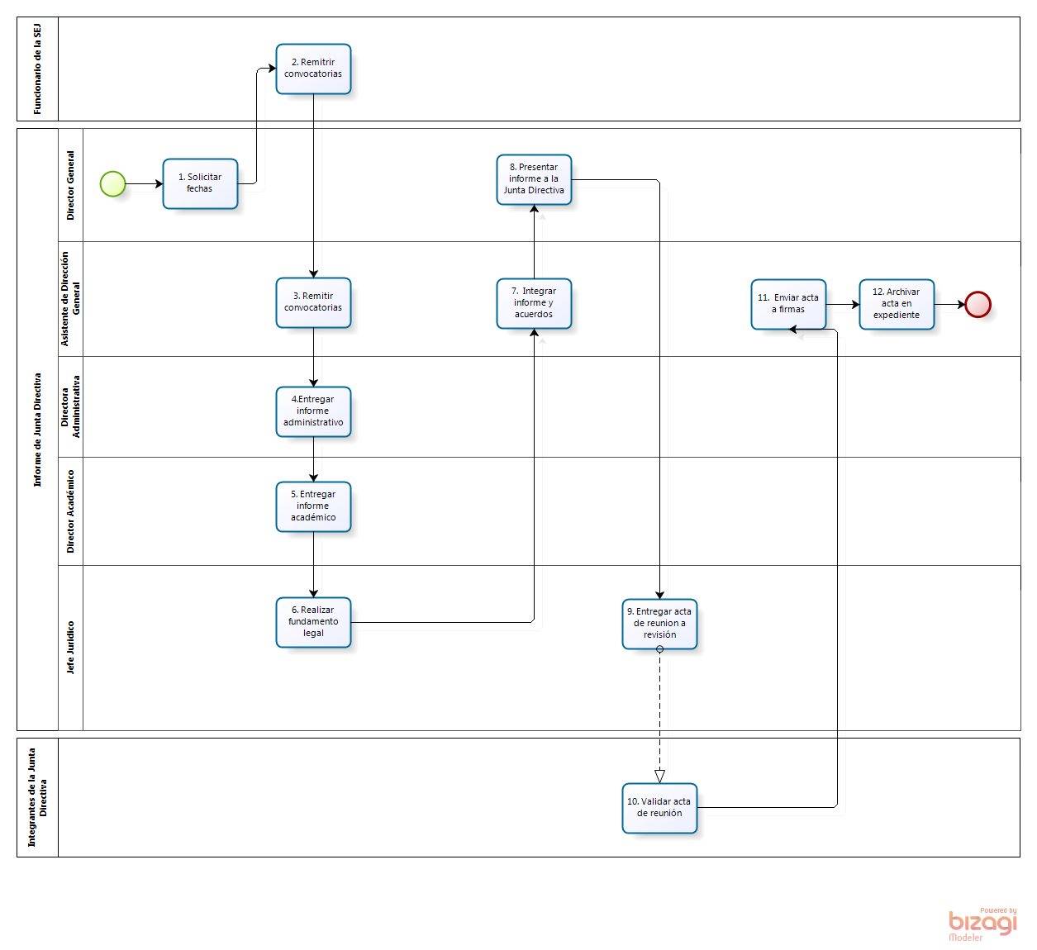

#### Narrativa del proceso de Informe Junta Directiva

| **N°** | **Responsable** | **Actividad** | **Resultado** | **Área** |
| --- | --- | --- | --- | --- |
| 1 | Director General | Solicitar fechas para reuniones de Junta Directiva | Agendar fecha para reunión del organismo | Dirección General |
| 2 | Funcionario de la SEJ | Remitir convocatorias de reunión para miembros de la Junta al Director General | Cita para sesión ordinaria o extraordinaria | SEJ |
| 3 | Asistente de Dirección General | Remitir convocatorias a miembros de la Junta Directiva | Confirmación de asistencia | Dirección General |
| 4 | Directora Administrativa | Entregar informe Administrativo y solicitudes de acuerdos administrativos | Informe integrado | Dirección Administrativa |
| 5 | Director Académico | Entregar informe Académico a Director General | Informe Académico Entregado | Dirección General |
| 6 | Jefe Jurídico | Realizar la fundamentación legal de acuerdos | Acuerdos fundamentados | Dirección General |
| 7 | Asistente de Dirección General | Integrar informe Administrativo y acuerdos para la Junta | Informe Integrado | Dirección General |
| 8 | Director General | Presentar el informe ante la Junta Directiva | Aprobación de informe y autorización de Acuerdos | Dirección General |
| 9 | Jefe Jurídico | Entregar acta de reunión de la Junta Directiva a los integrantes para revisión | Acta aprobada | Jefe Jurídico |
| 10 | Integrantes Junta Directiva | Validar acta de reunión | Acta validada | Externos |
| 11 | Asistente de Dirección General | Enviar acta a firmas | Acta firmada | Dirección General |
| 12 | Asistente de Dirección General | Archivar acta expediente de Junta Directiva | Expediente | Dirección General |

#### Ficha del servicio de Informe Junta Directiva

|  |  |
| --- | --- |
| **Id. del servicio** | **Nombre del trámite o servicio** |
|  | Rendición de cuentas |
| **Descripción del servicio (registrar los periodos de atención)** | N/a |
| **Documentos que se obtienen con el trámite** | Informe aprobado, acta de sesiones y lista de acuerdos aprobados |
| **Vigencia del trámite o servicio** | N/a |
| **Usuario(s)** | Miembros de la junta directiva. |
| **Responsable del servicio** | Director General. |
| **Teléfono** | ECRO 3617-1409, 3617-2741 |
| **Domicilio y Ubicación** | N/a |
| **Horario de atención** | N/a |
| **Requisitos** | Contar con el 50% +1 de los miembros de la Junta Directiva que cuenten con voto  Convocatorias para reunión  Avance de los acuerdos de la sesión anterior  Informe entregado al menos con 10 días de anticipación a la reunión |
| **Costo** | N/a |
| **Forma de pago** | N/a |
| **Lugar de pago** | N/a |
| **Tiempo de respuesta** | N/a |
| **Dirección General responsable** | Dirección General |
| **Dirección de Área responsable** | Dirección General |
| **Contacto para quejas y sugerencias  (nombre, teléfono y correo electrónico)** | N/a |
| **Anexo de formatos y liga en Internet** | No aplica |

### Procedimiento de Compras

|  |  |
| --- | --- |
| **Ficha del procedimiento** | |
| Proceso | Administrativo |
| Macro-proceso rector | Atención a la Demanda de Educación Superior |
| Trámite o servicio asociado | Compras |
| Políticas del proceso | Apegarse a los criterios de la Ley de Adquisiciones y Enajenaciones del Estado de Jalisco  Tipos de compras:  Invitación a 3 proveedores  Invitación a más de 3 proveedores  Licitación  Asignación Directa  Fondo Revolvente |
| Recursos necesarios para iniciar el proceso | Presupuesto Autorizado  Requisiciones de compra autorizados  Solicitud de compra |
| Resultado(s) del proceso | Contratación y adquisición de bienes y servicios |
| Indicador | Compras realizadas en tiempo/compras solicitadas |

***Modelado del proceso de Compras***

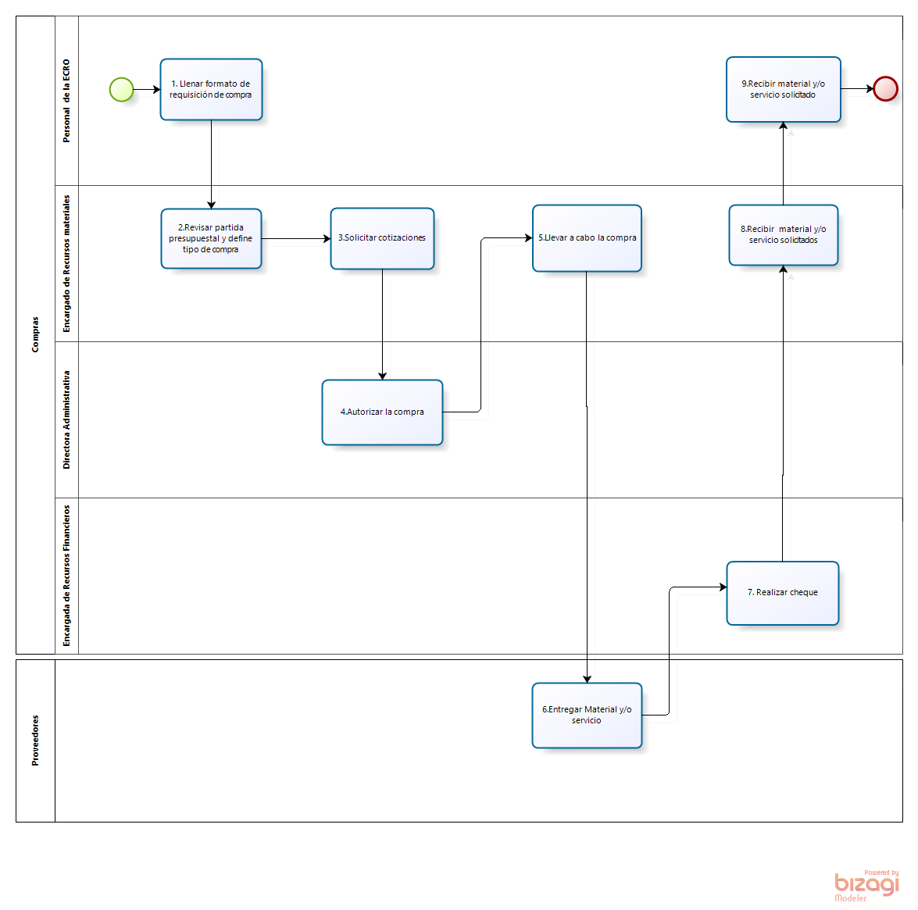

#### Narrativa de proceso de Compras

| **N°** | **Responsable** | **Actividad** | **Resultado** | **Área** |
| --- | --- | --- | --- | --- |
| 1 | Personal de la ECRO | Llenar formato de requisición de compra | Solicitud de compra | Recursos Materiales |
| 2 | Encargado de Recursos Materiales | Revisar partida presupuestal y define tipo de compra | Validación de solicitud | Recursos Materiales |
| 3 | Encargado de Recursos Materiales | Solicitar cotizaciones proceso de compra conforme | Cotizaciones | Recursos Materiales |
| 4 | Directora Administrativa | Autorizar la compra | Solicitud autorizada | Dirección Administrativa |
| 5 | Encargado de Recursos Materiales | Llevar a cabo la compra de acuerdo | Compra realizada | Recursos Materiales |
| 6 | Proveedor | Entregar materiales y/o servicios | Factura | Recursos Materiales |
| 7 | Encargada de Recursos Financieros | Realizar cheque y pago a proveedores | Factura pagada | Recursos Financieros |
| 8 | Encargado de Recursos Materiales | Recibir material y/o la contratación del servicio | compra efectuada | Recursos Materiales |
| 9 | Personal de la ECRO | Recibe material y/o servicio solicitado | Requisición atendida | Recursos Materiales |

#### Ficha del servicio de Compras

|  |  |
| --- | --- |
| **Id. del servicio** | **Nombre del trámite o servicio** |
|  | Compras |
| **Descripción del servicio (registrar los periodos de atención)** | Adquisición de bienes y servicios para la operación de la ECRO |
| **Documentos que se obtienen con el trámite** | bienes y servicios |
| **Vigencia del trámite o servicio** | Permanente |
| **Usuario(s)** | Personal de la ECRO |
| **Responsable del servicio** | Encargado de Recursos Materiales |
| **Teléfono** | 3617-1409, 3617-2819 |
| **Domicilio y Ubicación** | Analco 285, Barrio de Analco, Guadalajara, Jalisco |
| **Horario de atención** | Lunes a Viernes  9:00 a 17:00hrs |
| **Requisitos** | Las adquisiciones se deben llevar a cabo conforme a la Ley de Adquisiciones y Enajenaciones del Estado de Jalisco vigentes, así como de las políticas de adquisiciones de la ECRO |
| **Costo** | N/a |
| **Forma de pago** | N/a |
| **Lugar de pago** | N/a |
| **Tiempo de respuesta** | N/a |
| **Dirección General responsable** | Dirección General |
| **Dirección de Área responsable** | Dirección Administrativa |
| **Contacto para quejas y sugerencias  (nombre, teléfono y correo electrónico)** | Dirección Administrativa  Teléfono 36172819 ext. 104  d.administrativa@ecro.edu.mx |
| **Anexo de formatos y liga en Internet** | 1. Solicitud para pedimento de materiales y equipo, 2.solicitud de compra |

### Procedimiento de Elaboración del Presupuesto

|  |  |
| --- | --- |
| **Ficha del procedimiento** | |
| Proceso | Programación y Presupuestación |
| Macro-proceso rector | Atención a la Demanda de Educación Superior |
| Trámite o servicio asociado | Asignación de recursos |
| Políticas del proceso | Anteproyecto de presupuesto presentado  Asignación presupuestal emitida por El Periódico Oficial del Estado de Jalisco del año a presentar  Convenio de subsidio CONACULTA-INAH-ECRO-SEJ del ejercicio correspondiente  Presentar aprobación por parte de la Junta Directiva de la ECRO |
| Recursos necesarios para iniciar el proceso | Clave para Ingresar al Sistema electrónico de programación y Presupuesto la MIR (dirección electrónica del sistema)  Realizar captura en Sistema de Programación y Presupuesto proporcionado por la Sub-Secretaría de Finanzas de la SEPAF Anteproyecto y MIR del ejercicio correspondiente |
| Resultado(s) del proceso | Presupuesto presentado y autorizado para operación del año en curso |
| Indicador | Matricula total (suma de alumnos atendidos) |

### *Modelado del proceso de Elaboración del Presupuesto*

### 

#### Narrativa del proceso de Elaboración del Presupuesto

| **N°** | **Responsable** | **Actividad** | **Resultado** | **Área** |
| --- | --- | --- | --- | --- |
| 1 | Secretaría de Planeación, Administración y Finanzas | Solicitar la presentación del presupuesto del OPD | Elaboración del presupuesto | Dirección Administrativa |
| 2 | Directora Administrativa | Realizar la matriz de indicadores para resultados por programa presupuestal | Matriz de indicadores por programa presupuestal | Dirección Administrativa |
| 3 | Directora Administrativa | Enviar oficio a director académico y área administrativa | Anteproyecto de adquisiciones del área | Dirección Administrativa |
| 4 | Directora Administrativa | Solicitar a la encargada de recursos humanos plantilla del personal del presupuesto del siguiente ejercicio | Plantilla del personal del presupuesto | Dirección Administrativa |
| 5 | Personal ECRO | Entregar información de los recursos para el siguiente ejercicio fiscal | Anteproyecto de necesidades y recursos | Dirección Administrativa |
| 6 | Directora Administrativa | Elaborar el anteproyecto de presupuesto y el programa anual de adquisiciones | Anteproyecto de presupuesto y programa anual de adquisiciones | Dirección Administrativa |
| 7 | Asistente de Dirección Administrativa | Enviar el anteproyecto de presupuesto a Dirección General | Anteproyecto a revisión | Dirección Administrativa |
| 8 | Director General | Presentar anteproyecto de presupuesto a la Junta Directiva | Validación de la Junta al Anteproyecto | Dirección Administrativa |
| 9 | Junta Directiva | Validar anteproyecto de presupuesto y programa anual de adquisiciones | Validación del documento | Dirección Administrativa |
| 10 | Director General | Enviar anteproyecto de presupuesto a la Secretaria de Planeación, Administración y Finanzas | Anteproyecto presentado | Dirección Administrativa |

#### Ficha del servicio de Elaboración del Presupuesto

|  |  |
| --- | --- |
| **Id. del servicio** | **Nombre del trámite o servicio** |
|  | Programación y Presupuestación |
| **Descripción del servicio (registrar los periodos de atención)** | N/a |
| **Documentos que se obtienen con el trámite** | Presupuesto de operación |
| **Vigencia del trámite o servicio** | Anual |
| **Usuario(s)** | Miembros de la Junta Directiva, Director General, Director Administrativo, INFOMEX |
| **Responsable del servicio** | Director Administrativo |
| **Teléfono** | 3617-1409, 3617-2819 |
| **Domicilio y Ubicación** | Analco 285, Barrio de Analco, Guadalajara, Jalisco |
| **Horario de atención** | Lunes a Viernes  9:00 a 17:00hrs |
| **Requisitos** | Anteproyecto de presupuesto |
| **Costo** | N/a |
| **Forma de pago** | N/a |
| **Lugar de pago** | N/a |
| **Tiempo de respuesta** | N/a |
| **Dirección General responsable** | Dirección General |
| **Dirección de Área responsable** | Dirección Administrativa |
| **Contacto para quejas y sugerencias  (nombre, teléfono y correo electrónico)** | Dirección Administrativa  Teléfono 36172819 ext. 104  d.administrativa@ecro.edu.mx |
| **Anexo de formatos y liga en Internet** | <http://spp.app.jalisco.gob.mx> 3. Formato de solicitud anual de adquisiciones para anteproyecto |

### Procedimiento de Reinscripción

|  |  |
| --- | --- |
| **Ficha del procedimiento** | |
| Proceso | Académico |
| Macro-proceso rector | Atención a la Demanda de Educación Superior |
| Trámite o servicio asociado | Reinscripciones |
| Políticas del proceso | Reinscripciones  Haber acreditado las materias del semestre  Presentar solicitud de reinscripción  Cubrir cuota de reinscripción |
| Recursos necesarios para iniciar el proceso | Solicitud de reinscripción |
| Resultado(s) del proceso | Matricula total |
| Indicador | % Retención |

#### Modelado del proceso de Reinscripción

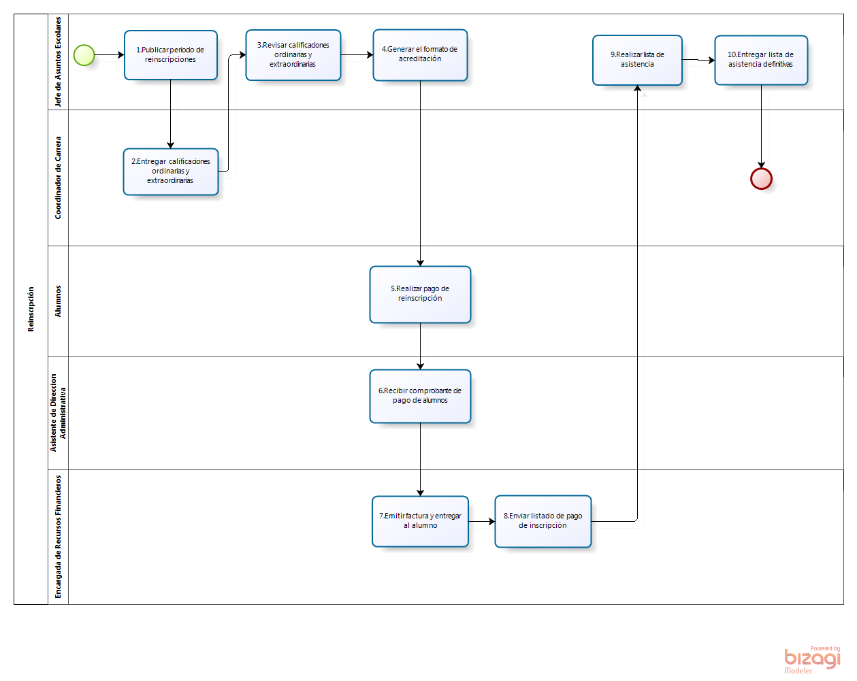

#### Narrativa del proceso de Reinscripción

| **N°** | **Responsable** | **Actividad** | **Resultado** | **Área** |
| --- | --- | --- | --- | --- |
| 1 | Jefe de Asuntos Escolares | Publicar periodo de reinscripciones de alumnos | Publicación de fechas para periodo de reinscripción | Dirección Académica |
| 2 | Coordinador de Carrera | Entregar al área de servicios escolares las calificaciones ordinarias y extraordinarias | Actas de calificaciones entregadas. | Dirección Académica |
| 3 | Jefe Asuntos Escolares | Revisar calificaciones ordinarias y extraordinarias | Validación de alumnos con derecho a reinscripción | Dirección Académica |
| 4 | Jefe de Asuntos Escolares | Generar el formato de acreditación con los alumnos acreditados para la SEJ | Formato de acreditación | Asuntos Escolares |
| 5 | Alumnos | Realizar pago de reinscripción y entregar en el área administrativa | Comprobante de pago |  |
| 6 | Asistente Dirección Administrativa | Recibir comprobante de pago de alumnos | Factura | Dirección Administrativa |
| 7 | Encargada de Recursos Financieros | Emitir factura y entregar al alumno | Factura entregada | Recursos Financieros |
| 8 | Encargado de Recursos Financieros | Enviar a Jefatura de Asuntos Escolares el listado de alumnos que realizaron pago de inscripción | Listado de alumnos con derecho a reinscripción | Recursos Financieros |
| 9 | Jefe Asuntos Escolares | Realizar lista de asistencia de alumnos reinscritos | Listas de asistencia definitivas | Asuntos Escolares |
| 10 | Jefe Asuntos Escolares | Entregar lista de asistencia definitiva al Coordinador de Carrera | Oficio de entrega | Asuntos Escolares |

#### Ficha del servicio de Reinscripción

|  |  |
| --- | --- |
| **Id. del servicio** | **Nombre del trámite o servicio** |
|  | Reinscripción |
| **Descripción del servicio (registrar los periodos de atención)** | Reinscripción de alumnos semestralmente conforme al calendario escolar |
| **Documentos que se obtienen con el trámite** | Reinscripción (reincorporación de alumnos a un nuevo semestre) |
| **Vigencia del trámite o servicio** | Semestral |
| **Usuario(s)** | Alumnos inscritos |
| **Responsable del servicio** | Jefe de Servicios Escolares |
| **Teléfono** | 36171409  36172819  36172741 |
| **Domicilio y Ubicación** | Analco 285, San Juan de Dios II, Guadalajara, Jalisco |
| **Horario de atención** | 9:00 a 15:00 hrs. |
| **Requisitos** | Solicitud de reinscripción |
| **Costo** | Cuota semestral $4,900.00 |
| **Forma de pago** | Depósito bancario |
| **Lugar de pago** | Institución bancaria |
| **Tiempo de respuesta** | Inmediata |
| **Dirección General responsable** | Dirección General |
| **Dirección de Área responsable** | Dirección Académica |
| **Contacto para quejas y sugerencias  (nombre, teléfono y correo electrónico)** | Director Académico  [J.zarate@ecro.edu.mx](mailto:J.zarate@ecro.edu.mx)  36-17-28-19 ext.103 |
| **Anexo de formatos y liga en Internet** | [www.ecro.edu.mx](http://www.ecro.edu.mx) 4.Formato de Reinscripción |

### Procedimiento de Inscripción

|  |  |
| --- | --- |
| **Ficha del procedimiento** | |
| Proceso | Académico |
| Macro-proceso rector | Atención a la Demanda de Educación Superior |
| Trámite o servicio asociado | Solicitud de inscripción |
| Políticas del proceso | Contar con certificado de preparatoria  Llenar solicitud de inscripción  Cubrir cuota de inscripción  Presentar examen de admisión |
| Recursos necesarios para iniciar el proceso | Conocer la capacidad instalada actual para alumnos de primer ingreso  Solicitudes de inscripción |
| Resultado(s) del proceso | Matrícula de total |
| Indicador | % de atención a la demanda del primer semestre (alumnos inscritos en primer semestre/alumnos que solicitaron examen de admisión |

#### Modelado del proceso de Inscripción

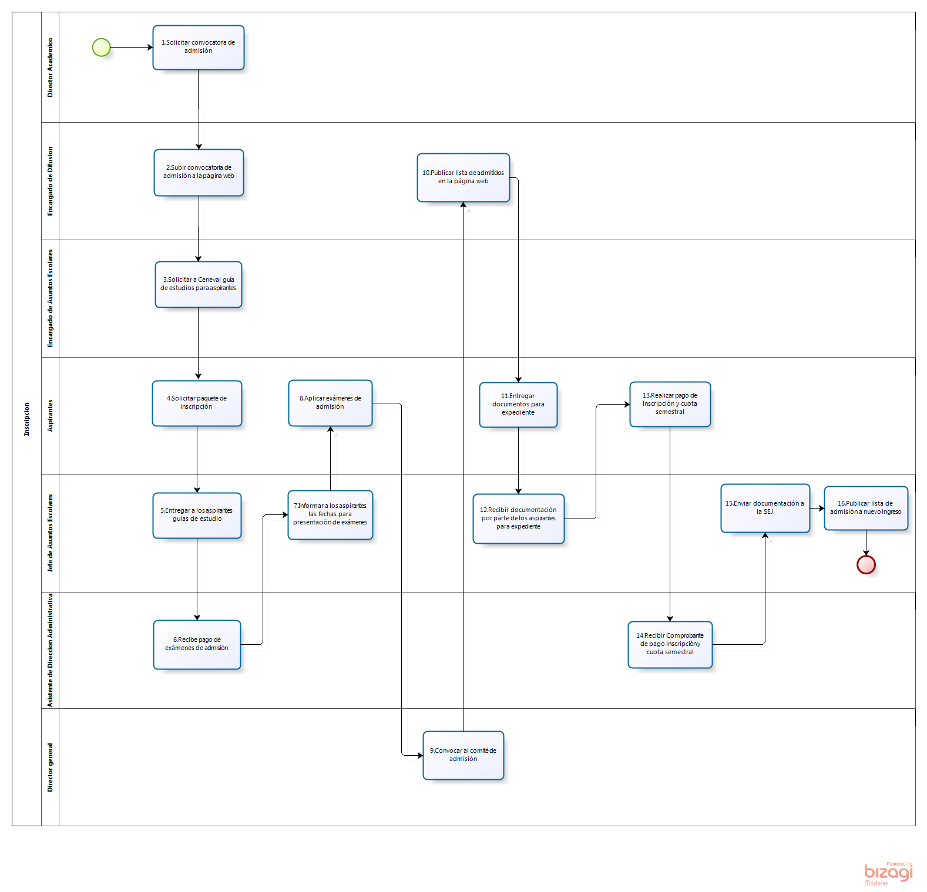

#### Narrativa del proceso de Inscripción

| **N°** | **Responsable** | **Actividad** | **Resultado** | **Área** |
| --- | --- | --- | --- | --- |
| 1 | Director Académico | Realizar convocatoria de admisión para nuevo ingreso | Convocatoria publicada | Dirección Académica |
| 2 | Encargado de Difusión | Subir convocatoria de admisión a la página web | Convocatoria publicada | Dirección Académica |
| 3 | Jefe Asuntos Escolares | Solicitar a CENEVAL proporcione el servicio de exámenes para aspirantes | Guías de estudio | Dirección Académica |
| 4 | Aspirantes | Solicitar paquete de inscripción | Aspirante registrado | Asuntos Escolares |
| 5 | Jefe Asuntos Escolares | Entregar a los aspirantes guía de estudio de CENEVAL y cuestionario de contexto y ficha escolar interna | Paquete entregado | Asuntos Escolares |
| 6 | Asistente de Dirección Administrativa | Recibir la ficha de pago de exámenes de admisión | Recibo de pago | Dirección Administrativa |
| 7 | Jefe Asuntos Escolares | Informar a los aspirantes las fechas para presentación de exámenes | Agenda de exámenes | Asuntos Escolares |
| 8 | Aspirantes | Aplicar exámenes de admisión | Exámenes aplicado | Dirección Académica |
| 9 | Director General | Convocar al comité de admisión para evaluar exámenes | Lista de admitidos | Dirección Académica |
| 10 | Encargado de Difusión | Publicar lista de admitidos en la página web | Listada publicada | Dirección académica |
| 11 | Aspirantes | Entregar documentos para expediente | expediente | Dirección Académica |
| 12 | Jefe Asuntos Escolares | Recibir documentación por parte de los aspirantes para expediente | expediente | Dirección Académica |
| 13 | Aspirantes | Realizar pago de inscripción y cuota semestral | Comprobante | Dirección Académica |
| 14 | Asistente de Dirección Administrativa | Recibir Comprobante de pago inscripción y cuota semestral | Factura | Dirección Administrativa |
| 15 | Jefe Asuntos Escolares | Enviar documentación a la SEJ | Listado de aspirantes admitidos | Asuntos Escolares |
| 16 | Jefe Asuntos Escolares | Publicar lista de admisión a nuevo ingreso | Lista de admitidos a nuevo ingreso | Asuntos Escolares |

#### Ficha del servicio de Inscripción

|  |  |
| --- | --- |
| **Id. del servicio** | **Nombre del trámite o servicio** |
|  | Inscripciones |
| **Descripción del servicio (registrar los periodos de atención)** | Inscripción de aspirantes a nuevo ingreso  Reinscripción de alumnos  Una vez al año en el mes de agosto  Inicio de clases en el mes de septiembre de cada año |
| **Documentos que se obtienen con el trámite** | Inscripción (expediente del alumnos de nuevo ingreso) |
| **Vigencia del trámite o servicio** | 5 meses (mayo a septiembre) |
| **Usuario(s)** | Aspirantes |
| **Responsable del servicio** | Jefe de Servicios Escolares |
| **Teléfono** | 36171409  36172819  36172741 |
| **Domicilio y Ubicación** | Analco 285, San Juan de Dios II, Guadalajara, Jalisco |
| **Horario de atención** | 9:00 a 15:00 hrs |
| **Requisitos** | Exámenes de conocimientos y habilidades  Copia del Certificado de Bachillerato o documentos que se encuentra concluido el bachillerato y que el oficial está en trámite  Copia Acta de Nacimiento  Copia del CURP  2 Fotografías tamaño infantil |
| **Costo** | Inscripción única $1,200.00  Cuota semestral $4,900.00 |
| **Forma de pago** | Depósito bancario |
| **Lugar de pago** | Institución bancaria |
| **Tiempo de respuesta** | Un mes |
| **Dirección General responsable** | Dirección General |
| **Dirección de Área responsable** | Dirección Académica |
| **Contacto para quejas y sugerencias  (nombre, teléfono y correo electrónico)** | Director Académico  [J.zarate@ecro.edu.mx](mailto:J.zarate@ecro.edu.mx)  36-17-28-19 ext.103 |
| **Anexo de formatos y liga en Internet** | [www.ecro.edu.mx/transparencia](http://www.ecro.edu.mx/transparencia) **5.Ficha de Ingreso aspirantes** |

### Procedimiento de Bajas

|  |  |
| --- | --- |
| **Ficha del procedimiento** | |
| Proceso | Académico |
| Macro-proceso rector | Atención a la Demanda de Educación Superior |
| Trámite o servicio asociado | Bajas |
| Políticas del proceso | Aplicar el Reglamento Escolar |
| Recursos necesarios para iniciar el proceso | Solicitud de baja (voluntaria)  Reporte de calificaciones  Reporte de Asistencias |
| Resultado(s) del proceso | Alumno dado de baja temporal o definitiva |
| Indicador | % deserción (alumnos dados de baja/matricula total) |

#### Modelado del proceso de Bajas

#### Narrativa del proceso de Bajas

| **N°** | **Responsable** | **Actividad** | **Resultado** | **Área** |
| --- | --- | --- | --- | --- |
| 1 | Alumnos | Entregar oficio a Dirección Académica solicitando baja temporal o definitiva | Solicitud de baja | Dirección Académica |
| 2 | Docentes | Informar a Dirección Académica si el alumno incurrió en alguna falta que amerite la baja (no voluntaria) | Bajas reportadas | Dirección Académica |
| 3 | Asistente de Dirección Académica | Emitir oficio de confirmación de la baja | Confirmación de baja | Dirección Académica |
| 4 | Director Académico | Citar al consejo académico para analizar el caso | Reunión consejo académico | Dirección Académica |
| 5 | Consejo Académico | Emitir Dictamen de baja | Dictamen | Dirección Académica |
| 6 | Alumno | Recibir notificación de baja | Carta aviso de baja | Dirección Académica |
| 7 | Jefe Asuntos Escolares | Emitir oficio de no adeudo | Carta de No adeudo firmada por responsables | Asuntos Escolares |
| 8 | Asistente de Dirección Académica | Emitir oficio de confirmación de la baja | Confirmación de baja | Dirección Académica |
| 9 | Jefe Asuntos Escolares | Entregar documentación al alumno (baja definitiva) | Recibo de entrega | Dirección Académica |
| 10 | Jefe Asuntos Escolares | Reportar bajas correspondientes a la SEJ | Reporte de bajas | Asuntos Escolares |

#### Ficha del servicio de Bajas

|  |  |
| --- | --- |
| **Id. del servicio** | **Nombre del trámite o servicio** |
|  | Bajas |
| **Descripción del servicio (registrar los periodos de atención)** | Tramite permanente  Baja académica voluntaria o no voluntaria |
| **Documentos que se obtienen con el trámite** | Baja definitiva (administrativa o académica), temporal |
| **Vigencia del trámite o servicio** | Dos años |
| **Usuario(s)** | Alumnos inscritos a partir del primer y hasta el décimo semestre |
| **Responsable del servicio** | Dirección Académica |
| **Teléfono** | 36171409, 36172819 |
| **Domicilio y Ubicación** | Analco 285, Barrio de Analco, Guadalajara, Jalisco |
| **Horario de atención** | De 9:00 a 15:00hrs |
| **Requisitos** | Solicitarla antes de que concluya el semestre |
| **Costo** | N/a |
| **Forma de pago** | N/a |
| **Lugar de pago** | N/a |
| **Tiempo de respuesta** | Una semana |
| **Dirección General responsable** | Dirección General |
| **Dirección de Área responsable** | Dirección académica |
| **Contacto para quejas y sugerencias  (nombre, teléfono y correo electrónico)** | Director Académico  [J.zarate@ecro.edu.mx](mailto:J.zarate@ecro.edu.mx)  36-17-28-19 ext.103 |
| **Anexo de formatos y liga en Internet** | [www.ecro.edu.mx](http://www.ecro.edu.mx) 6.Formato de Baja |

### Procedimiento de Titulación

|  |  |
| --- | --- |
| **Ficha del procedimiento** | |
| Proceso | Académico |
| Macro-proceso rector | Atención a la Demanda de Educación Superior |
| Trámite o servicio asociado | Titulación |
| Políticas del proceso | Haber acreditado el 100% de la carga académica |
| Recursos necesarios para iniciar el proceso | Haber concluido el proceso de servicio social  Kardex de calificaciones  Solicitud de titulación  Cuota de trámite de titulación  Tesis o Proyecto de Restauración |
| Resultado(s) del proceso | Titulo |
| Indicador | No. Alumnos titulados |

***Modelado del proceso de Titulación***

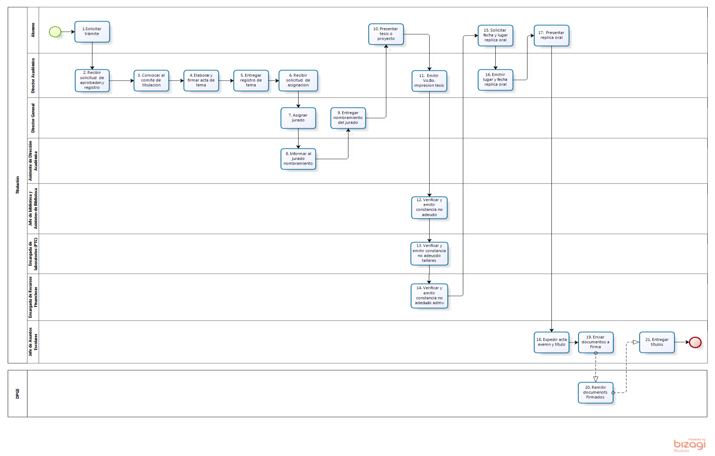

#### Narrativa del proceso de Titulación

| **N°** | **Responsable** | **Actividad** | **Resultado** | **Área** |
| --- | --- | --- | --- | --- |
| 1 | Alumno | Solicitar trámite de titulación | Solicitud de titulación | Asuntos Escolares |
| 2 | Director Académico | Recibir solicitud de aprobación y registro de tema de titulación | Recepción de solicitud | Dirección Académica |
| 3 | Director Académico | Convocar al Comité de titulación para entrega de protocolo, revisión, discusión y aprobación del tema | Aprobación de tema de Titulación | Dirección Académica |
| 4 | Director Académico | Elaborar y firmar acta del tema registrado | Acta de registro de tema de titulación | Dirección Académica |
| 5 | Director Académico | Entregar el registro de tema de tesis | Registro tema de tesis | Dirección Académica |
| 6 | Director Académico | Recibir la solicitud de asignación de jurado | Recepción de solicitud de Jurado | Dirección Académica |
| 7 | Director General | Asignar Jurado | Jurado asignado. | Dirección General |
| 8 | Asistente de Dirección Académica | Informar al jurado su nombramiento | Nombramiento | Dirección Académica |
| 9 | Director General | Entregar nombramiento del jurado | Nombramiento | Dirección Académica |
| 10 | Alumno | Presentar tesis o proyecto de restauración | Validación de tesis o proyecto de restauración | Dirección Académica |
| 11 | Director Académico | Emitir el visto bueno para impresión de tesis o proyecto de restauración | Autorización para impresión | Dirección Académica |
| 12 | Jefe de biblioteca y Asistente de biblioteca | Verificar y emitir constancia de no adeudo de biblioteca, donación de libro y material impresos (tesis o proyecto de restauración) | Constancia de no adeudo de biblioteca | Dirección Académica |
| 13 | Encargada de laboratorios (PTC) | Verificar y emitir constancia de no adeudo de talleres | Constancia de no adeudo de talleres | Dirección Académica |
| 14 | Encargada de Recursos Financieros | Verificar y emitir constancia de no adeudo administrativo | Constancia de no adeudo | Dirección Académica |
| 15 | Alumno | Solicitar lugar y fecha para la presentación de la réplica oral | Presentación de tesis y/o proyectos de restauración | Dirección Académica |
| 16 | Director Académico | Emitir lugar y fecha para presentación de la réplica oral | Asignación de fecha | Dirección Académica |
| 17 | Alumno | Presentar réplica oral | Evaluación de tesis o proyectos de restauración | Dirección Académica |
| 18 | Jefe Asuntos Escolares | Expedir acta de examen y título | Acta de examen y título | Dirección Académica |
| 19 | Jefe Asuntos Escolares | Enviar a SEJ los documentos para firma de la Dirección de Profesiones del Gobierno del Estado | Títulos | DPGE |
| 20 | DPGE | Remitir documentos firmados a la ECRO | Titulo firmado | DPGE |
| 21 | Jefe de Asuntos Escolares | Entregar títulos | Titulo registrado y entregado | Asuntos Escolares |

#### Ficha del servicio de Titulación

|  |  |
| --- | --- |
| **Id. del servicio** | **Nombre del trámite o servicio** |
|  | Titulación |
| **Descripción del servicio (registrar los periodos de atención)** | Mensual (entrega de protocolo de tesis)  Exceptuando los meses de agosto y diciembre de cada año |
| **Documentos que se obtienen con el trámite** | Acta de examen de titulación  Título |
| **Vigencia del trámite o servicio** | Permanente |
| **Usuario(s)** | Egresados |
| **Responsable del servicio** | Director Académico |
| **Teléfono** | 36171409, 36172819 |
| **Domicilio y Ubicación** | Analco 285, Barrio de Analco, Guadalajara, Jalisco |
| **Horario de atención** | De 9:00 a 15:00 horas  De Lunes a viernes |
| **Requisitos** | Haber concluido con la carga académica  Haber concluido el servicio social  Presentar Protocolo de titulación  Presentar Tesis o proyecto de restauración |
| **Costo** | $830 (examen profesional)  $76 (titulo) |
| **Forma de pago** | Efectivo y/o tarjeta |
| **Lugar de pago** | Oficinas recaudadoras del Gobierno del Estado |
| **Tiempo de respuesta** | 6 meses |
| **Dirección General responsable** | Dirección General |
| **Dirección de Área responsable** | Dirección Académica |
| **Contacto para quejas y sugerencias  (nombre, teléfono y correo electrónico)** | Director Académico  [J.zarate@ecro.edu.mx](mailto:J.zarate@ecro.edu.mx)  36-17-28-19 ext.103 |
| **Anexo de formatos y liga en Internet** | 7. Solicitud de aprobación de título definitivo y de director de tesis o proyecto de restauración 8. Registro de tema de tesis 9. Solicitud de asignación de jurado 10. Nombramiento de jurado 11. Visto bueno para impresión de tesis o proyecto de restauración 12. Constancia de no adeudo a la biblioteca 13. Constancia de no adeudo seminarios taller 14. Constancia de no adeudo laboratorio de química 15. Constancia de no adeudo administrativo 16. Constancia de donación de un libro 17. Constancia de entrega de ejemplares impresos de tesis o proyecto de restauración 18. Solicitud de lugar y fecha de la réplica oral 19.Asignación de lugar y fecha de réplica oral |

### Procedimiento de Avance Académico

|  |  |
| --- | --- |
| **Ficha del procedimiento** | |
| Proceso | Académico |
| Macro-proceso rector | Atención a la Demanda de Educación Superior |
| Trámite o servicio asociado | Constancia de calificaciones |
| Políticas del proceso | Registro de calificaciones  Formatos de la SEJ |
| Recursos necesarios para iniciar el proceso | Listado de calificaciones |
| Resultado(s) del proceso | Registro ante la SEJ |
| Indicador | Aprovechamiento académico |

***Modelado del proceso de Avance Académico***

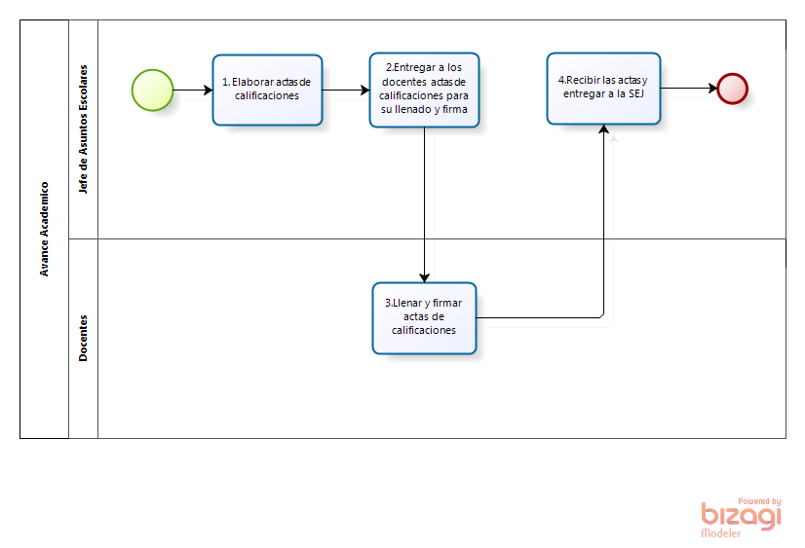

#### Narrativa del proceso de Avance académico

| **N°** | **Responsable** | **Actividad** | **Resultado** | **Área** |
| --- | --- | --- | --- | --- |
| 1 | Jefe Asuntos Escolares | Elaborar actas de calificaciones | Actas de calificaciones | Dirección Académica |
| 2 | Jefe Asuntos Escolares | Entregar a los docentes las actas de calificaciones para su llenado y firma | Actas de calificaciones completas y firmadas | Dirección Académica |
| 3 | Docentes | Llenar y firmar actas de calificaciones | Actas validadas | Dirección Académica |
| 4 | Jefe Asunto Escolares | Recibir las actas y elaborar documentación para entregar a la SEJ | Actas entregadas | Dirección Académica |

#### Ficha del servicio de Avance Académico

|  |  |
| --- | --- |
| **Id. del servicio** | **Nombre del trámite o servicio** |
|  | Avance Escolar |
| **Descripción del servicio (registrar los periodos de atención)** | Registro del avance escolar |
| **Documentos que se obtienen con el trámite** | Actas de calificaciones registradas ante la SEJ |
| **Vigencia del trámite o servicio** | Permanente |
| **Usuario(s)** | Alumnos inscritos |
| **Responsable del servicio** | Jefe de Asuntos Escolares |
| **Teléfono** | 3617-1409, 3617-2819 |
| **Domicilio y Ubicación** | Analco 285, Barrio de Analco, Guadalajara, Jalisco |
| **Horario de atención** | Lunes a viernes de 9:00 a 17:00hrs |
| **Requisitos** | Actas de calificaciones firmadas y selladas |
| **Costo** | N/a |
| **Forma de pago** | N/a |
| **Lugar de pago** | N/a |
| **Tiempo de respuesta** | N/a |
| **Dirección General responsable** | Dirección General |
| **Dirección de Área responsable** | Dirección Académica |
| **Contacto para quejas y sugerencias  (nombre, teléfono y correo electrónico)** | Jefe de Servicios Escolares  3617-1409 ext.105  dirección@ecro.edu.mx |
| **Anexo de formatos y liga en Internet** | No aplica |

### Procedimiento de Carga Horaria

|  |  |
| --- | --- |
| **Ficha del procedimiento Carga Horaria** | |
| Proceso | Académica |
| Macro-proceso rector | Atención a la Demanda de Educación Superior |
| Trámite o servicio asociado | Carga horaria |
| Políticas del proceso | Calendarización de acuerdo al Reglamento escolar |
| Recursos necesarios para iniciar el proceso | Plan de Estudios  Recursos humanos disponibles en presupuesto  Disponibilidad de espacios |
| Resultado(s) del proceso | Carga horaria distribuida |
| Indicador | % de atención a la demanda |

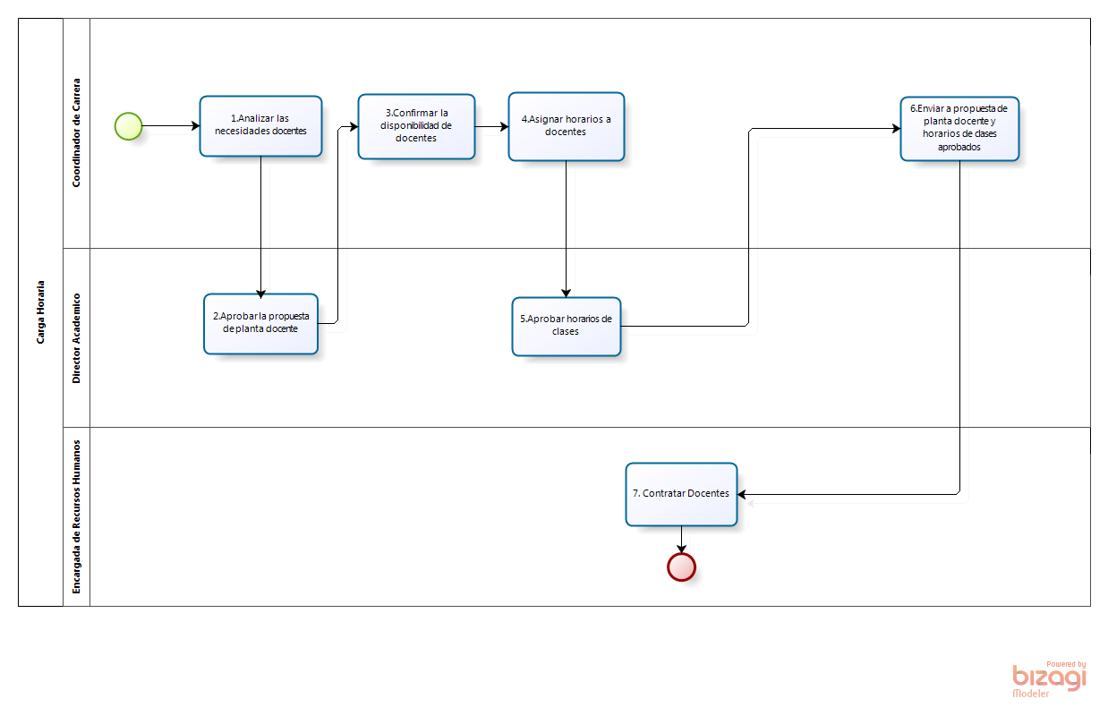***Modelado del proceso de Carga Horaria***

***Narrativa del proceso de Carga Horaria***

|  |  |  |  |  |
| --- | --- | --- | --- | --- |
| **No.** | **Responsable** | **Actividad** | **Resultado** | **Área** |
| 1 | Coordinador de Carrera | Analizar las necesidades docentes para cumplir plan de estudios vigente | Propuesta de planta docente | Dirección Académica |
| 2 | Director Académico | Aprobar la propuesta de planta docente | Propuesta de planta docente aprobada | Dirección Académica |
| 3 | Coordinador de Carrera | Confirmar la disponibilidad de docentes | Disponibilidad de docentes | Dirección Académica |
| 4 | Coordinador de Carrera | Asignar horarios de clase a los docentes, en base a programas | Horarios de clases | Dirección Académica |
| 5 | Director Académico | Aprobar horarios de clases | Horarios de clases aprobados | Dirección Académica |
| 6 | Coordinador de Carrera | Enviar a la encargada de Recursos humanos la propuesta de planta docente y los horarios de clases aprobados | Platilla docente aprobada | Dirección Académica |
| 7 | Encargada de Recursos Humanos | Contratar docentes | Contratos a docentes | Recursos Humanos |

#### Ficha del servicio de Carga Horaria

|  |  |
| --- | --- |
| **Id. del servicio** | **Nombre del trámite o servicio** |
|  | Académico |
| **Descripción del servicio (registrar los periodos de atención)** | Contratación y Recontratación de personal docente |
| **Documentos que se obtienen con el trámite** | Carga horaria |
| **Vigencia del trámite o servicio** | Semestral |
| **Usuario(s)** | Personal docente (interno y externo) |
| **Responsable del servicio** | Coordinador de Carrera |
| **Teléfono** | 3617-1409, 3617-2819 |
| **Domicilio y Ubicación** | Analco 285, Barrio de Analco, Guadalajara, Jalisco |
| **Horario de atención** | Lunes a viernes de 9:00 a 15:00hrs |
| **Requisitos** | Perfil de puesto de personal docente |
| **Costo** | N/a |
| **Forma de pago** | N/a |
| **Lugar de pago** | N/a |
| **Tiempo de respuesta** | N/a |
| **Dirección General responsable** | Dirección General |
| **Dirección de Área responsable** | Dirección Académica |
| **Contacto para quejas y sugerencias  (nombre, teléfono y correo electrónico)** | Director Académico  [J.zarate@ecro.edu.mx](mailto:J.zarate@ecro.edu.mx)  36-17-28-19 ext.103 |
| **Anexo de formatos y liga en Internet** | No aplica |

### Procedimiento de Evaluación Docente

|  |  |
| --- | --- |
| **Ficha del procedimiento Evaluación Docente** | |
| Proceso | Académico |
| Macro-proceso rector | Atención a la Demanda de Educación Superior |
| Trámite o servicio asociado | Evaluación a docentes |
| Políticas del proceso | Se aplica al terminar cada semestre a todos los docentes que impartieron asignaturas |
| Recursos necesarios para iniciar el proceso | Instrumento de apreciación estudiantil  Retroalimentación profesores |
| Resultado(s) del proceso | Docentes evaluados |
| Indicador | Número de Docentes evaluados en su desempeño docente |

***Modelado del proceso de Evaluación Docente***

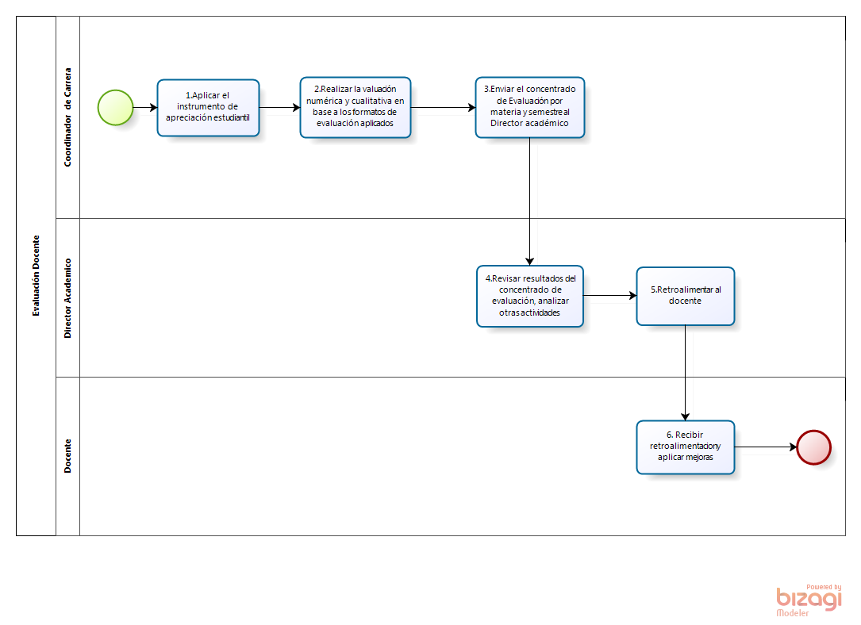

***Narrativa del proceso de Evaluación Docente***

|  |  |  |  |  |
| --- | --- | --- | --- | --- |
| **No.** | **Responsable** | **Actividad** | **Resultado** | **Área** |
| 1 | Coordinador de Carrera | Aplicar de instrumento de apreciación estudiantil en cada grupo | Formatos de evaluación aplicados | Dirección Académica |
| 2 | Coordinador de Carrera | Realizar la valuación numérica y cualitativa en base a los formatos de evaluación aplicados | Concentrado de Evaluación por materia y por semestre | Dirección Académica |
| 3 | Coordinador de Carrera | Enviar el concentrado de Evaluación por materia y semestre al Director Académico | Concentrado de Evaluación por materia y por semestre | Dirección Académica |
| 4 | Director Académico | Revisar los resultados del concentrado de evaluación y analizar las otras actividades en que estuvieron involucrados los docentes durante el semestre | Formato de aprovechamiento docente | Dirección Académica |
| 5 | Director Académico | Retroalimentar al docente | Minuta de reunión | Dirección Académica |
| 6 | Docente | Recibir retroalimentación y aplicar mejoras | Evaluación | Dirección Académica |

#### Ficha del servicio de Evaluación Docente

|  |  |
| --- | --- |
| **Id. del servicio** | **Nombre del trámite o servicio** |
|  | Académico |
| **Descripción del servicio (registrar los periodos de atención)** | Evaluación docente semestral |
| **Documentos que se obtienen con el trámite** | Instrumento de apreciación estudiantil semestral  Formato de retroalimentación docente |
| **Vigencia del trámite o servicio** | Semestral |
| **Usuario(s)** | Alumnos |
| **Responsable del servicio** | Coordinadora Académica |
| **Teléfono** | 3617-1409, 3617-2819 |
| **Domicilio y Ubicación** | Analco 285, Barrio de Analco, Guadalajara, Jalisco |
| **Horario de atención** | Lunes a viernes de 9:00 a 17:00hrs |
| **Requisitos** | Alumnos vigentes |
| **Costo** | N/a |
| **Forma de pago** | N/a |
| **Lugar de pago** | N/a |
| **Tiempo de respuesta** | N/a |
| **Dirección General responsable** | Dirección General |
| **Dirección de Área responsable** | Dirección Académica |
| **Contacto para quejas y sugerencias  (nombre, teléfono y correo electrónico)** | [dirección@ecro.edu.mx](mailto:dirección@ecro.edu.mx)  3617-1409, 3617-2819 |
| **Anexo de formatos y liga en Internet** | 20.Instrumento de apreciación estudiantil  21.Formato de retroalimentación de profesores  22.Formato Informe semestral |

### Procedimiento de Contratación

|  |  |
| --- | --- |
| **Ficha del procedimiento** | |
| Proceso | Administrativo |
| Macro-proceso rector | Atención a la Demanda de Educación Superior |
| Trámite o servicio asociado | Contratación de plazas vacantes |
| Políticas del proceso | Solicitar por medio de oficio |
| Recursos necesarios para iniciar el proceso | Solicitud de contratación  Plantilla de personal autorizada  Partida presupuestal autorizada |
| Resultado(s) del proceso | Plaza ocupada |
| Indicador | % rotación del personal |

#### Modelado del proceso de Contratación

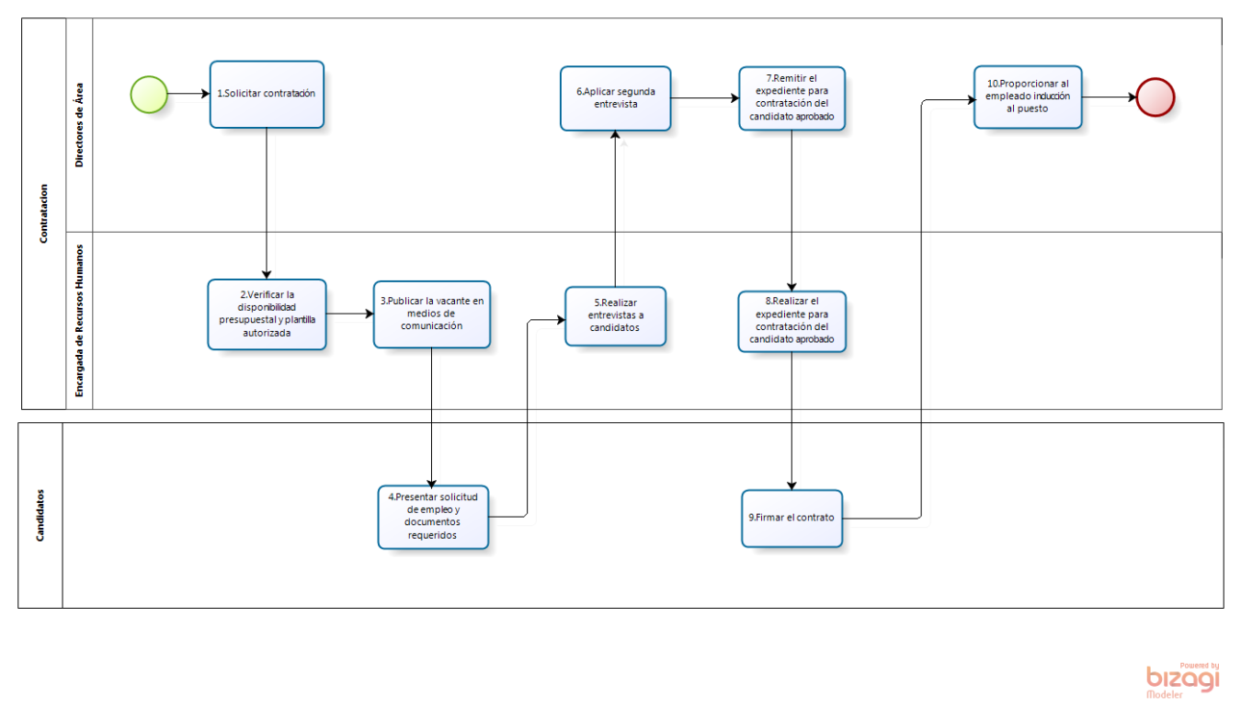

#### Narrativa del proceso de Contratación

| **N°** | **Responsable** | **Actividad** | **Resultado** | **Área** |
| --- | --- | --- | --- | --- |
| 1 | Directores de Área | Solicitar la contratación de personal para una plaza vacante | Solicitud de vacante | Recursos Humanos |
| 2 | Encargado Recursos Humanos | Verificar la disponibilidad presupuestal y plantilla autorizada | Validación del recurso | Recursos Humanos |
| 3 | Encargado Recursos Humanos | Publicar la vacante en medios de comunicación | Vacante publicada/recepción de solicitudes | Recursos Humanos |
| 4 | Candidatos | Presentar solicitud de empleo y documentos requeridos | Listado de candidatos a ocupar la vacante | Recursos Humanos |
| 5 | Encargado Recursos Humanos | Realizar entrevistas a candidatos | Listado de candidatos | Recursos Humanos |
| 6 | Directores de Área | Aplicar segunda entrevista | Elección del candidato | Recursos Humanos |
| 7 | Directores de Área | Remitir el expediente para contratación del candidato aprobado | Contratación | Recursos Humanos |
| 8 | Encargado Recursos Humanos | Realizar el expediente para contratación del candidato aprobado | Expediente completo | Recursos Humanos |
| 9 | Candidatos | Firmar el contrato | Contrato firmado | Recursos Humanos |
| 10 | Directores de Área | Proporcionar al empleado inducción al puesto | Nombramiento | Recursos Humanos |

#### Ficha del servicio de Contratación

|  |  |
| --- | --- |
| **Id. del servicio** | **Nombre del trámite o servicio** |
|  | Contratación |
| **Descripción del servicio (registrar los periodos de atención)** | Contratación de personal (académico y/o administrativo) cuando se genere una vacante |
| **Documentos que se obtienen con el trámite** | Expediente del nuevo empleado que cubre la plaza vacante |
| **Vigencia del trámite o servicio** | Cuando existe una vacante |
| **Usuario(s)** | Dirección General y Direcciones de área |
| **Responsable del servicio** | Encargada de Recursos Humanos |
| **Teléfono** | 3617-1409, 3617-2819 |
| **Domicilio y Ubicación** | Analco 285, Barrio de Analco, Guadalajara, Jalisco |
| **Horario de atención** | Lunes a Viernes  9:00 a 17:00hrs |
| **Requisitos** | De acuerdo con el perfil de puesto vacante |
| **Costo** | N/a |
| **Forma de pago** | N/a |
| **Lugar de pago** | N/a |
| **Tiempo de respuesta** | N/a |
| **Dirección General responsable** | Dirección General |
| **Dirección de Área responsable** | Dirección Administrativa |
| **Contacto para quejas y sugerencias  (nombre, teléfono y correo electrónico)** | Lic. Elizabeth Esparza Mercado  [d.administrativa@ecro.edu.mx](mailto:d.administrativa@ecro.edu.mx)  3617-28-19 |
| **Anexo de formatos y liga en Internet** | 23.Formato de movimiento de personal 24.Formato de profesores para elaboración de contrato |

### Procedimiento de Difusión

|  |  |
| --- | --- |
| **Ficha del procedimiento** | |
| Proceso | Académico |
| Macro-proceso rector | Atención a la demanda de educación superior |
| Trámite o servicio asociado | Promoción de la Oferta educativa de la ECRO  Convocatoria para nuevo ingreso |
| Políticas del proceso | Aplicar exámenes de conocimientos (CENEVAL), habilidades, redacción y trabajo en equipo  Cuota para exámenes  Haber concluido el bachillerato |
| Recursos necesarios para iniciar el proceso | Definición de fechas de inicio de semestre  Aplicación de exámenes  No. Alumnos a ingresar por año (25) |
| Resultado(s) del proceso | Registro de aspirantes |
| Indicador | Matricula de nuevo ingreso (alumnos inscritos en primer semestre/alumnos que solicitaron examen de admisión) |

#### Modelado del proceso de Difusión

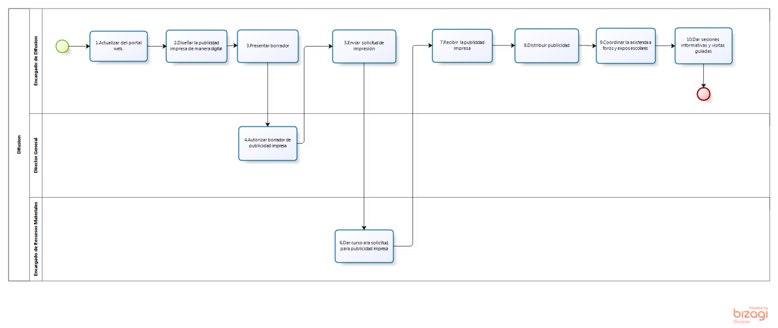

#### Narrativa del proceso de Difusión

| **N°** | **Responsable** | **Actividad** | **Resultado** | **Área** |
| --- | --- | --- | --- | --- |
| 1 | Encargado de Difusión | Actualizar el portal web | Portal web actualizado | Difusión |
| 2 | Encargado de Difusión | Diseñar de publicidad impresa de manera digital | Borrador de publicidad impresa | Difusión |
| 3 | Encargado de Difusión | Presentar al Director Académico y Director General el borrador de publicidad impresa para su autorización | Borrador de publicidad impresa para autorizar | Difusión |
| 4 | Director General | Autorizar borrador de publicidad impresa | Borrador de publicidad impresa autorizado | Dirección General |
| 5 | Encargado de Difusión | Enviar al Encargado de Recursos Materiales la solicitud de impresión | Solicitud de orden de impresión | Difusión |
| 6 | Encargado Recursos Materiales | Dar curso a la solicitud, para publicidad impresa | Proveedor para impresión | Difusión |
| 7 | Encargado de Difusión | Recibir la publicidad impresa | Publicidad impresa | Difusión |
| 8 | Encargado de Difusión | Distribuir publicidad en galerías de arte, museos, preparatorias, etc. | Publicad impresa distribuida | Difusión |
| 9 | Encargado de Difusión | Coordinar la asistencia a foros y expos escolares | Asistencia a foros y expos escolares | Difusión |
| 10 | Encargado de Difusión | Dar sesiones informativas y visitas guiadas en las instalaciones | Sesiones informativas y visitas guiadas | Difusión |

#### Ficha del servicio de Difusión

|  |  |
| --- | --- |
| **Id. del servicio** | **Nombre del trámite o servicio** |
|  | Difusión |
| **Descripción del servicio (registrar los periodos de atención)** | Dar a conocer la oferta académica de la ECRO  Periodo de promoción permanente |
| **Documentos que se obtienen con el trámite** | Convocatoria de nuevo ingreso |
| **Vigencia del trámite o servicio** | Permanente |
| **Usuario(s)** | Sociedad en general |
| **Responsable del servicio** | Encargado de Difusión |
| **Teléfono** | 3617-1409, 3617-2819, 3617-2741 |
| **Domicilio y Ubicación** | Analco 285, Barrio de Analco, Guadalajara, Jalisco |
| **Horario de atención** | N/a |
| **Requisitos** | Material promocional impreso |
| **Costo** | N/a |
| **Forma de pago** | N/a |
| **Lugar de pago** | N/a |
| **Tiempo de respuesta** | N/a |
| **Dirección General responsable** | Dirección General |
| **Dirección de Área responsable** | Dirección Académica |
| **Contacto para quejas y sugerencias  (nombre, teléfono y correo electrónico)** | Director académico  3617-1409, 3617-2819,3617-2741 ext. 103  d.academica@ecro.edu.mx |
| **Anexo de formatos y liga en Internet** | No aplica |

### Procedimiento de Servicios Externos

|  |  |
| --- | --- |
| **Ficha del procedimiento Servicios Externos** | |
| Proceso | Académico |
| Macro-proceso rector | Atención a la Demanda de Educación Superior |
| Trámite o servicio asociado | Convenios de colaboración y proyectos |
| Políticas del proceso | Se otorga el servicio únicamente tratándose de conservación y restauración de bienes culturales muebles  Se otorga el servicio a Instituciones públicas y privadas, así como a personas físicas que cuenten con patrimonio cultural |
| Recursos necesarios para iniciar el proceso | Elaboración de contrato o convenio |
| Resultado(s) del proceso | Servicio de conservación y restauración de bienes culturales muebles |
| Indicador | Proyectos de restauración (suma de proyectos realizados) |

#### Modelado del proceso de Servicios Externos

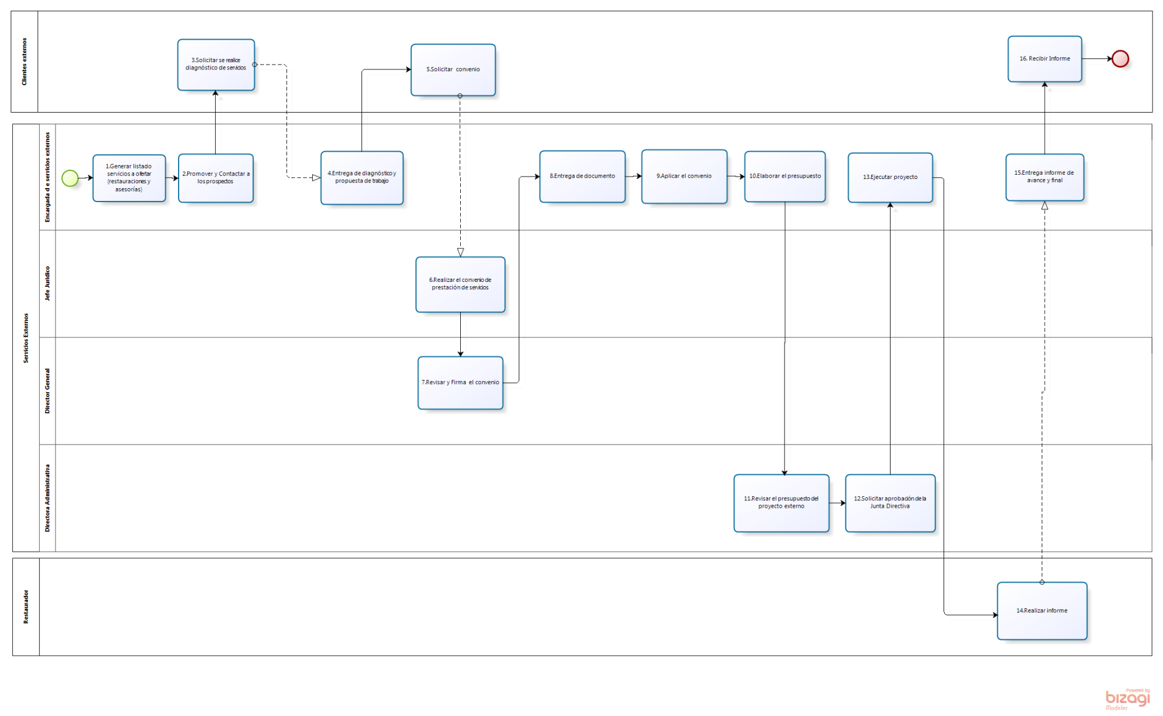

#### Narrativa del proceso de Servicios Externos

| **N°** | **Responsable** | **Actividad** | **Resultado** | **Área** |
| --- | --- | --- | --- | --- |
| 1 | Encargada de Servicios Externos | Generar listado servicios a ofertar (restauraciones y asesorías) | Base de datos | Dirección General |
| 2 | Encargada de Servicios Externos | Promover y Contactar a los prospectos para ofrecer los servicios externos | Cotización de proyecto | Dirección General |
| 3 | Cliente externo | Solicitar se realice diagnóstico de servicios | Solicitud de diagnostico | Dirección General |
| 4 | Encargada de Servicios Externos | Entregar diagnóstico y propuesta de trabajo | Programa de trabajo | Dirección General |
| 5 | Cliente externo | Solicitar se realice el convenio | Convenio | Dirección General |
| 6 | Jefe Jurídico | Realizar el convenio de prestación de servicios | Propuesta de convenio | Dirección General |
| 7 | Director General | Revisar y Firmar el convenio | Convenio en operación | Dirección General |
| 8 | Encargada de Servicios Externos | Entregar documento al Cliente externo | Convenio firmado | Dirección General |
| 9 | Encargada de Servicios Externos | Aplicar el convenio | Presupuesto de materiales y equipo | Dirección General |
| 10 | Encargada de Servicios Externos | Elaborar el presupuesto de materiales, equipo, recursos humanos y servicios | Presupuesto avalado | Dirección General |
| 11 | Directora Administrativa | Revisar el presupuesto del proyecto externo | Revisar | Dirección Administrativa |
| 12 | Directora Administrativa | Solicitar aprobación de la Junta Directiva | Validación | Dirección Administrativa |
| 13 | Encargada de Servicios Externos | Ejecutar proyecto | Proyecto realizado | Dirección General |
| 14 | Restaurador | Realizar un informe de avance y final | Resultados | Dirección General |
| 15 | Encargada de Servicios Externos | Entregar informe de avance y final | Proyecto concluido | Dirección General |
| 16 | Cliente Externo | Recibir informe | Informe |  |

#### Ficha del servicio de Servicios Externos

|  |  |
| --- | --- |
| **Id. del servicio** | **Nombre del trámite o servicio** |
|  | Servicios Externos |
| **Descripción del servicio (registrar los periodos de atención)** | Se ofertan servicios de restauración y asesorías |
| **Documentos que se obtienen con el trámite** | Convenios de prestación de servicios  Informe de ejecución de proyectos  Dictámenes |
| **Vigencia del trámite o servicio** | Permanente |
| **Usuario(s)** | Instituciones privadas y públicas que cuenten con patrimonio cultural |
| **Responsable del servicio** | Director General |
| **Teléfono** | 3617-1409, 3617-2819 |
| **Domicilio y Ubicación** | Analco 285, Barrio de Analco, Guadalajara, Jalisco |
| **Horario de atención** | Lunes a Viernes de 8:00 a 16:00hrs |
| **Requisitos** | Listado de servicios que ofrece la ECRO  Validar el marco legal de la obra a realizar |
| **Costo** | Dependiendo el tipo de obra  Se estipula en convenio |
| **Forma de pago** | Transferencia y/o cheque |
| **Lugar de pago** | Institución bancaria |
| **Tiempo de respuesta** | N/a |
| **Dirección General responsable** | Dirección General |
| **Dirección de Área responsable** | Dirección General |
| **Contacto para quejas y sugerencias  (nombre, teléfono y correo electrónico)** | Dirección General  [dirección@ecro.edu.mx](mailto:dirección@ecro.edu.mx)  3617-1409, 3617-2819 |
| **Anexo de formatos y liga en Internet** | No aplica |

### Procedimiento de Mantenimiento

|  |  |
| --- | --- |
| **Ficha del procedimiento Mantenimiento** | |
| Proceso | Administrativo |
| Macro-proceso rector | Atención a la Demanda de Educación Superior |
| Trámite o servicio asociado | N/a |
| Políticas del proceso | Orden de mantenimiento |
| Recursos necesarios para iniciar el proceso | Contar con el programa anual de mantenimiento  Solicitud de orden de mantenimiento  Disponibilidad presupuestal |
| Resultado(s) del proceso | Programa de manteamiento anual atendido |
| Indicador | Atención a la infraestructura (Ordenes solicitadas/ordenes realizadas) |

#### Modelado del proceso de Mantenimiento

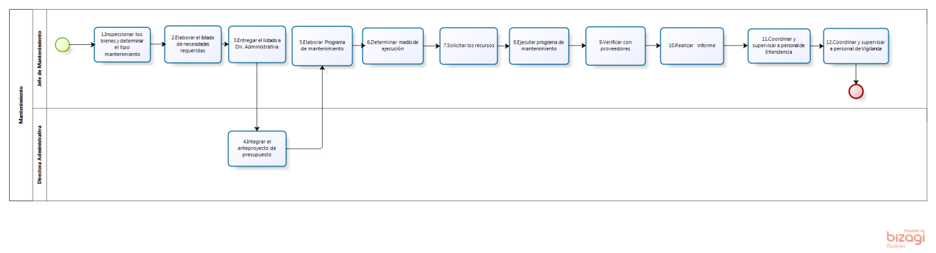

#### Narrativa del proceso de Mantenimiento

| **N°** | **Responsable** | **Actividad** | **Resultado** | **Área** |
| --- | --- | --- | --- | --- |
| 1 | Jefe de Mantenimiento e Intendencia | Inspeccionar los bienes muebles e inmuebles del Organismo para determinar el tipo mantenimiento que necesitan | Bienes Inspeccionados | Dirección Administrativa |
| 2 | Jefe de Mantenimiento e Intendencia | Elaborar de listado de necesidades de servicios requeridas | Listado de necesidades de servicios de mantenimiento correctivo | Dirección Administrativa |
| 3 | Jefe de Mantenimiento e Intendencia | Entrega del listado de necesidades de mantenimiento a Director Administrativo | Listado de necesidades de mantenimiento entregado a Dir. Administrativa | Dirección Administrativa |
| 4 | Directora Administrativo | Integrar al anteproyecto de presupuesto las necesidades de mantenimiento correctivo y preventivo | Integración en presupuesto de necesidades de mantenimiento preventivo y correctivo | Dirección Administrativa |
| 5 | Jefe de Mantenimiento e Intendencia | Elaborar Programa de mantenimiento según las necesidades prioritarias para el Organismo | Programa de Mantenimiento | Dirección Administrativa |
| 6 | Jefe de Mantenimiento e Intendencia | Determinar si el mantenimiento se ejecuta por la Jefatura de Mantenimiento o por proveedor externo | Servicio atendido | Dirección Administrativa |
| 7 | Jefe de Mantenimiento e Intendencia | Solicitar los recursos necesarios para realizar el programa de mantenimiento | Solicitudes de adquisiciones elaboradas | Dirección Administrativa |
| 8 | Jefe de Mantenimiento e Intendencia | Ejecutar programa de mantenimiento | Programa de Mantenimiento ejecutado | Dirección Administrativa |
| 9 | Jefe de Mantenimiento e Intendencia | Verificar con proveedores la correcta aplicación del mantenimiento | Verificación de servicio ejecutada | Dirección Administrativa |
| 10 | Jefe de Mantenimiento e Intendencia | Realizar comunicado o informe a Director Administrativo | Entrega de comunicado a Dirección Administrativa | Dirección Administrativa |
| 11 | Jefe de Mantenimiento e Intendencia | Coordinar y supervisar a personal de Intendencia indicando tareas y horarios para la realización los trabajos de limpieza | Asignación de tareas de limpieza y horarios | Dirección Administrativa |
| 12 | Jefe de Mantenimiento e Intendencia | Coordinar y supervisar a personal de Vigilancia | Programa de mantenimiento ejecutado | Dirección Administrativa |

#### Ficha del servicio de Mantenimiento

|  |  |
| --- | --- |
| **Id. del servicio** | **Nombre del trámite o servicio** |
|  | Mantenimiento |
| **Descripción del servicio (registrar los periodos de atención)** | Llevar a cabo el mantenimiento correctiva y preventivo de la infraestructura de a ECRO |
| **Documentos que se obtienen con el trámite** | N/a |
| **Vigencia del trámite o servicio** | N/a |
| **Usuario(s)** | Personal y alumnos |
| **Responsable del servicio** | Encargado de Mantenimiento y Vigilancia |
| **Teléfono** | 3617-1409, 3617-2809 |
| **Domicilio y Ubicación** | Analco 285, Barrio de Analco, Guadalajara, Jalisco |
| **Horario de atención** | Lunes a Viernes  9:00 a 17:00hrs |
| **Requisitos** | Orden de mantenimiento |
| **Costo** | N/a |
| **Forma de pago** | N/a |
| **Lugar de pago** | N/a |
| **Tiempo de respuesta** | N/a |
| **Dirección General responsable** | Dirección General |
| **Dirección de Área responsable** | Dirección Administrativa |
| **Contacto para quejas y sugerencias  (nombre, teléfono y correo electrónico)** | Dirección Administrativa  [d.administrativa@ecro.edu.mx](mailto:d.administrativa@ecro.edu.mx)  36171409, 36172819 ext.104 |
| **Anexo de formatos y liga en Internet** | n/a |

### Procedimiento de Servicio Social

|  |  |
| --- | --- |
| **Ficha del procedimiento Servicio Social** | |
| Proceso | Académico |
| Macro-proceso rector | Atención a la Demanda de Educación Superior |
| Trámite o servicio asociado | Carta de liberación de servicio social |
| Políticas del proceso | Haber prestado 480 horas en un programa de servicio social |
| Recursos necesarios para iniciar el proceso | Carta del 70% de créditos cubiertos  Programa de proyectos de servicio social |
| Resultado(s) del proceso | Liberación de servicio social a estudiantes |
| Indicador | % de atención a la demanda |

#### Modelado del proceso de Servicio Social

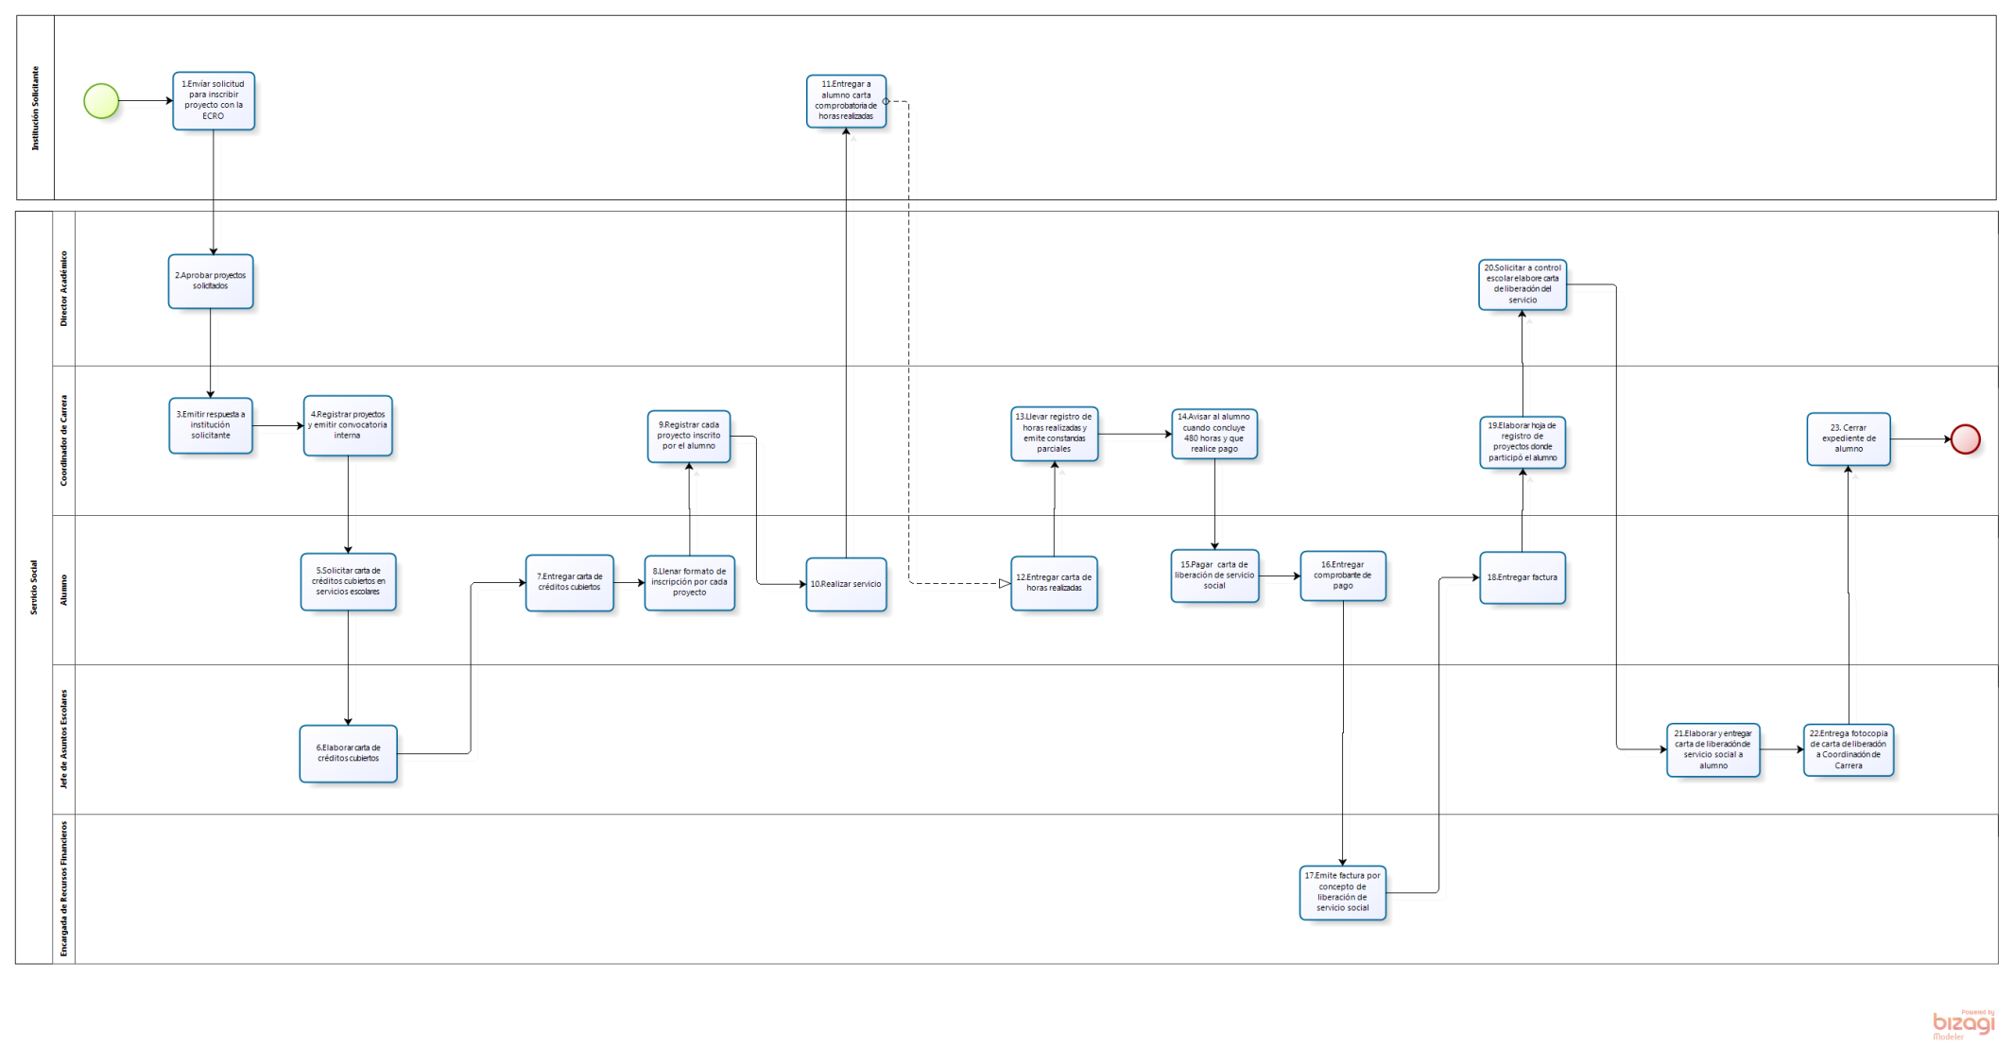

#### Narrativa del proceso de Servicios Social

| **N°** | **Responsable** | **Actividad** | **Resultado** | **Área** |
| --- | --- | --- | --- | --- |
| 1 | Institución solicitante | Enviar por escrito solicitud para inscribir proyecto con la ECRO | Solicitud de proyecto | Dirección Académica |
| 2 | Director Académico | Aprobar proyectos solicitados | Proyectos aprobados | Dirección Académica |
| 3 | Coordinador de Carrera | Emitir respuesta a institución solicitante | Respuesta a institución | Dirección Académica |
| 4 | Coordinador de Carrera | Registrar proyectos y emitir convocatoria interna | Proyectos registrados/convocatoria | Dirección Académica |
| 5 | Alumno | Solicitar carta de créditos cubiertos en servicios escolares | Solicitud de carta | Dirección Académica |
| 6 | Jefe Asuntos Escolares | Elaborar carta de créditos cubiertos y entrega a alumno | Carta de créditos cubiertos | Dirección Académica |
| 7 | Alumno | Entregar carta de créditos cubiertos a Coordinación de Carrera (solo una vez) | Entrega de carta | Dirección Académica |
| 8 | Alumno | Llenar formato de inscripción por cada proyecto en Coordinación de Carrera | Formato de inscripción | Dirección Académica |
| 9 | Coordinador de Carrera | Registrar cada proyecto inscrito por el alumno | Inscripción de proyecto | Dirección Académica |
| 10 | Alumno | Realizar servicio | Servicio realizado | Dirección Académica |
| 11 | Institución solicitante | Entregar a alumno carta comprobatoria de horas realizadas | Carta comprobatoria de horas realizadas | Dirección Académica |
| 12 | Alumno | Entregar carta de horas realizadas emitida por institución donde se efectuó, e informe a Coordinación de Carrera | Carta entregada a coordinación | Dirección Académica |
| 13 | Coordinador de Carrera | Llevar registro de horas realizadas y emitir constancias parciales | Constancias parciales | Dirección Académica |
| 14 | Coordinador de Carrera | Avisar al alumno cuando concluya 480 horas e informar que pase a pagar carta de liberación | Carta de liberación | Dirección Académica |
| 15 | Alumno | Pagar en banco carta de liberación de servicio social | Pago | Dirección Académica |
| 16 | Alumno | Entregar comprobante de pago en Dirección Administrativa | Comprobante pago | Dirección Académica |
| 17 | Encargada de Recursos Financieros | Emitir factura por concepto de liberación de servicio social | Factura | Dirección Académica |
| 18 | Alumno | Entregar factura en Coordinación de Carrera | Factura entregada | Dirección Académica |
| 19 | Coordinador de Carrera | Elaborar hoja de registro de proyectos donde participó el alumno | Hoja de registro de proyectos | Dirección Académica |
| 20 | Director Académico | Solicitar a control escolar elabore carta de liberación del servicio | Solicitud de carta | Dirección Académica |
| 21 | Jefe Asuntos Escolares | Elaborar y entregar carta de liberación de servicio social a alumno | Carta de liberación de servicio social | Dirección Académica |
| 22 | Jefe Asuntos Escolares | Entregar fotocopia de carta de liberación a Coordinación de Carrera | Copia de carta | Dirección Académica |
| 23 | Coordinador de Carrera | Cerrar expediente de alumno | Expediente completo | Dirección Académica |

#### Ficha del servicio de Servicio Social

|  |  |
| --- | --- |
| **Id. del servicio** | **Nombre del trámite o servicio** |
|  | Servicio Social |
| **Descripción del servicio (registrar los periodos de atención)** | Proyectos para realizar servicio social obligatorio |
| **Documentos que se obtienen con el trámite** | Carta de terminación de servicio social |
| **Vigencia del trámite o servicio** | Permanente |
| **Usuario(s)** | Alumnos |
| **Responsable del servicio** | Coordinación de carrera |
| **Teléfono** | 3617-1409, 3617-2809 |
| **Domicilio y Ubicación** | Analco 285, Barrio de Analco, Guadalajara, Jalisco |
| **Horario de atención** | Lunes a Viernes  9:00 a 15:00hrs |
| **Requisitos** | Carta del 70% de créditos cubiertos de la licenciatura en restauración |
| **Costo** | N/a |
| **Forma de pago** | N/a |
| **Lugar de pago** | N/a |
| **Tiempo de respuesta** | inmediato |
| **Dirección General responsable** | Dirección General |
| **Dirección de Área responsable** | Dirección Académica |
| **Contacto para quejas y sugerencias  (nombre, teléfono y correo electrónico)** | Dirección Académica  Tel 36 17 28 19 ext.103  d.académica@ecro.edu.mx |
| **Anexo de formatos y liga en Internet** | 25.Solicitud de autorización para realizar el servicio social  26.Solicitud de autorización de programa específico de servicio social en la ECRO  27.Solicitud de constancia oficial de conclusión de servicio social  28. Conclusión de servicio social dirigida al alumno |

#### Procedimiento de Servicios Bibliotecarios

|  |  |
| --- | --- |
| **Ficha del procedimiento** | |
| Proceso | Académico |
| Macro-proceso rector | Atención a la Demanda de Educación Superior |
| Trámite o servicio asociado | N/a |
| Políticas del proceso | Credencial vigente  Préstamos externos no mayor a 2 días  Máximo 3 libros por alumno para préstamo externo |
| Recursos necesarios para iniciar el proceso | Credencial vigente  Formato de préstamo de libro |
| Resultado(s) del proceso | Consulta y préstamo de libros |
| Indicador | Disponibilidad de títulos (total de títulos/total de ejemplares *100) |

#### Modelado del proceso de Servicios Bibliotecarios

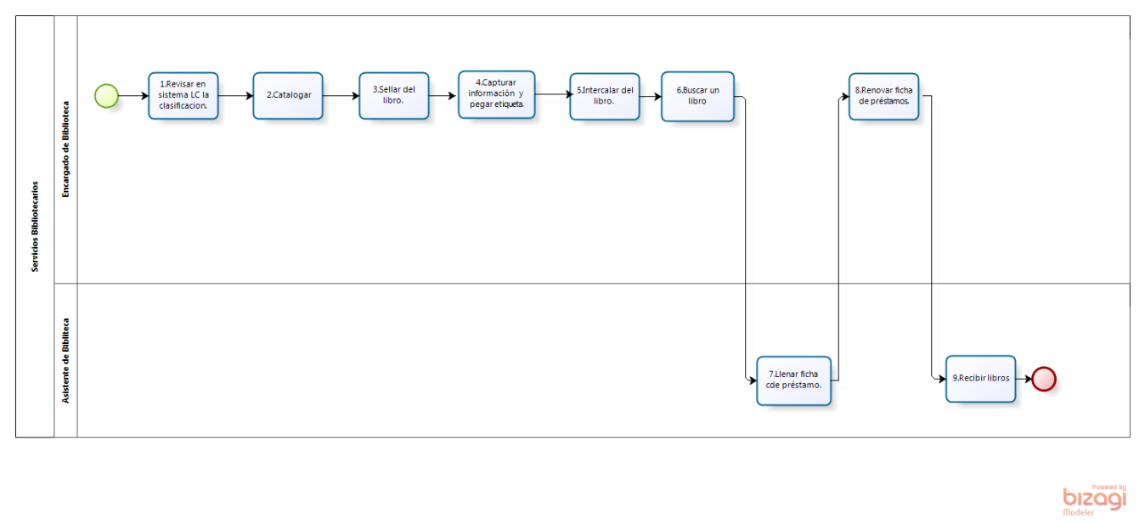

#### Narrativa del proceso de Servicios Bibliotecarios

| **N°** | **Responsable** | **Actividad** | **Resultado** | **Área** |
| --- | --- | --- | --- | --- |
| 1 | Encargado de Biblioteca | Revisar en sistema LC (Librería del Congreso) la clasificación alfanumérica | Asignación de la clasificación en el sistema de Biblioteca | Dirección Académica |
| 2 | Encargado de Biblioteca | Catalogar: revisar en libros especializados los temas y sub-temas del libro | Número secundario de la clasificación | Dirección Académica |
| 3 | Encargado de Biblioteca | Colocar sello en el libro | Libro con sello | Dirección Académica |
| 4 | Encargado de Biblioteca | Capturar la información en la base de datos de la ECRO. (Autor, titulo, Editorial, etc.), y pegar la etiqueta | Número de inventario y poder consultar en base de datos | Dirección Académica |
| 5 | Encargado de Biblioteca | Intercalar libros (acomodo físico) de acuerdo al sistema LC | Libro ubicado físicamente | Dirección Académica |
| 6 | Encargado de Biblioteca | Checar en sistema LC cuando los alumnos requieren algún libro, en base al tema de su interés. | Búsqueda del libro requerido | Dirección Académica |
| 7 | Asistente de biblioteca | Llenar ficha de préstamo | Ficha de Préstamo | Dirección Académica |
| 8 | Encargado de Biblioteca | Renovar ficha de préstamos de libros, en caso de solicitarlo el alumno (Máximo 3 veces) | Ficha renovada | Dirección Académica |
| 9 | Asistente de Biblioteca | Recibir ejemplares para devolución | Libro Recibido | Dirección Académica |

#### Ficha del servicio de Servicios bibliotecarios

|  |  |
| --- | --- |
| **Id. del servicio** | **Nombre del trámite o servicio** |
|  | Servicios Bibliotecarios |
| **Descripción del servicio (registrar los periodos de atención)** | De acuerdo con el calendario escolar vigente |
| **Documentos que se obtienen con el trámite** | Ficha de préstamo externo |
| **Vigencia del trámite o servicio** | N/a |
| **Usuario(s)** | Alumnos |
| **Responsable del servicio** | Jefe de Biblioteca |
| **Teléfono** | ECRO 3617-1409, 3617-2741 |
| **Domicilio y Ubicación** | N/a |
| **Horario de atención** | N/a |
| **Requisitos** | Alumno vigente de la institución  Contar con credencial vigente |
| **Costo** | N/a |
| **Forma de pago** | N/a |
| **Lugar de pago** | N/a |
| **Tiempo de respuesta** | N/a |
| **Dirección General responsable** | Dirección General |
| **Dirección de Área responsable** | Dirección Académica |
| **Contacto para quejas y sugerencias  (nombre, teléfono y correo electrónico)** | Director Académico  3617-2741 |
| **Anexo de formatos y liga en Internet** | No aplica |

#### Procedimiento de Planeación de la Catedra

|  |  |
| --- | --- |
| **Ficha del procedimiento** | |
| Proceso | Académico |
| Macro-proceso rector | Atención a la Demanda de Educación Superior |
| Trámite o servicio asociado | N/a |
| Políticas del proceso | Plan de estudios vigente  Asignación de carga horaria |
| Recursos necesarios para iniciar el proceso | Plan de estudios vigente  Carga horaria |
| Resultado(s) del proceso | Programa de catedra |
| Indicador | % Retención |

#### Modelado del proceso de Planeación de la Catedra

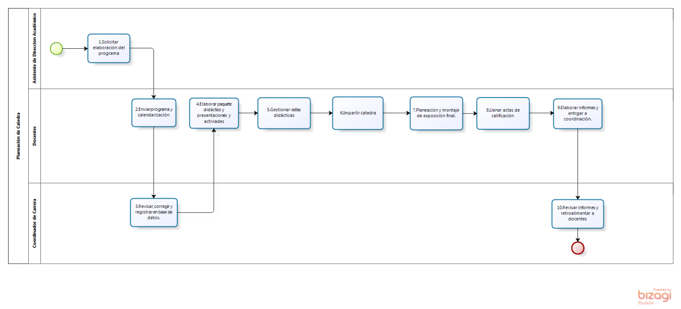

#### Narrativa del proceso de Planeación de la Catedra

| **N°** | **Responsable** | **Actividad** | **Resultado** | **Área** |
| --- | --- | --- | --- | --- |
| 1 | Asistente Dirección Académica | Solicitar la elaboración del programa y calendarización de actividades | Programa de la asignatura y calendarización de actividades | Dirección Académica |
| 2 | Docentes | Enviar a Coordinación de Carrera programa y calendarización de la asignatura | Revisión y registro de programa y calendarización | Dirección Académica |
| 3 | Coordinador de Carrera | Revisar programa y calendarización de asignatura, en su caso corrección y registro en base de datos | Programa de asignatura revisado y registrado | Dirección Académica |
| 4 | Docentes | Elaborar paquete didáctico y preparación de presentaciones y actividades | Paquete didáctico de asignatura a impartir | Dirección Académica |
| 5 | Docentes | Gestionar colección y visitas didácticas | Sitios a visitar donde el alumnado podrá comprender parte de los contenidos de la asignatura | Dirección Académica |
| 6 | Docentes | Impartir clases teóricas, visitas de campo, realización de visitas didácticas e intervención de bienes culturales | Complimiento de programa de la asignatura, colección(es) restauradas | Dirección Académica |
| 7 | Docentes | Planear y montar exposición al finalizar el semestre con trabajos elaborados por los alumnos | Exposición de alumnos | Dirección Académica |
| 8 | Docentes | Llenar actas de calificación y las entrega a jefatura de asuntos escolares | Alumnos evaluados | Dirección Académica |
| 9 | Docentes | Elaborar informes trimestrales y semestrales y entrega a Coordinación de Carrera | Informes de actividades realizados | Dirección Académica |
| 10 | Coordinador de Carrera | Recibir informes trimestrales y semestrales, revisión y retroalimentación con docente | Programa semestral impartido y resultados revisados y discutidos | Dirección Académica |

#### Ficha del servicio de Planeación de la Catedra

|  |  |
| --- | --- |
| **Id. del servicio** | **Nombre del trámite o servicio** |
|  | Planeación de la Catedra |
| **Descripción del servicio (registrar los periodos de atención)** | N/a |
| **Documentos que se obtienen con el trámite** | Plan de trabajo para catedra del semestre |
| **Vigencia del trámite o servicio** | N/a |
| **Usuario(s)** | Alumnos |
| **Responsable del servicio** | Docentes |
| **Teléfono** | ECRO 3617-1409, 3617-2741 |
| **Domicilio y Ubicación** | N/a |
| **Horario de atención** | N/a |
| **Requisitos** | Alumno vigente de la institución |
| **Costo** | N/a |
| **Forma de pago** | N/a |
| **Lugar de pago** | N/a |
| **Tiempo de respuesta** | N/a |
| **Dirección General responsable** | Dirección General |
| **Dirección de Área responsable** | Dirección Académica |
| **Contacto para quejas y sugerencias  (nombre, teléfono y correo electrónico)** | Director Académico  3617-2741 |
| **Anexo de formatos y liga en Internet** | No aplica |

#### Procedimiento de Contabilidad

|  |  |
| --- | --- |
| **Ficha del procedimiento** | |
| Proceso | Administrativo |
| Macro-proceso rector | Atención a la Demanda de Educación Superior |
| Trámite o servicio asociado | N/a |
| Políticas del proceso | Registrar movimientos contables de acuerdo con la Ley General de Contabilidad Gubernamental |
| Recursos necesarios para iniciar el proceso | Presupuesto  Contratos  Nomina  Compras realizadas (facturas)  Pólizas  Sistema ICON-G |
| Resultado(s) del proceso | Estados Financieros realizados |
| Indicador | Estados financieros entregados en tiempo |

#### Modelado del proceso de Contabilidad

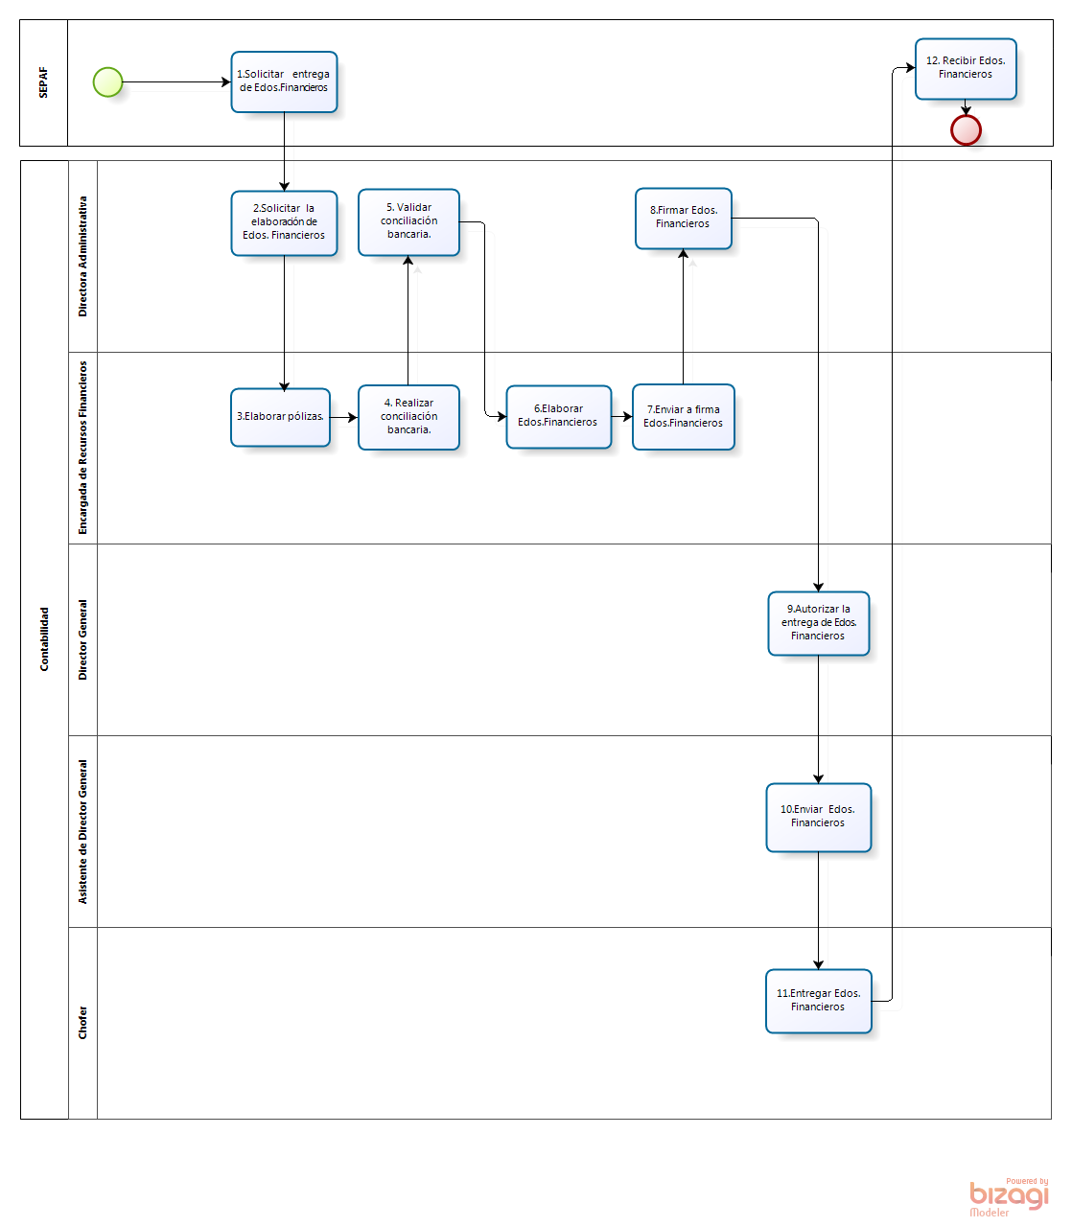

#### Narrativa del proceso de Contabilidad

| **N°** | **Responsable** | **Actividad** | **Resultado** | **Área** |
| --- | --- | --- | --- | --- |
| 1 | SEPAF | Solicitar la entrega de los estados financieros | Solicitud de estados financieros | SEPAF |
| 2 | Directora Administrativa | Solicitar la elaboración de los estados financieros | Solicitud interna de Estados financieros | Dirección Administrativa |
| 3 | Encargada de Recursos Financieros | Elaborar las pólizas ingreso, egreso y diario, con base en el soporte (cheque, factura o trasferencia) | Registro diario y soporte documental | Recursos Financieros |
| 4 | Encargada de Recursos Financieros | Realizar la conciliación bancaria a fin de mes | Validar movimientos financieros en bancos | Recursos Financieros |
| 5 | Directora Administrativa | Validar la información en la conciliación bancaria | Conciliación bancaria validada | Dirección Administrativa |
| 6 | Encargada de Recursos Financieros | Elaborar Estados Financieros | Estado de situación financiera y Actividades de Estado de variación en la hacienda pública; Estado analítico del activo, balanza de comprobación, aplicación | Recursos Financieros |
| 7 | Encargada de Recursos Financieros | Enviar a firma los Estados Financieros | Documentos validados para firma | Recursos Financieros |
| 8 | Directora Administrativa | Firmar los estados financieros | Estados Financieros revisados | Dirección Administrativa |
| 9 | Director General | Firmar la autorización para entrega de estados financieros | Estados financieros autorizados | Dirección General |
| 10 | Asistente de Dirección General | Enviar estados financieros a SEPAF | Oficio de recepción | Dirección General |
| 11 | Chofer Mensajero | Entregar ante SEPAF los estados financieros | Entrega de documento | Dirección General |
| 12 | SEPAF | Recibir estados financieros | Estados financieros elaborados y autorizados | SEPAF |

#### Ficha del servicio de Contabilidad

|  |  |
| --- | --- |
| **Id. del servicio** | **Nombre del trámite o servicio** |
|  | Contabilidad |
| **Descripción del servicio (registrar los periodos de atención)** | N/a |
| **Documentos que se obtienen con el trámite** | Registro de movimientos contables |
| **Vigencia del trámite o servicio** | N/a |
| **Usuario(s)** | Proveedores  Personal de la ECRO |
| **Responsable del servicio** | Encargada del Recursos Financieros |
| **Teléfono** | ECRO 3617-1409, 3617-2741 |
| **Domicilio y Ubicación** | N/a |
| **Horario de atención** | N/a |
| **Requisitos** | Emisión de cheques  Facturas |
| **Costo** | N/a |
| **Forma de pago** | N/a |
| **Lugar de pago** | N/a |
| **Tiempo de respuesta** | N/a |
| **Dirección General responsable** | Dirección General |
| **Dirección de Área responsable** | Dirección Administrativa |
| **Contacto para quejas y sugerencias  (nombre, teléfono y correo electrónico)** | Director Administrativo  3617-2741 |
| **Anexo de formatos y liga en Internet** | No. 30 sistema ICON-G |

#### Procedimiento de Transparencia

|  |  |
| --- | --- |
| **Ficha del procedimiento** | |
| Proceso | Rendición de Cuentas |
| Macro-proceso rector | Atención a la Demanda de Educación Superior |
| Trámite o servicio asociado | N/a |
| Políticas del proceso | Atender solicitudes de INFOMEX y en sitio  Dar respuesta dentro de los 5 días hábiles que marca la ley |
| Recursos necesarios para iniciar el proceso | Información susceptible de dar a conocer disponible  Solicitud efectuada |
| Resultado(s) del proceso | Emitir información del organismo al interesado |
| Indicador | Solicitudes contestadas en tiempo/solicitudes recibidas |

#### Modelado del proceso de Transparencia

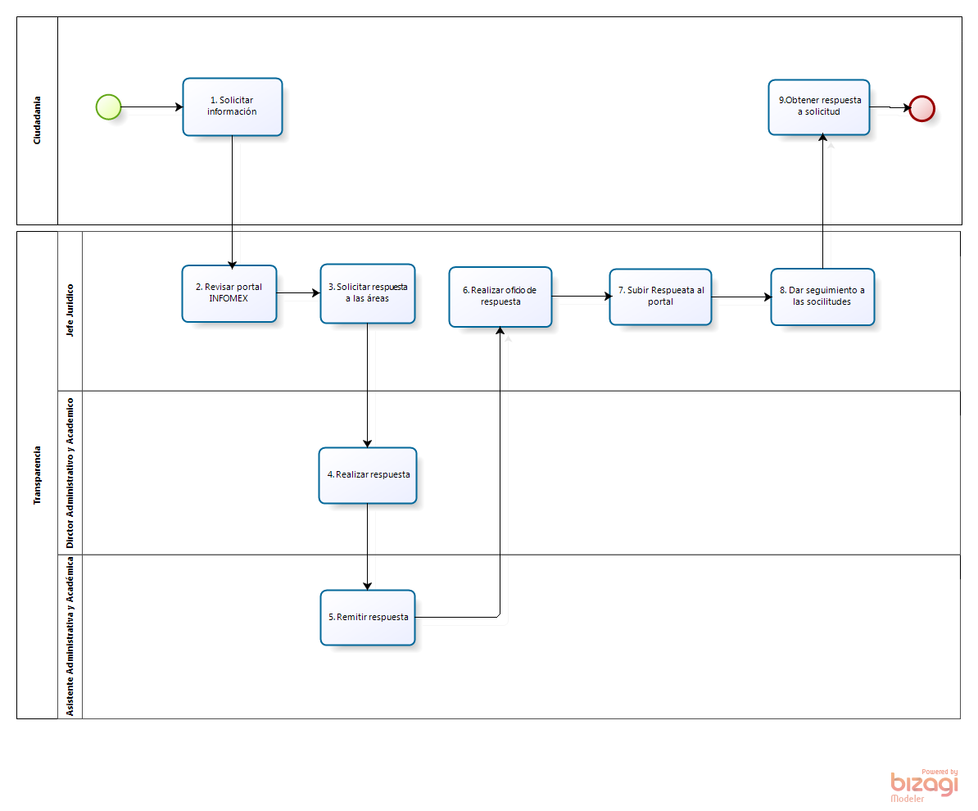

#### Narrativa del proceso de Transparencia

| **N°** | **Responsable** | **Actividad** | **Resultado** | **Área** |
| --- | --- | --- | --- | --- |
| 1 | Ciudadano | Solicitar información | Folio de información | Jurídico |
| 2 | Jefe Jurídico | Revisar las solicitudes en el Portal de INFOMEX | Solicitud de información | Jurídico |
| 3 | Jefe Jurídico | Solicitar por oficio a las demás áreas información, que solicitan en el Portal de INFOMEX | Solicitud de oficio | Jurídico |
| 4 | Director Administro y Académico | Realizar respuesta a solicitud | Respuesta | Direcciones de Área |
| 5 | Asistente Administrativa y Académica | Remitir respuesta a solicitud de INFOMEX | Respuesta validada | Dirección de Área |
| 6 | Jefe Jurídico | Realizar oficio con las respuesta de lo solicitado | Oficio de respuesta | Jurídico |
| 7 | Jefe Jurídico | Subir la respuesta al Portal de INFOMEX | Subir respuesta | Jurídico |
| 8 | Jefe Jurídico | Dar seguimiento a las solicitudes | Seguimiento de solicitud | Jurídico |
| 9 | Ciudadano | Obtener respuesta a solicitud | Respuesta en tiempo | Jurídico |

#### Ficha del servicio de transparencia

|  |  |
| --- | --- |
| **Id. del servicio** | **Nombre del trámite o servicio** |
|  | Transparencia |
| **Descripción del servicio (registrar los periodos de atención)** | Permanente (a través del portal de INFOMEX) |
| **Documentos que se obtienen con el trámite** | Solicitud de información |
| **Vigencia del trámite o servicio** | N/a |
| **Usuario(s)** | Población en general |
| **Responsable del servicio** | Jefe Jurídico |
| **Teléfono** | ECRO 3617-1409, 3617-2741 |
| **Domicilio y Ubicación** | Analco 289, Col, Barrio de Analco |
| **Horario de atención** | Lunes a Viernes de 9 a 17 hrs. |
| **Requisitos** | Llenar solicitud de INFOMEX |
| **Costo** | N/a |
| **Forma de pago** | N/a |
| **Lugar de pago** | N/a |
| **Tiempo de respuesta** | 5 días hábiles |
| **Dirección General responsable** | Dirección General |
| **Dirección de Área responsable** | Dirección General |
| **Contacto para quejas y sugerencias  (nombre, teléfono y correo electrónico)** | Director General  3617-2741 |
| **Anexo de formatos y liga en Internet** | **No. 31 sistema** INFOMEX www.infomexjalisco.org.mx |

#### Procedimiento de Solicitud de Ministraciones

|  |  |
| --- | --- |
| **Ficha del procedimiento** | |
| Proceso | Administrativo |
| Macro-proceso rector | Atención a la Demanda de Educación Superior |
| Trámite o servicio asociado | N/a |
| Políticas del proceso | Solicitar durante los primeros 10 días hábiles de la quincena |
| Recursos necesarios para iniciar el proceso | Factura con datos para el deposito  Presupuesto aprobado |
| Resultado(s) del proceso | Asignación de recursos para operación |
| Indicador | Costo por alumno |

#### Modelado del proceso de Solicitud de Ministraciones

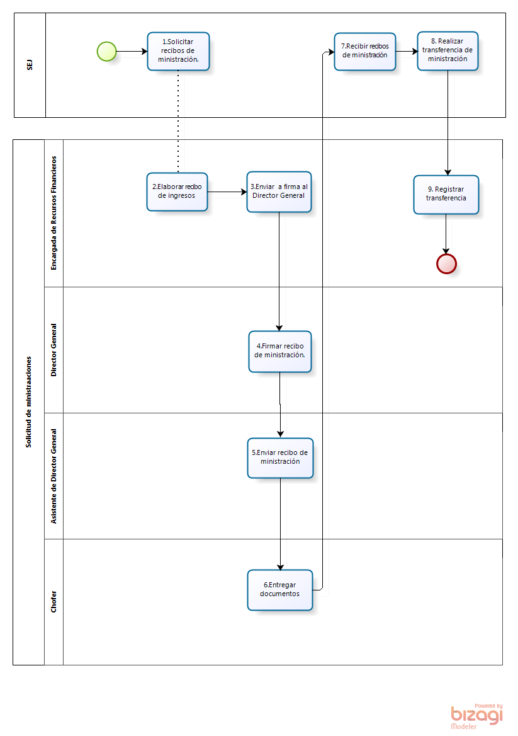

#### Narrativa del proceso de Solicitud de Ministraciones

| **N°** | **Responsable** | **Actividad** | **Resultado** | **Área** |
| --- | --- | --- | --- | --- |
| 1 | SEJ | Solicitar la recibos de ministración | Solicitud de elaboración | SEJ |
| 2 | Encargada de Recursos Financieros | Elaborar recibo de ingresos sobre la ministración correspondiente | Recibo completo | Recursos Financieros |
| 3 | Encargada de Recursos Financieros | Enviar a firma del Director General | Recibo validado | Recursos Financieros |
| 4 | Director General | Firmar recibo de ministración | Recibo autorizado | Dirección General |
| 5 | Asistente de Dirección General | Enviar recibo de ministración a SEJ | Envío de documento firmado | Dirección General |
| 6 | Chofer Mensajero | Entregar documentos | Oficio de recepción | Dirección General |
| 7 | SEJ | Recibir recibo de ministración elaborados y autorizados | Recibos autorizados para asignación presupuestal | SEJ |
| 8 | SEJ | Depositar transferencia de ministración | Comprobante de transferencia | SEJ |
| 9 | Encargada de Recursos Financieros | Registrar transferencia de ministración | Registro contable | Recursos Financieros |

#### Ficha del servicio de Solicitud de Ministraciones

|  |  |
| --- | --- |
| **Id. del servicio** | **Nombre del trámite o servicio** |
|  | Pago de ministraciones |
| **Descripción del servicio (registrar los periodos de atención)** | Solicitud para pago de recursos para operación de la institución |
| **Documentos que se obtienen con el trámite** | Asignación de recursos |
| **Vigencia del trámite o servicio** | N/a |
| **Usuario(s)** | Área administrativa de la ECRO |
| **Responsable del servicio** | Encargada de Recursos Financieros |
| **Teléfono** | ECRO 3617-1409, 3617-2741 |
| **Domicilio y Ubicación** | N/a |
| **Horario de atención** | N/a |
| **Requisitos** | Presupuesto autorizado  Factura |
| **Costo** | N/a |
| **Forma de pago** | N/a |
| **Lugar de pago** | N/a |
| **Tiempo de respuesta** | N/a |
| **Dirección General responsable** | Dirección General |
| **Dirección de Área responsable** | Dirección Administrativa |
| **Contacto para quejas y sugerencias  (nombre, teléfono y correo electrónico)** | Director Administrativo  3617-2741 |
| **Anexo de formatos y liga en Internet** | No aplica |

#### Procedimiento de Elaboración y Pago de Nómina

|  |  |
| --- | --- |
| **Ficha del procedimiento** | |
| Proceso | Administrativo |
| Macro-proceso rector | Atención a la Demanda de Educación Superior |
| Trámite o servicio asociado | Elaboración y pago de nómina |
| Políticas del proceso | Plantilla de personal vigente |
| Recursos necesarios para iniciar el proceso | Lista de incidencias  Recurso disponible  Plantilla de personal docente |
| Resultado(s) del proceso | Pago de nomina |
| Indicador | Gasto por remuneraciones del personal |

#### Modelado del proceso de Elaboración y Pago de Nómina

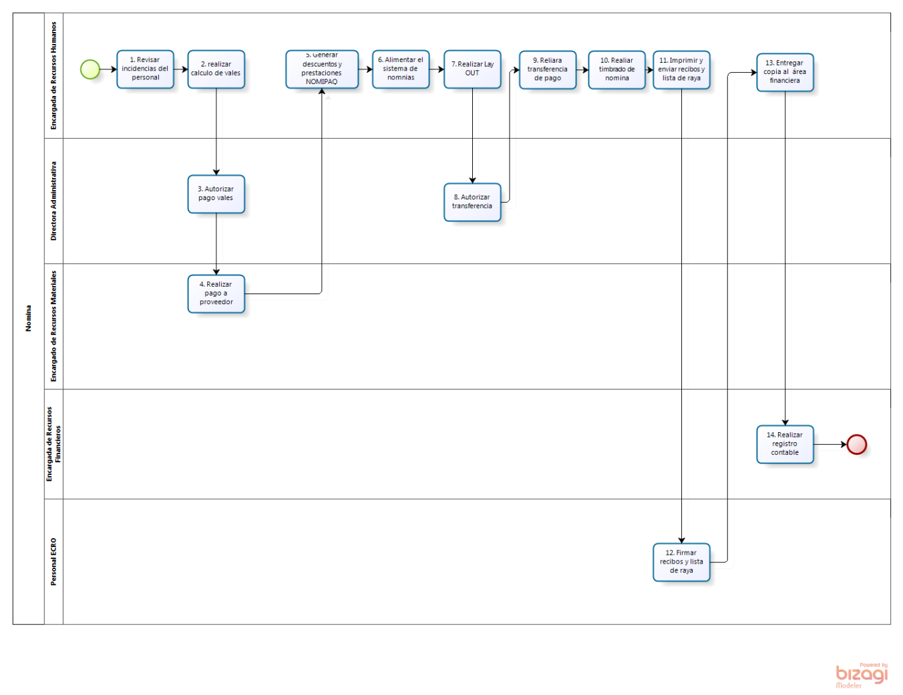

#### Narrativa del proceso de Elaboración y Pago de Nómina

| **N°** | **Responsable** | **Actividad** | **Resultado** | **Área** |
| --- | --- | --- | --- | --- |
| 1 | Encargada de Recursos Humanos | Revisar incidencias del personal | Relación de inasistencias del personal | Recursos Humanos |
| 2 | Encargada de Recursos Humanos | Realizar el cálculo de vales de despensa | Relación del monto a pagar por cada empleado | Recursos Humanos |
| 3 | Directora Administrativa | Autorizar el pago por concepto de vales de despensa | Autorización para compra | Dirección Administrativa |
| 4 | Encargada de Recursos Materiales | Realizar el pago a proveedor de los vales | Compra de vales | Recursos Materiales |
| 5 | Encargada de Recursos Humanos | Generar el sistema de pensiones y prestaciones para verificar descuentos y alimentar NOMIPAQ | Registro de descuento ante Pensiones | Recursos Humanos |
| 6 | Encargada de Recursos Humanos | Alimentar el sistema de nominas | Pago total de empleados | Recursos Humanos |
| 7 | Encargada de Recursos Humanos | Realizar archivo de lay out para la institución bancaria | Reporte de importe a depositar | Recursos Humanos |
| 8 | Directora Administrativa | Autorizar la transferencia para pago de nómina | Permiso para realizar deposito a empleados | Dirección Administrativa |
| 9 | Encargada de Recursos Humanos | Realizar transferencia electrónica del pago de nómina y prestaciones | Dispersión | Recursos Humanos |
| 10 | Encargada de Recursos Humanos | Realizar timbrado de la nómina | Cumplimiento con la normatividad del SAT | Recursos Humanos |
| 11 | Encargada de Recursos Humanos | Imprimir y enviar en electrónico recibos de pago y lista de raya | Comprobante de pago | Recursos Humanos |
| 12 | Personal de ECRO | Firmar recibos y lista de raya | Comprobante de aceptación de pago | Personal ECRO |
| 13 | Encargada de Recursos Humanos | Entregar copia al área financiera de la documentación generada | Documentos soporte para contabilidad | Recursos Humanos |
| 14 | Encargada de Recursos Financieros | Realizar el registro contable | Afectación del presupuesto y registro contable de movimientos financieros | Recursos Humanos |

#### Ficha del servicio de Elaboración y Pago de Nómina

|  |  |
| --- | --- |
| **Id. del servicio** | **Nombre del trámite o servicio** |
|  | Elaboración y pago de nómina |
| **Descripción del servicio (registrar los periodos de atención)** | Remuneración al trabajo de realizado por el personal de la ECRO |
| **Documentos que se obtienen con el trámite** | Recibo de nómina, lista de raya |
| **Vigencia del trámite o servicio** | N/a |
| **Usuario(s)** | Personal vigente |
| **Responsable del servicio** | Encargado de Recursos Humanos |
| **Teléfono** | ECRO 3617-1409, 3617-2741 |
| **Domicilio y Ubicación** | N/a |
| **Horario de atención** | N/a |
| **Requisitos** | Plantilla de personal autorizada  Presupuesto autorizado |
| **Costo** | N/a |
| **Forma de pago** | N/a |
| **Lugar de pago** | N/a |
| **Tiempo de respuesta** | N/a |
| **Dirección General responsable** | Dirección General |
| **Dirección de Área responsable** | Dirección Administrativo |
| **Contacto para quejas y sugerencias  (nombre, teléfono y correo electrónico)** | Director Administrativa  3617-2741 |
| **Anexo de formatos y liga en Internet** | No.32 NOMIPAQ |

## Indicadores

El MOP se divide en tres grandes partes y en la primera, se expone el organigrama funcional de la Organización y las fichas de responsabilidades funcionales de cada puesto que participa en los procesos. En la segunda parte se presenta un inventario de los procesos asociados al MOP, con su narrativa y respectivo modelado. En la tercera parte, estos procesos se asocian a indicadores de resultado y de sus procesos para poder medir el desempeño. Esta manera de presentar el esquema de la gestión del MOP de la Institución tiene la finalidad de asociar la estructura con las prácticas administrativas y medir su desempeño. A continuación, se presenta la tabla de indicadores que están asociados a los procesos del MOP de esta unidad administrativa.

| **Tipo de Indicador** | **Nombre** | **Responsable** | **Unidad de medida** | **Frecuencia de actualización** | **Sentido** |
| --- | --- | --- | --- | --- | --- |
| **Plan Estatal de Desarrollo** | OD1601. Mejorar el acceso, la cobertura y la calidad de la educación, reducir el rezago educativo y promover la equidad en las oportunidades educativas | Secretaria de Innovación Ciencia y Tecnología | Informes Junta Directiva  Actualización de la MIRR | Anual | Descendente (conviene a Jalisco que disminuya) |
| OD16O4. Reducir las desigualdades regionales en la educación superior. | Secretaria de Innovación Ciencia y Tecnología | Informes Junta Directiva  Actualización de la MIRR | Anual | Descendente (conviene a Jalisco que disminuya) |
| **Procedimiento** | Rendición de cuentas | Director General | Información | Trimestral | Ascendente |
| Titulación | Director académico | % titulación | Semestral | Ascendente |
| Contratación | Encargada de Recursos Humanos | % Rotación de personal | Anual | Descendente |
| Inscripción | Jefe de Asuntos Escolares | Matricula total | Anual | Ascendente |
| Reinscripción | Coordinador de Carrera | % Retención | Semestral | Descendente |
| Bajas | Coordinador de Carrera | % deserción | Semestral | Descendente |
| Compras | Encargado de Compras | % Presupuesto ejercido | Anual | Descendente |
| Elaboración del presupuesto | Director administrativo | % Crecimiento presupuestal | Anual | Ascendente |
| Difusión | Encargado de Difusión | % Atención a la demanda de primer cuatrimestre | Anual | Ascendente |
| Servicios Externos | Encargada de Servicios Externos | No. Proyectos de Restauración | Anual | Ascendente |
| Mantenimiento | Encargado de Mantenimiento | Atención a la infraestructura | Anual | Ascendente |
| Evaluación Docente | Coordinadora de Carrera | No. Docentes Evaluados | Cuatrimestral | Ascendente |
| Avance académico | Coordinadora de Carrera | % eficiencia Terminal | Generacional | Ascendente |
| Carga Horaria | Coordinadora de Carrera | % Rotación de personal docente | Semestral | Ascendente |
| Servicio Social | Coordinadora de Carrera | No. Alumnos que concluyeron servicio social | Anual | Ascendente |
|  | Servicios Bibliotecarios | Encargado de Biblioteca | % Disponibilidad de títulos | Semestral | Ascendente |
| Contabilidad | Encargada de servicios financieros | % Cumplimiento de las obligaciones fiscales | mensual | Ascendente |
| Ministraciones | Encargada de servicios Financieros | Gasto por alumno | Mensual | Descendente |
| Planeación de catedra | Coordinadora de Carrera | % Retención | Semestral | Ascendente |
| Elaboración y pago de nómina | Encargada de Recursos Financieros | Gasto por remuneraciones de personal | Mensual | Descendente |
| Transparencia | Jurídico | % Solicitudes atendidas | Mensual | Ascendente |

## Fichas de los indicadores

|  |  |
| --- | --- |
| **FICHA DE INDICADOR** | |
| **Indicador:** | Rendición de cuentas |
| **Objetivo transversal:** | OD1601. Mejorar el acceso, la cobertura y la calidad de la educación, reducir el rezago educativo y promover la equidad en las oportunidades educativas |
| **Descripción general** | Garantizar la transparencia y la rendición de cuentas |
| **Fórmula** | Juntas realizadas/juntas programadas |
| **Observaciones:** | La Junta Directiva de la ECRO, se integra por:  Representantes del Gobierno del Estado  Representante del Instituto Nacional de Antropología e Historia  Representante del Instituto Nacional de Bellas Artes y Literatura  Representante del Patronato del Centro de Restauración de Occidente  Representante de la Universidad de Guadalajara.  Representante de la Escuela Nacional de Conservación, Restauración y Museografía del Instituto Nacional de Antropología e Historia  Director General de la ECRO  Titular de la Contraloría del Estado  Representante del Consejo Nacional para la Cultura y las Artes  Titular de la Secretaria de Finanzas  Titular de la Secretaria de Administración  Se deben llevar a cabo al menos 3 sesiones al año |
| **Frecuencia de medición:** | Anual |
| **Fuente:** | Decreto de creación, PIDE-ECRO |
| **Referencias adicionales:** | Secretaria Educación Jalisco (SEJ) |

|  |  |
| --- | --- |
| **FICHA DE INDICADOR** | |
| **Indicador:** | % Titulación |
| **Objetivo transversal:** | OD1601. Mejorar el acceso, la cobertura y la calidad de la educación, reducir el rezago educativo y promover la equidad en las oportunidades educativas |
| **Descripción general** | Es el instrumento que permite conocer la eficiencia terminal de la escuela y la relación entre la cantidad de egresados con respeto a quienes han obtenido su título profesional |
| **Fórmula** | No. Egresados titulados/Total de Egresados |
| **Observaciones:** | Egresados que recibieron título profesional expedido por la autoridad competente. Es una variable discreta media en el nivel nominal y es categorizada según la opción de titulación |
| **Frecuencia de medición:** | Anual |
| **Fuente:** | Revista de la educación superior, vol. 37, no.146, México abr/jun 2008. ISSN 0185-2760  Sistema Nacional de Información Estadística Educativa 2013 |
| **Referencias adicionales:** | Instituto Nacional para la Evaluación de la Educación (INEE) |

|  |  |
| --- | --- |
| **FICHA DE INDICADOR** | |
| **Indicador:** | Matricula total |
| **Objetivo transversal:** | OD16 Mejorar el acceso, la cobertura y la calidad de la educación, reducir el rezago educativo y promover la equidad en las oportunidades educativas |
| **Descripción general** | Mide el efecto de los educandos que reciben educación superior de calidad en materia de conservación, restauración, estudio y divulgación del patrimonio cultural  El indicador también tiene relación con el Índice de eficiencia terminal |
| **Fórmula** | Alumnos atendidos/ espacios ofertado  Alumnos inscritos en primer semestre/alumnos que solicitaron examen de admisión |
| **Observaciones:** | Contribuir a elevar la cobertura y calidad en educación superior  O4E1 Impulsar un desarrollo regional en la educación superior que permita la cobertura y atender las necesidades vitales propias de sus respectivas regiones |
| **Frecuencia de medición:** | Anual |
| **Fuente:** | Lista de aspirantes a nuevo ingreso  Lista de alumnos de nuevo ingreso  Matricula total por C.E. |
| **Referencias adicionales:** | Plan Estatal de Desarrollo |

|  |  |
| --- | --- |
| **FICHA DE INDICADOR** | |
| **Indicador:** | % Rotación de personal |
| **Objetivo transversal:** | OD1602. Mejorar la calidad educativa |
| **Descripción general** | Permite mostrar información sobre el reclutamiento, selección y proponer al personal que cumplan los perfiles establecidos |
| **Fórmula** | Personal de nuevo ingreso/plantilla autorizada |
| **Observaciones:** | Evitar las contrataciones de personal que no cumplen con los perfiles establecidos |
| **Frecuencia de medición:** | Anual |
| **Fuente:** | Plantilla de Personal (administrativo y Docente)  Presupuesto autorizado |
| **Referencias adicionales:** | Dirección de Vinculación con Organismos Paraestatales, Secretaria de Planeación, Administración y Finanzas (SEPAF) |

|  |  |
| --- | --- |
| **FICHA DE INDICADOR** | |
| **Indicador:** | % Retención |
| **Objetivo transversal:** | OD1601. Mejorar el acceso, la cobertura y la calidad de la educación, reducir el rezago educativo y promover la equidad en las oportunidades educativas |
| **Descripción general** | Expresa el número de alumnos que permanecen dentro de un grado o nivel educativo durante todo un ciclo escolar y que continúan en el ciclo escolar siguiente |
| **Fórmula** | Alumnos reinscritos/matrícula total, 1-desercion total |
| **Observaciones:** | Este indicador coadyuva a la evaluación del sistema educativo. Asimismo es de utilidad para las actividades de análisis, si se le relaciona con otros indicadores, como los de deserción, reprobación etc.  Es la parte complementaria de la deserción total, ya que la suma de estos dos indicadores compone el 100% de la matrícula |
| **Frecuencia de medición:** | Semestral |
| **Fuente:** | Lineamientos para la formulación de indicadores educativos, SEP  Registros internos de la ECRO  Reglamento Escolar vigente de la ECRO |
| **Referencias adicionales:** | Lineamientos para la Formulación de Indicadores Educativos, SEP |

|  |  |
| --- | --- |
| **FICHA DE INDICADOR** | |
| **Indicador:** | % Deserción |
| **Objetivo transversal:** | OD1601. Mejorar el acceso, la cobertura y la calidad de la educación, reducir el rezago educativo y promover la equidad en las oportunidades educativas |
| **Descripción general** | La deserción es el total de alumnos que abandona las actividades escolares antes de concluir algún grado o nivel educativo, expresado como porcentaje del total de alumnos inscritos en el ciclo escolar |
| **Fórmula** | Desertores totales/matrícula total |
| **Observaciones:** | La deserción es un indicador que forma parte de la triada de indicadores de eficiencia (reprobación, deserción y eficiencia terminal) más representativa en relación con el éxito o el fracaso escolar  Con base en este indicador, es posible determinar con exactitud la permanencia del alumno dentro del sistema educativo  La deserción puede calcularse para cada uno de los grados que constituyen un nivel educativo o para obtener el total de un nivel especifico |
| **Frecuencia de medición:** | Semestral |
| **Fuente:** | Sistema Nacional de Información Estadística INEE, Registros internos de la ECRO |
| **Referencias adicionales:** | SEP. Lineamientos para formulación de indicadores educativos |

|  |  |
| --- | --- |
| **FICHA DE INDICADOR** | |
| **Indicador:** | % Incremento de presupuesto |
| **Objetivo transversal:** | OD1601. Mejorar el acceso, la cobertura y la calidad de la educación, reducir el rezago educativo y promover la equidad en las oportunidades educativas |
| **Descripción general** | Asignar y ejercer los recursos de la institución, bajo una política de racionalidad, austeridad y disciplina |
| **Fórmula** | Presupuesto ejercido/presupuesto autorizado |
| **Observaciones:** | El ejercicio de los recursos se debe realizar a través de una adecuada administración, optimización, automatización y control de los mismos |
| **Frecuencia de medición:** | Anual |
| **Fuente:** | Secretaria de Planeación, Administración y Finanzas (SEPAF) |
| **Referencias adicionales:** | Secretaria de Educación Jalisco (SEJ)  Contraloría del Estado de Jalisco |

|  |  |
| --- | --- |
| **FICHA DE INDICADOR** | |
| **Indicador:** | % Presupuesto ejercido |
| **Objetivo transversal:** | OD1602. Mejorar la calidad educativa |
| **Descripción general** | Proporcionar los bienes y servicios que requieras las diversas áreas, en cantidad y calidad solicitada, para las funciones sustantivas del organismo |
| **Fórmula** | Requisiciones recibidas/requisiciones realizadas |
| **Observaciones:** | Las adquisiciones de bienes y servicios deben realizarse con apego a la Ley de Adquisiciones y Enajenaciones del Gobierno del Estado así como su reglamento  Tipos de compras: Invitación a 3 proveedores, Invitación a más de 3 proveedores, Licitación, Asignación Directa, Fondo Revolvente. |
| **Frecuencia de medición:** | semestral |
| **Fuente:** | Presupuesto Autorizado del año fiscal correspondiente (SEPAF), Programa Anual de Adquisiciones, Avance de la MIRR |
| **Referencias adicionales:** | Secretaria de Planeación, Administración y Finanzas (SEPAF)  Asignación presupuestal del Gobierno Federal por parte del INAH |

|  |  |
| --- | --- |
| **FICHA DE INDICADOR** | |
| **Indicador:** | % Atención a la demanda de primer ingreso |
| **Objetivo transversal:** | OD1601. Mejorar el acceso, la cobertura y la calidad de la educación, reducir el rezago educativo y promover la equidad en las oportunidades educativas |
| **Descripción general** | Permite evaluar que el proceso de ingreso de los alumnos se lleve a cabo de manera eficiente |
| **Fórmula** | Alumnos en primer cuatrimestres/aspirantes que solicitaron examen de admisión |
| **Observaciones:** | Incrementar el número de egresados de educación media superior que aspiran a inscribirse en el programa de licenciatura de la ECRO, por lo que existe una mejor selección de los alumnos coadyuvando así en evitar mayor porcentaje de deserción |
| **Frecuencia de medición:** | Anual |
| **Fuente:** | Registros MIRR, SEPAF |
| **Referencias adicionales:** | Plan Institucional de Desarrollo |

|  |  |
| --- | --- |
| **FICHA DE INDICADOR** | |
| **Indicador:** | No. Proyectos de restauración |
| **Objetivo transversal:** | 04E2 Contribuir a la vinculación de la educación superior con el sector productivo y el desarrollo sustentable |
| **Descripción general** | Mide la relación entre la vinculación y el % de ingresos propios generados a través de la oferta servicios externos (restauración) |
| **Fórmula** | Suma de proyectos de restauración |
| **Observaciones:** | Mide la capacidad de obtener ingresos adicionales al presupuesto de operación, atendiendo todas aquellas solicitudes de restauración que permitan ayudar a preservar el patrimonio cultural del país |
| **Frecuencia de medición:** | Anual |
| **Fuente:** | Avances MIRR, registros internos de la ECRO, PED, PID |
| **Referencias adicionales:** | N/a |

|  |  |
| --- | --- |
| **FICHA DE INDICADOR** | |
| **Indicador:** | Atención a la infraestructura |
| **Objetivo transversal:** | 01E4 Mejorar la infraestructura educativa |
| **Descripción general** | Mantener en óptimas condiciones los equipos a través del programa de mantenimiento preventivo así como atender las solicitudes de servicio y aplicar el mantenimiento correctivo pertinente |
| **Fórmula** | Solicitudes de servicio generadas solicitadas/ realizadas, Registros programados/realizados |
| **Observaciones:** | El programa de mantenimiento preventivo requiere de continuidad para evitar el deterioro de las áreas, infraestructura física y equipos auxiliares |
| **Frecuencia de medición:** | Anual |
| **Fuente:** | Registros Internos de la ECRO |
| **Referencias adicionales:** | Dirección General de Protección CIVIL del Estado de Jalisco  Manuales de equipos |

|  |  |
| --- | --- |
| **FICHA DE INDICADOR** | |
| **Indicador:** | No. Docentes Evaluados |
| **Objetivo transversal:** | OD1602. Mejorar la calidad educativa |
| **Descripción general** | A través de la recolección y el análisis de información y evidencias se evalúan aspectos como el cumplimiento de responsabilidades, practica de enseñanzas, conocimientos y competencias así como las estrategias elegidas para la planeación de la materia |
| **Fórmula** | Sumatoria del número de docentes evaluados/total de la plantilla docente |
| **Observaciones:** | Aplicación del instrumento de apreciación estudiantil al término de cada semestre |
| **Frecuencia de medición:** | Semestral |
| **Fuente:** | Registros Internos de la ECRO |
| **Referencias adicionales:** | N/a |

|  |  |
| --- | --- |
| **FICHA DE INDICADOR** | |
| **Indicador:** | % Eficiencia terminal |
| **Objetivo transversal:** | OD1601. Mejorar el acceso, la cobertura y la calidad de la educación, reducir el rezago educativo y promover la equidad en las oportunidades educativas |
| **Descripción general** | Permite conocer la eficacia del sistema en el avance ideal de los alumnos, con lo cual se pueden identificar áreas de mejora en la equidad y eficacia del egreso oportuno |
| **Fórmula** | Alumnos egresados del tipo educativo niv en el ciclo escolar t./ Alumnos de nuevo ingreso a 1° del tipo educativo niv inscritos hace t-2 ciclos escolares x 100 |
| **Observaciones:** | Número estimado de alumnos que egresan de cierto nivel o tipo educativo en un determinado ciclo escolar por cada cien alumnos de nuevo ingreso, inscritos tantos ciclos escolares atrás como dure el nivel o tipo educativo en cuestión. |
| **Frecuencia de medición:** | Por Cohorte generacional |
| **Fuente:** | SEP, Sistema Nacional de Información Estadística, Educativa, 2013 |
| **Referencias adicionales:** | Secretaria de Educación Pública (SEP)  INEE |

|  |  |
| --- | --- |
| **FICHA DE INDICADOR** | |
| **Indicador:** | % Rotación de personal docentes |
| **Objetivo transversal:** | OD1602. Mejorar la calidad educativa |
| **Descripción general** | Permite mostrar información sobre el reclutamiento, selección y proponer al personal que cumplan los perfiles establecidos |
| **Fórmula** | Profesores recontratados/plantilla docente autorizada |
| **Observaciones:** | Evitar las contrataciones de profesores que no cumplen con los perfiles establecidos  Conservar a los docentes que obtuvieron un buen rendimiento académico |
| **Frecuencia de medición:** | Anual |
| **Fuente:** | Plantilla de Personal (administrativo y Docente)  Presupuesto autorizado |
| **Referencias adicionales:** | Dirección de Vinculación con Organismos Paraestatales, Secretaria de Planeación, Administración y Finanzas (SEPAF) |

|  |  |
| --- | --- |
| **FICHA DE INDICADOR** | |
| **Indicador:** | % Alumnos con servicio social |
| **Objetivo transversal:** | OD1602. Mejorar la calidad educativa |
| **Descripción general** | Es la realización obligatoria de actividades temporales que ejecuten los estudiantes de la ECRO, tendientes a la aplicación de los conocimientos profesionales obtenidos para la solución de problemas, estas tareas se realizaran en beneficio de la sociedad |
| **Fórmula** | alumnos que concluyeron con su servicio social / Alumnos que solicitaron realizar servicio social |
| **Observaciones:** | La presentación del servicio social es requisito previo para la obtención del título profesional y tiene una duración de 480 hrs, el servicio social no debe prestarse durante un tiempo no menor de 6 meses ni mayor a 2 años |
| **Frecuencia de medición:** | Anual |
| **Fuente:** | Constitución Política de los Estados Unidos Mexicanos  Ley General de Educación  Reglamento Escolar de la ECRO vigente |
| **Referencias adicionales:** | Secretaria de Educación Jalisco (SEJ) |

|  |  |
| --- | --- |
| **FICHA DE INDICADOR** | |
| **Indicador:** | % disponibilidad de títulos |
| **Objetivo transversal:** | OD1602. Mejorar la calidad educativa |
| **Descripción general** | Evaluar en qué medida los títulos existentes en la biblioteca están realmente disponibles al ser solicitados por los usuarios cada vez que los requieren. Se realiza la medición de este indicador dentro de un periodo específico (semestre académico) |
| **Fórmula** | Disponibilidad de títulos (total de títulos/total de ejemplares *100) |
| **Observaciones:** | Este indicador es usado para evaluar tanto material bibliográfico como material especial. Para fines de este indicador, los títulos no incluyen publicaciones periódicas, los libros que estén procesamiento o encuadernación o haya sido dado de baja |
| **Frecuencia de medición:** | Semestral |
| **Fuente:** | SEP |
| **Referencias adicionales:** | Es recomendable trabajar este indicador por cada tipo de material |

|  |  |
| --- | --- |
| **FICHA DE INDICADOR** | |
| **Indicador:** | % solicitudes atendidas |
| **Objetivo transversal:** | OD1602. Mejorar la calidad educativa |
| **Descripción general** | La información materia de este ordenamiento es un bien del dominio público en poder del Estado, cuya titularidad reside en la sociedad, misma que tendrá en todo momento la facultad de disponer de ella para los fines que considere |
| **Fórmula** | Solicitudes atendidas/solicitudes recibidas |
| **Observaciones:** | Dar cumplimiento de las obligaciones en materia de transparencia |
| **Frecuencia de medición:** | Mensual |
| **Fuente:** | INFOMEX  Ley de Transparencia del Estado de Jalisco |
| **Referencias adicionales:** | Instituto de Transparencia del Estado de Jalisco (ITEI) |

|  |  |
| --- | --- |
| **FICHA DE INDICADOR** | |
| **Indicador:** | Cumplimiento de las obligaciones fiscales (estados financieros) |
| **Objetivo transversal:** | OD1602. Mejorar la calidad educativa |
| **Descripción general** | Garantizar la legalidad del ejercicio responsable del gasto publico |
| **Fórmula** | Movimientos contables registrados/movimientos generados en un mes |
| **Observaciones:** | Revisión administrativa y financiera presupuestal de los movimientos mensuales |
| **Frecuencia de medición:** | Mensual |
| **Fuente:** | Ley General de Contabilidad Gubernamental |
| **Referencias adicionales:** | Contraloría del Estado de Jalisco  Dictaminación de estados financieros |

|  |  |
| --- | --- |
| **FICHA DE INDICADOR** | |
| **Indicador:** | Gasto por alumno (ministraciones) |
| **Objetivo transversal:** | OD1602. Mejorar la calidad educativa |
| **Descripción general** | Resultado de dividir los recursos presupuestarios asignados (estatal y federal), entre la matricula total atendida con esos recursos |
| **Fórmula** | Presupuesto asignado (federal y Estatal)/Matricula total |
| **Observaciones:** | El gasto por alumno proporciona elementos para realizar estimaciones globales del presupuesto educativo |
| **Frecuencia de medición:** | Anual |
| **Fuente:** | SININDE  INEE |
| **Referencias adicionales:** | Secretaria de Planeación, Administración y Finanzas  Contraloría del Estado de Jalisco |

|  |  |
| --- | --- |
| **FICHA DE INDICADOR** | |
| **Indicador:** | Tasa de retención (planeación de la catedra) |
| **Objetivo transversal:** | OD1602. Mejorar la calidad educativa |
| **Descripción general** | Número de nuevos ingresos al primer grado del ciclo o nivel superior de educación especificado en un año determinado, expresado como porcentaje del número de alumnos matriculados en el último grado del ciclo o nivel anterior durante el previo año escolar |
| **Fórmula** | Dividir el número de nuevos ingresos al primer grado del ciclo o nivel superior de educación especificado, por el número de alumnos matriculados en el último grado del ciclo o nivel anterior durante el previo año escolar, y multiplicar por 100 |
| **Observaciones:** | Proporcionar información sobre el grado de acceso o transición desde un ciclo de educación hacia uno superior. Desde la perspectiva del ciclo o nivel inferior de educación se considera un indicador de resultados, si bien desde la perspectiva del ciclo o nivel superior de educación, constituye un indicador de acceso. Este indicador también puede ayudar a evaluar la selectividad relativa de un sistema educativo que puede estar determinada por requerimientos pedagógicos o financieros |
| **Frecuencia de medición:** | Semestral |
| **Fuente:** | INEE  SEP |
| **Referencias adicionales:** | N/a |

|  |  |
| --- | --- |
| **FICHA DE INDICADOR** | |
| **Indicador:** | Remuneraciones del personal en porcentaje del Gasto público corriente total |
| **Objetivo transversal:** | OD1602. Mejorar la calidad educativa |
| **Descripción general** | gasto público destinado a remuneraciones del personal en porcentaje del gasto público corriente total en educación |
| **Fórmula** | Dividir el gasto público corriente destinado a remuneraciones del personal en un año fiscal determinado por el gasto público corriente total en educación para el mismo año fiscal, y multiplicar el resultado por 100 |
| **Observaciones:** | Medir la proporción de remuneraciones destinadas al personal dentro del gasto público corriente en educación, comparada con otros tipos de gastos corrientes como aquel destinado a materias administrativas, materiales de enseñanza, becas y otros |
| **Frecuencia de medición:** | Anual |
| **Fuente:** | UNESCO |
| **Referencias adicionales:** | INEE  SEP |

## Anexos

|  |
| --- |
| 1.Solicitud para pedimento de materiales y equipo |





2. Solicitud de compra

|  |  |
| --- | --- |
|  |  |
|  |  |

|  |
| --- |
| 3. Formato de solicitud anual de adquisiciones para anteproyecto    4. Formato de reinscripción |
|  |

|  |
| --- |
|  |
| 5.Ficha de ingreso aspirantes |
| C:\Users\Vane\Desktop\Formatos\ARCHIVOS ESCANEADOS\Formato de baja licencia.jpg6.Formato de baja |

|  |
| --- |
| 7.Solicitud de aprobación de título definitivo y de Director de tesis o proyecto de restauración  C:\Users\Vane\Desktop\Formatos\ARCHIVOS ESCANEADOS\aprobacion de titulo TITULACIÓN (4).jpg |
| C:\Users\Vane\Desktop\Formatos\ARCHIVOS ESCANEADOS\Registro tema Titulacion (4).jpg8.Registro de tema de tesis |

|  |
| --- |
| 9.Solicitud de asignación de jurado  C:\Users\Vane\Desktop\Formatos\ARCHIVOS ESCANEADOS\Nombramiento recepcion jurado ECRO TITULACIÓN (5).jpgC:\Users\Vane\Desktop\Formatos\ARCHIVOS ESCANEADOS\Nombramiento de jurado ECRO TITULACIÓN (2).jpg  C:\Users\Vane\Desktop\Formatos\ARCHIVOS ESCANEADOS\NOmbremianeto Jurado Presidente ECRO TITULACIÓN (6).jpg |

|  |
| --- |
| 10.Nombramiento de jurado  C:\Users\Vane\Desktop\Formatos\ARCHIVOS ESCANEADOS\Nombramiento secretario ECRO TITULACIÓN (7).jpg |

|  |
| --- |
| 11. Visto bueno para impresión de tesis o proyecto de restauración  C:\Users\Vane\Desktop\Formatos\ARCHIVOS ESCANEADOS\Vo.Bo. I presion TITULACIÓN (6).jpg |

|  |
| --- |
| 12.Constancia de no adeudo a la biblioteca  C:\Users\Vane\Desktop\Formatos\ARCHIVOS ESCANEADOS\No adeudo bbtTITULACIÓN (7).jpg |
| C:\Users\Vane\Desktop\Formatos\ARCHIVOS ESCANEADOS\Seminario taller no adeudo TITULACIÓN (8).jpg13. Constancia de no adeudo seminarios taller |
| C:\Users\Vane\Desktop\Formatos\ARCHIVOS ESCANEADOS\No adeud laboratorioTITULACIÓN (9).jpg14. Constancia de no adeudo laboratorio de química |
| C:\Users\Vane\Desktop\Formatos\ARCHIVOS ESCANEADOS\no adeudo administrativoTITULACIÓN (10).jpg15. Constancia de no adeudo administrativo |
| C:\Users\Vane\Desktop\Formatos\ARCHIVOS ESCANEADOS\Constancia de donacion de libros TITULACIÓN (1).jpg16. Constancia de donación de un libro |
| 17. Constancia de entrega de ejemplares impresos de tesis o proyecto de restauración  C:\Users\Vane\Desktop\Formatos\ARCHIVOS ESCANEADOS\emplares impresos TITULACIÓN (2).jpg |
| C:\Users\Vane\Desktop\Formatos\ARCHIVOS ESCANEADOS\Replica Oral TITULACIÓN (3).jpg18. Solicitud de lugar y fecha de la réplica oral |
| C:\Users\Vane\Desktop\Formatos\ARCHIVOS ESCANEADOS\Lugar y fecha asiganacion.jpg19.Asignación de lugar y fecha de réplica oral |

|  |
| --- |
| 20.Instrumento de apreciación estudiantil  C:\Users\Vane\Desktop\Formatos\ARCHIVOS ESCANEADOS\Instrumento de apreciación estudiantil.jpg |
| 21.Formato de retroalimentación de profesores  C:\Users\Vane\Desktop\Formatos\ARCHIVOS ESCANEADOS\Retroalimentación profesores (2).jpgC:\Users\Vane\Desktop\Formatos\ARCHIVOS ESCANEADOS\Retroalimentación profesores (1).jpg |
| C:\Users\Vane\Desktop\Formatos\ARCHIVOS ESCANEADOS\informe trimestral (4).jpg22.Formato informe semestral  C:\Users\Vane\Desktop\Formatos\ARCHIVOS ESCANEADOS\informe trimestral (3).jpgC:\Users\Vane\Desktop\Formatos\ARCHIVOS ESCANEADOS\informe trimestral (1).jpg |
| 23.Formato de movimiento de personal |
| 24.Formato de profesores para elaboración de contrato |
| 25 Solicitud de autorización para iniciar servicio social  C:\Users\Vane\Desktop\Formatos\ARCHIVOS ESCANEADOS\solicitud de autorizacion para realizar servicio social.jpg |
| 26.Solicitud de autorización de programa específico de servicio social en la ECRO  C:\Users\Vane\Desktop\Formatos\ARCHIVOS ESCANEADOS\Solicitud de autorizacion para proyecto especifico para servicio social en la ECRO.jpg |

|  |
| --- |
| 27.Solicitud de constancia oficial de conclusión de servicio social  C:\Users\Vane\Desktop\Formatos\ARCHIVOS ESCANEADOS\Solicitud de constancia de conclusión de servicio social.jpg |
| C:\Users\Vane\Desktop\Formatos\ARCHIVOS ESCANEADOS\conclusión de  servicio social alumno.jpg28. Conclusión de servicio social dirigido al alumno |

29. Matriz de Indicadores de Resultados por Proceso

<http://spp.app.jalisco.gob.mx>

30. Sistema ICON G

31. Sistema INFOMEX

http://www.infomex.gob.mx

32. Sistema NOMIPAQ

## Glosario

|  |  |
| --- | --- |
| **CENEVAL** | Centro Nacional para la Educación Superior A.C. |
| **DGIMG** | Dirección General de Innovación y Mejora Gubernamental |
| **DPGE** | Dirección de Profesiones del Gobierno del Estado |
| **ECRO** | Escuela de Conservación y Restauración de Occidente |
| **JD** | Junta Directiva |
| **LC** | Librería del Congreso |
| **MIRR** | Matriz de Indicadores para Resultados por Programa Presupuestario |
| **PEEJ** | Poder Ejecutivo del Estado de Jalisco |
| **SEPAF** | Secretaría de Planeación, Administración y Finanzas |
| **Servicio** | Un servicio es un conjunto de actividades que buscan responder a las necesidades de un cliente. Los servicios incluyen una diversidad de actividades desempeñadas por funcionarios que trabajan para el estado (servicios públicos) o para empresas particulares (servicios privados); entre estos pueden señalarse los servicios de: electricidad, agua potable, aseo, teléfono, telégrafo, correo transporte, educación, cibercafés, sanidad y asistencia social |
| **SEJ** | Secretaria de Educación Jalisco |
| **Trámite** | Es la gestión o diligenciamiento que se realiza para obtener un resultado, en pos de algo, o los formulismos necesarios para resolver una cosa o un asunto. Habitualmente los trámites se realizan en las administraciones públicas y en menor escala en el sector privado, los mismos son de diversas índoles, el ciudadano tiene que hacer trámites en forma permanente para desenvolverse en una sociedad organizada, es por ello que existen muchos organismos públicos creados a tal fin |

## Elaboración y revisión de la sección

|  |
| --- |
| **Elaboración de manuales** |

|  |  |  |  |  |
| --- | --- | --- | --- | --- |
|  | | | | |
|  | |  |  | |
| **Lic. Vanessa García Servín**  **Jefe de Asuntos Escolares**  **Facilitador - Redactor** | |  | **Arq. Alejandro Canales Daroca**  **Director General**  **Titular de la Unidad Administrativa  documentada en esta sección** | |
|  |  | | |  |
|  | **Lic. Elizabeth Esparza Mercado**  **Directora Administrativa**  **Coordinador del Proyecto** | | |  |
|  | |  |  | |

# Política de calidad

La Escuela de Conservación y Restauración de Occidente, establece el compromiso de implantar todos sus procesos, orientándolos hacia la satisfacción de sus alumnos y fomentando la mejora continua dentro del marco normativo correspondiente.

# Bitácora de cambios

|  |  |  |  |
| --- | --- | --- | --- |
| **No.** | **Fecha del cambio** | **Referencia del punto modificado** | **Descripción del cambio** |
| 1 | 27 enero de 2016 | Toda la guía | Generación de todos los apartados de acuerdo a la versión 7.2 de la plantilla del MOP. |
|  |  |  |  |
|  |  |  |  |

# Supervisión de contenidos

|  |  |  |  |  |
| --- | --- | --- | --- | --- |
| **Elaboración de manuales** | | | | |
|  | |  |  | |
| **Lic. Luis Gerardo Mercado Luna**  **Director de Desarrollo y Gestión Estratégica**  **Supervisor del Proyecto** | |  | **Ing. José Alfonso Fonseca García**  **Director General de Innovación Gubernamental**  **Responsable de Elaboración** | |
|  |  | | |  |
|  | **Lic. Juana Gómez Plascencia**  **Analista Especializado**  **Facilitador del Proyecto** | | |  |

# Autorizaciones Legales

|  |  |  |
| --- | --- | --- |
| La Secretaría de **Educación Jalisco**, con fundamento en los artículos 10 y 11 en sus fracciones II y VIII de la Ley Orgánica del Poder Ejecutivo del Estado de Jalisco, propone este manual con el fin de regular y organizar el funcionamiento de esta dependencia.  **Francisco De Jesús Ayón López**  **Secretario de Educación Jalisco**  La Escuela de Conservación y Restauración de Occidente, con fundamento en el artículo 61 en su fracción VIII de la Ley Orgánica del Poder Ejecutivo del Estado de Jalisco, propone este manual con el fin de regular y organizar el funcionamiento de esta institución. |  | Con fundamento en el artículo 4, fracción VIII y el artículo 13 fracción IV de la Ley Orgánica del Poder Ejecutivo del Estado de Jalisco, se expide este manual con el propósito de regular y organizar el funcionamiento de las dependencias. |
|  |  |  |
| **Arq. Alejandro Canales Daroca**  **Director General** |  | **Mtro. Jorge Aristóteles Sandoval Díaz**  **Gobernador Constitucional del Estado de Jalisco** |
|  |  |  |
| Con fundamento en el artículo 14, fracción LX de la Ley Orgánica del Poder Ejecutivo del Estado de Jalisco se emite este manual con el propósito de regular y organizar el funcionamiento de las dependencias. |  |  |
|  |  |  |
|  |  |  |
| **Mtro. Héctor Rafael Pérez Partida**  **Secretario de Planeación, Administración y Finanzas** |  | **Mtro. Roberto López Lara**  **Secretario General de Gobierno** |